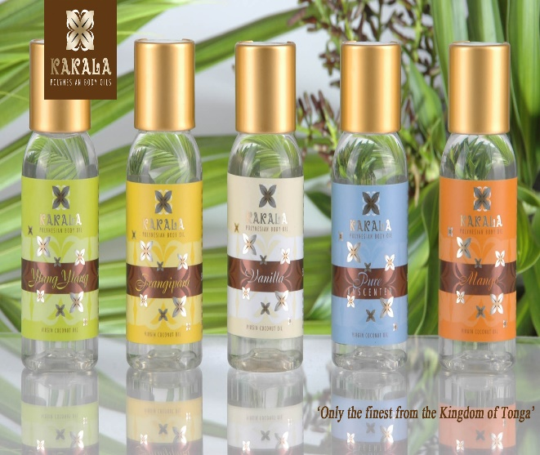
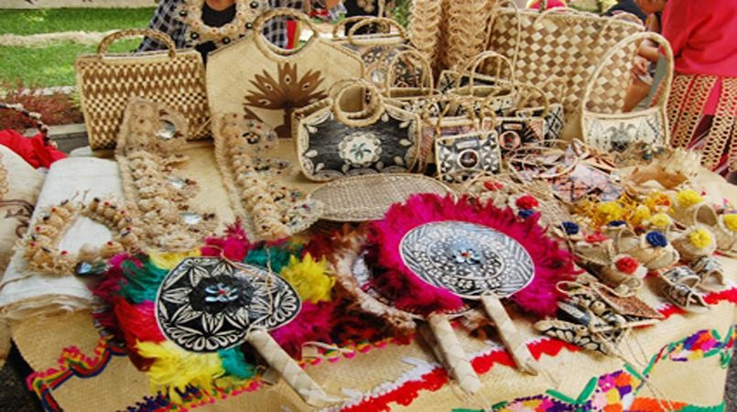
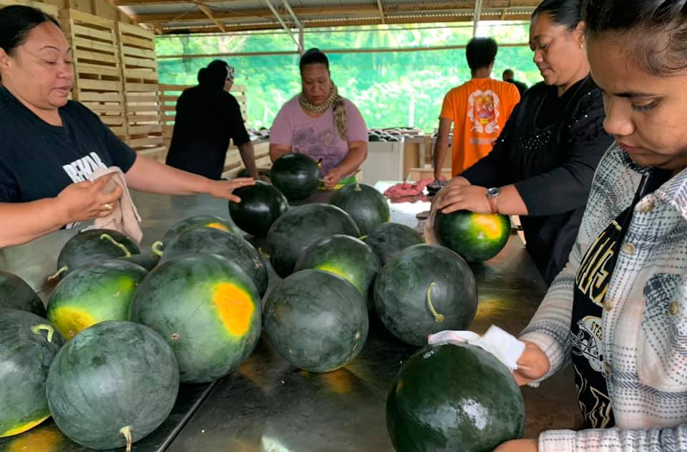
LIPOOTI
FAKATAÚ
POTUNGĀUE FEFAKATAU’AKI MO E FAKALAKALAKA FAKA’EKONOMIKA

2020 – 2021

KANO TOHI
NGAAHI FAKANOUNOU 1
TALAMU’AKI 2
TALATEU 3
A. fakalukufua ó e potungaue 4
A.1 FA’UNGA ‘O E POTUNGAUE 4
A.2 ‘ANALAISO FAKA’EKONOMIKA 5
A.5 SDG Goal 8 – NGAUE TAAU MO E TUKU FAKA’EKONOMIKA 6
A.6 FAKAMA’OPO’OPO ‘O E FOKOTU’UTU’U FAKALELEI NGAUE ‘A E POTUNGAUE 6
A.5 IMISI FAKALUKUFUA ‘O E POTUNGAUE 11
POLOKALAMA 1: VA’A TATAKI MO TOKANGAEKINA ‘O E FAKAHOKO NGAUE 12
1.1 VAÁ TOKANGAEKINA Ó E KAU NGAUE 13
1.1.1 LAHI Ó E KAU NGAUE MO HONO TUÚNGA 13
1.1.2 FAKAHOKO NGAUE KAU NGAUE 15
1.1.3 FEHIKITAKI Á E KAU NGĀUE 15
1.1.4 FAKALAKALAKA Á E KAU NGAUE MO E AKO NGĀUE 16
1.2 LIPOOTI FAKAPAÁNGA FAKALUKUFUA 17
1.2.1 FAKAMATALA Ó E NGAAHI FATONGIA 17
1.2.2 NGAAHI PATISETI FETUKUTUKU 17
1.2.3 LESISITA Ó E NGAAHI KOLOA 18
1.2.4 FAKAMOLE FAKA-POLOKALAMA 20
1.2.5 PATISETI Í HONO VAHEVAHE FAKA-FAÁHINGA 21
1.2.6 NGAAHI PA’ANGA TOKONI KI HE NGAAHI PISINISI ‘I HE KOVITI 19 22
polokalama 2: faú tuútuúni ngaue mo e palani 23
2.1 NGAAHI TEFITO’I NGAUE LAVAME’A 24
2.1.1 VA FENGAUE’AKI MO E SEKITOA TAAUTAHA 24
2.1.2 ONGOONGO ‘A E POTUNGAUE 24
2.1.3 PA’ANGA TOKONI KI HE NGAAHI PISINISI KI HE KOVITI 19 24
2.1.4 UIKE FEFAKATAU’AKI 24
2.1.5 NGAAHI FIEMA’U KI HE PALANAI MO E NGAAHI LIPOOTI 25
2.1.6 LAO FAKAANGAANGA KI HE FAKATONUTONU & TU’UTU’UNI NGAUE KI HE ‘INIVESI MULI 25
2.1.7 NGAAHI NGAUE ‘A E KAUTAHA FEFAKATAU’AKI ‘A MAMANI 25
2.2.8 FAKALELEI E TU’UTU’UNI NGAUE KI HE FEFAKATAU’AKI ‘A TONGA KI HE KAUTAHA FEFAKATAU’AKI ‘A MAMANI 26
2.2.10 ALEAPAU Á E KAUTAHA FAKAMAMANI LAHI KI HE FEFAKATAUÁKI KI HE FAKALELEIÍ Ó E FEFAKATAUÁKI 26
2.2.12 KAUTAHA FAKATAHATAHA Á E NGAAHI FONUA Ó E PASIFIKI (PIFS) 26
2.2.13 ALEAPAU FEFAKATAUÁKI FAKAÉKONOMIKA (PACER PLUS) 27
2.2.14 PALANI KI HE NGAAHI TUÚTUÚNI NGAUE FEFAKATAUÁKI Á TONGA & LIPOOTI KI HE TUÚNGA MATEUTEU Á TONGA KI HE FEFAKATAUÁKI FAKAÍLEKITULONIKA. 27
2.2.15 POLOSEKI KI HE FEFAKATAUÁKI FAKAÍLEKITULONIKA 28
2.2.16 AKO KI HE FEFAKATAUÁKI FAKAVAHAÁPULEÁNGA Ó ÍKAI NGAUEÁKI Á E PEPA 28
2.2.17 KOMITI FAKAFONUA Á TONGA KI HE NGAAHI ALEA FELAVEÍ MO E FEFAKATAUÁKI 29
2.2.18 NGAAHI FAKATAHA LALAHI 29
POLOKALAMA 3: LESISITA Ó E NGAAHI PISINISI MO E FAÚ KOLOA Í HE LAO 30
3.1 NGAAHI TEFITOÍ NGAUE LAVAMEÁ 31
3.1.1 LAISENI PISINISI 31
3.1.2 LESISITA Ó E HIKITATAU 32
3.1.3 NGAAHI NGAUE ÓKU KEI HOKOHOKO ATU 32
POLOKALAMA 4: TOKONI KI HE NGAAHI PISINISI 33
4.1 NGAAHI TEFITOÍ NGAUE LAVAMEÁ 34
4.1.1 FOKOTUÚ MO LESISITA Á E NGAAHI SOSAIETI FETOKONIÁKI MAÁE KAU NGOUE É 5 34
4.1.2 FAKAHOKO Á E POLOKALAMA TOKONI FAKAIVIA Ó E NGAAHI SOSAIETI Á E KAU NGOUE É 5 Ó HANGE KO IA ÓKU HAA ATU Í HE 4.1.1 Í OLUNGA. 34
4.1.3 FAKAHOKO Á E NGAAHI POLOKALAMA AKO MAÁE NGAAHI PISINISI IIKI ÓKU TEÉKI LESISITA 34
4.1.4 fokotuú mo fakahoko á e polokalama tokoni pisinisi ki he ngaahi pisinisi iiki teéki lesisita. 34
4.1.5 TOKONI FAKAAKEAKE PISINISI KOVITI 19 Á E PULEÁNGA. 34
4.1.6 FAKAHOKO Á E NGAAHI POLOKALAMA AKO FAKA-PISINISI MAÁE NGAAHI PISINISI NGAOHI KOLOA FAKAFONUA 35
4.1.7 FAKAHOKO Á E POLOKALAMA TOKONI PISINISI KI HE NGAAHI PISINISI FOÚ KOLOA FAKALOTOFONUA 35
4.1.8 FAKAHOKO Ó E TOKONI FAKAPISINISI MAKEHE KI HE NGAAHI PISINISI FAKALOTOFONUA 35
4.1.9 TUÚAKI MO FAKAMAKETIÍ Ó E NGAAHI PISINISI FAKALOTOFONUA 35
4.1.10 LANGA Ó E NGAAHI FALE FAÓÁNGA KOLOA FOÓU PE HONO FAKALELEIÍ Ó E NGAAHI FALE FAÓÁNGA KOLOA ÓKU LOLOTONGA LELE PE. 36
4.1.11 FAKAHOKO Á E NGAAHI NGAUE KI HE POLOKALAMA TOKONI TOTONGI UTA FAKALOTOFONUA Á E NGAAHI KAUTAHA UTA KOLOA KI TUÁPULEÁNGA 36
4.1.12 NGAOHI MO UTA ATU Ó E NGAAHI KOLOA FAKANGOUE MEI HE KAU NGOUE IIKI KI HE NGAAHI MAKETI TUÁPULEÁNGA 37
POLOKALAMA 5: VAÁ NGAUE 38
5.1 NGAAHI NGAUE TEFITO LAVAME’A 39
5.1.1 TALI Ó E LAO FAKAANGAANGA KI HE VᾹ FAKANGᾹUE 2020 39
5.1.2. TOKANGA MAKEHE KI HE NGAAHI KOLE NGOFUA NGAUE Á E KAKAI MULI LOLOTONGA E TAIMI KOVITI 19 MO E TAPUNI Á E KAUÁFONUA. 39
5.1.3 FAÚ Ó HA TUÚTUÚNI NGAUE FAKAFONUA KI HE NGᾹUE MAÁ TONGA 39
5.2.1. FAÚ Ó HA TANAKIÁNGA FAKAMATALA KI HE MAKETI Ó E NGᾹUE MAÁ TONGA. 40
5.3.1. FAKAMOÓNI TUKUPA KI HE KONIVESIO Á E KAUTAHA NGAUE FAKAVAHAÁPULEÁNGA (ILO) KI HE FOUNGA KOVI TAHA Á HONO FAKANGAUEÍ HA TOKOTAHA TAÚ SIÍ, 1999 (FIKA 182). 40
5.3.2. NGAAHI FENGAUEÁKI MO E KAUTAHA NGAUE FAKAVAHAÁPULEÁNGA 40
Polokalama 6: tokangaekina e konisiuma mo e fefakatau’aki lelei 42
6.1 NGAAHI NGAUE TEFITO LAVAME’Á 43
6.1.1 NGAAHI NGAUE KITUÁ KI HONO FAKAÍLO E NGAAHI FATONGIA MO E TOTONU E KONISIUMA 43
6.1.2 A POLOKALAMA NGAUE KI HONO MUIMUIÍ E LAO KI HE TOTONGI KOLOA, NGAAHI MEÁFUA PEA MO E TOKANGAEKINA E KONISIUMA 43
6.1.3 LAVA HONO VAKAIÍ E TOTONGI PASI MO E TOTONGI TEKISI 43
6.1.4 ÁHO FAKAMAMANI LAHI E KONISIUMA 44
6.1.5 TOKANGA E KOMITI PULE FEÚNGA KI HONO PUKEPUKE E HIKIHIKI E TOTONGI LOLO MO E KASA 44
POLOKALAMA 7: FEFAKATAUÁKI FAKAVAHAÁPULEÁNGA MO E ÍNIVESIMENI MULI 45
7.1 NGAAHI NGAUE TEFITO LAVAMEÁ 46
7.1.1 SAVEA KI HONO VAKAIÍ E NGAAHI FIEMAÚ VIVILI Á E KAU PISINISI KOLOA HU ATU KI MULI 46
7.1.2 PALANI KI HOO TUÚAKI PEA MO TOKONIÍ Á E ÍNIVESIMENI MULI 46
7.1.3 FAKATOTOLO FEKAUÁKI MO E INIVESIMENI MULI Í HE PASIFIKI 46
7.1.4 ALEAPAU FEFAKATAUÁKI Á E NGAAHI FONUA PASIFIKI PEA MO ÁOSITELELIA MO NUÚSILA 47
ngaahi pole 49
muimui pau kihe ngaahi tu’utu’uni fakalao 49
fakama’opo’opo 50
fakalahi 1: ngaahi lao ‘o e potungaue 51

NGAAHI FAKANOUNOU

ADB : Asia Development Bank
AfT : Aid for Trade
AGO : Attorney General’s Office
ASYCUDA : Automated System Customs Data
BTM : Buy Tonga Made
CEO : Chief Executive Officer
CIIE : China International Import Expo
COVID-19 : C0- Corona, VI – Virus, D – Disease, 19 – 2019 (2019 novel coronavirus)
CSD : Corporate Services Division
DWCP : Decent Work Country Program
WIPO : World Intellectual Property Organization
ERAC : Employment Relations Advisory Committee
FYMP : Financial Year Management Plan
HOD : Head of Divisions
IEPA : Interim Economic Partnership Agreements
ILC : International Labour Conference
ILO : International Labour Organisation
ILS : International Labour Standards
KPI : Key Performance Indicators
LPG : Liquefied Petroleum Gas
MSME : Micro, Small, and Medium Enterprises
MTED : Ministry of Trade and Economic Development
OIC : Officer in Charge
PHAMA : Pacific Horticultural and Agricultural Market Access
PICTA : Pacific Island Countries Trade Agreement
PIFS : Pacific Islands Forum Secretariat
PMS : Performance Measurement System
PPD : Public Private Dialogue
PPSA : Personal Property Security Act
PTI : Pacific Trade Investment
QSMH : Queen Salote Memorial Hall
RIPO : Registry and Intellectual Property Office
RoO : Rules of Origin
RSE : Recognised Seasonal Employer
SWP : Seasonal Worker Program
TFA : Trade Facilitation Agreement
TNTCC : Tonga National Tripartite Consultation Committee
TNZTP : Tonga New Zealand Tourism Partnership
TPR : Tonga Policy Review
TSDF II : Tonga Strategic Development Framework II
TTPF : Tonga Trade Policy Framework
UNCTAD : United Nations Conference on Trade and Development
WBG : World Bank Group
WTO : World Trade Organisations

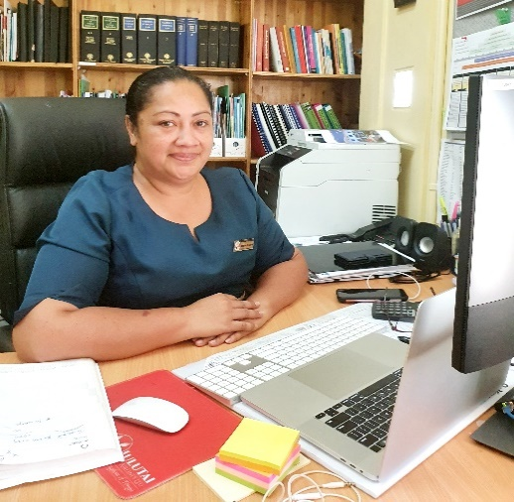
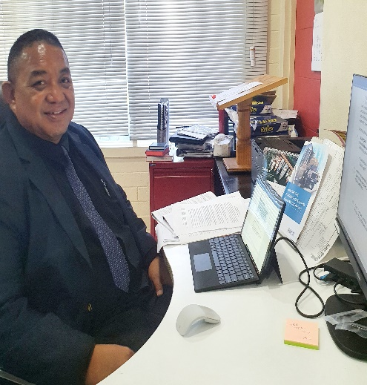

TALAMU’AKI

‘Oku ou fiefia ke fakahoko atu ‘a e Lipooti Fakata’u ‘a e Potungāue Fefakatau’aki mo e Langa Fakalakalaka Faka’ekonōmika ki he ta’u fakapa’anga Siulai 2020 – Sune 2021. Koe’uhi koe ngaahi pole ‘o e mahaki fakamamani lahi Koviti 19, na’e ‘i ai ha ngaahi liliu lahi kihe ‘atakai fakahoko pisinisi ka neongo ia, na’e hokohoko atu ‘a e potungaue kihono fakaiviia e langa fakalakalaka ‘a e fonua ‘I he ngaahi fiema’u fakakomesiale moe fefakatau’aki.

Na’e fakahoko ha ngaahi feliuliuaki he fa’unga ‘o e potungaue ‘o fakataumu’a ke toe lelei ange ‘ae ‘atakai fakahoko pisinisi, tupulaki ‘a e fefakatau’aki, malu’I e totonu ‘a e konisiuma mo fakalahi e faingamalie ki he ma’u ngaue. Ko e faka’amu ke a’usia ‘a e visone fakalukufua ‘o e Palani Langa Fakalakalaka ‘a Tonga II (TSDF II) ‘a ia ko hono “paotoloaki ‘a e fakalakalaka ke fakalekesi ‘a e mo’ui ki he taha kotoa, ‘o fakafou ‘I ha tu’unga faka’ekonomika ‘oku kaunga ki ai ‘a e toko taha kotoa.

‘Oku ou fie ‘oatu heni ‘eku fakamalo ki he poupou mo e tokoni kotoa pe ‘a e ngaahi hoa ngāue mei muli, ngaahi potungaue ‘a e pule’anga, koe Minisita ki mu’a ‘ae potungaue, Hon. Samui Vaipulu kae pehe ki he Pule Ngaue moe kau ngaue ‘a e Potungaue ‘i he fengaue’aki lelei na’a nau fakahoko ‘o tau ikuna ai e ta’u fakapa’anga 2020 – 2021.

‘Oku tau ‘amenekina ke fepaki mo ha ngaahi pole fo’ou ‘I he ta’u fakapa’anga hoko, ka oku ou fakatu’otu’a lelei ke hokohoko atu e fengaue’aki vaofi mo e ngaahi hoa ngaue ‘ae pule’anga pea ke fakamu’omu’a ‘aki hotau tali ui kakato kihe fatongia ‘o e sevaniti sivile ‘a ia “ke ngaue ma’ae ‘eiki ‘aki ‘a e tomu’a ngaue ma’ae ni’Ihi kehe”.

Faka’apa’apa atu,
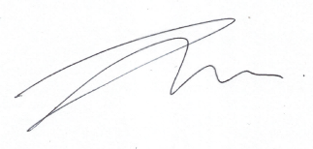

………………………
Hon. Tatafu Moeaki
Minisita ‘o e Potungaue Fefakatau’aki mo e Fakalakalaka Faka’ekonomika

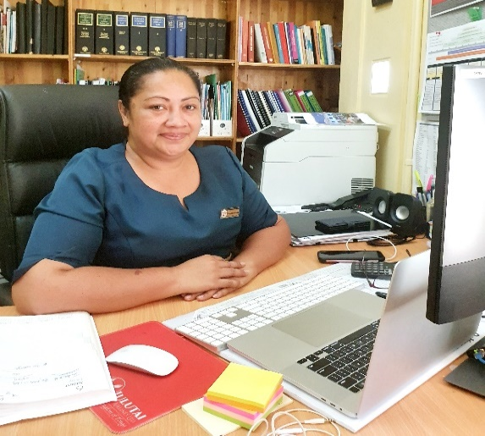

TALATEU

Ko e lipooti ni kuo teuteu fakatatau ki he ngaahi fiema’u ‘o e Lao ki he Ngāue Fakapule’anga 2002, konga 13F ‘aia oku oatu ai ‘a e fatongia mo e ngaahi lavame’a ‘a e potungaue ‘I he ta’u fakapa’anga 2020-2021. ‘Oku oatu foki he lipooti ni mo e fakamatala ki he ngaahi tefito’I fatongia ‘a e potungāue, ngaahi lao ‘oku ‘I he malumalu ‘o e potungaue, fakamatala pa’anga, fa’unga ‘o e potungāue moe ngaahi koloa kae pehe foki kihe ngaahi poloseki pea moe ngaahii lavame’a lalahi koe ola ‘o e fakahoko ngaue ki he ngaue hoa ngaue moe kupu fekau’aki.

‘Oku hokohoko atu ‘ae feinga ‘ae P0tungaue ke fakalakalaka ‘a e ‘atakai fakahoko pisinisi koe’uhi ke lava ke ma’u ha ‘atakai faka’ekonomika ‘oku longomo’ui ai ‘ae ‘ilo, poto moe taukei faka’ekonomika. ‘Oku kau heni hono fokotu’u ha ngaahi polokalama tokoni ke langa hake ‘a e ivi ngaue ‘oe pisinisi fakalotofonua pea mo hono fakalahi ‘etau koloa hu atu ki tu’apule’anga.

Ko e ngaahi ngaue lavame’a kotoa na’e fakahoko he ta’u fakapa’anga 2020-2021 na’e ikai mei malava ka na’e ta’e’oua ‘ae poupou moe tataki ‘a e ‘eiki minisita kimu’a ‘a e potungaue Hon. Samiu Kuita Vaipulu pea pehe kihe ‘eiki minister lolotonga Hon. Tatafu Moeaki talu ‘ene kamata ngaue mei he ‘aho 25 Sanuali, 2021. Ko e fepoupouaki moe fengaue’aki vaofi ‘a e kaungaue ‘oe potungaue moe ngaahi kupu fekau’aki kuo tau ‘ausia lelei ai e ta’u fakapa’anga koeni. Fakatauange ke hokohoko atu ai pe ‘etau fepoupouaki he kaha’u kae’uma’aa ‘a hono tataki mo malu’i kitautolu ‘e hotau Tamai Hevani.

Faka’apa’apa atu,
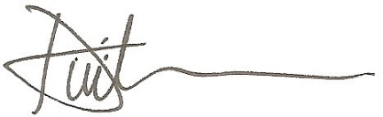

…………………………………..
Distaquaine Tu’ihalamaka
Pule Ngaue
Potungaue Fefakatau’aki mo e Fakalakalaka Faka’ekonomika

fakalukufua ó e potungaue
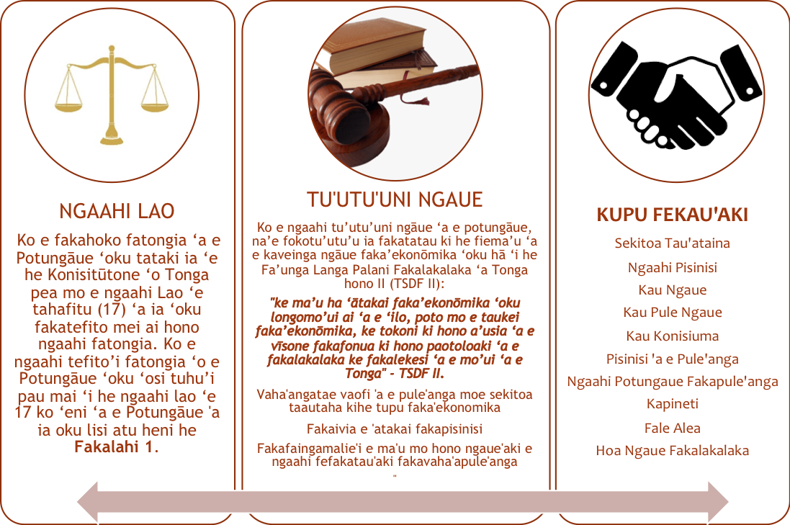
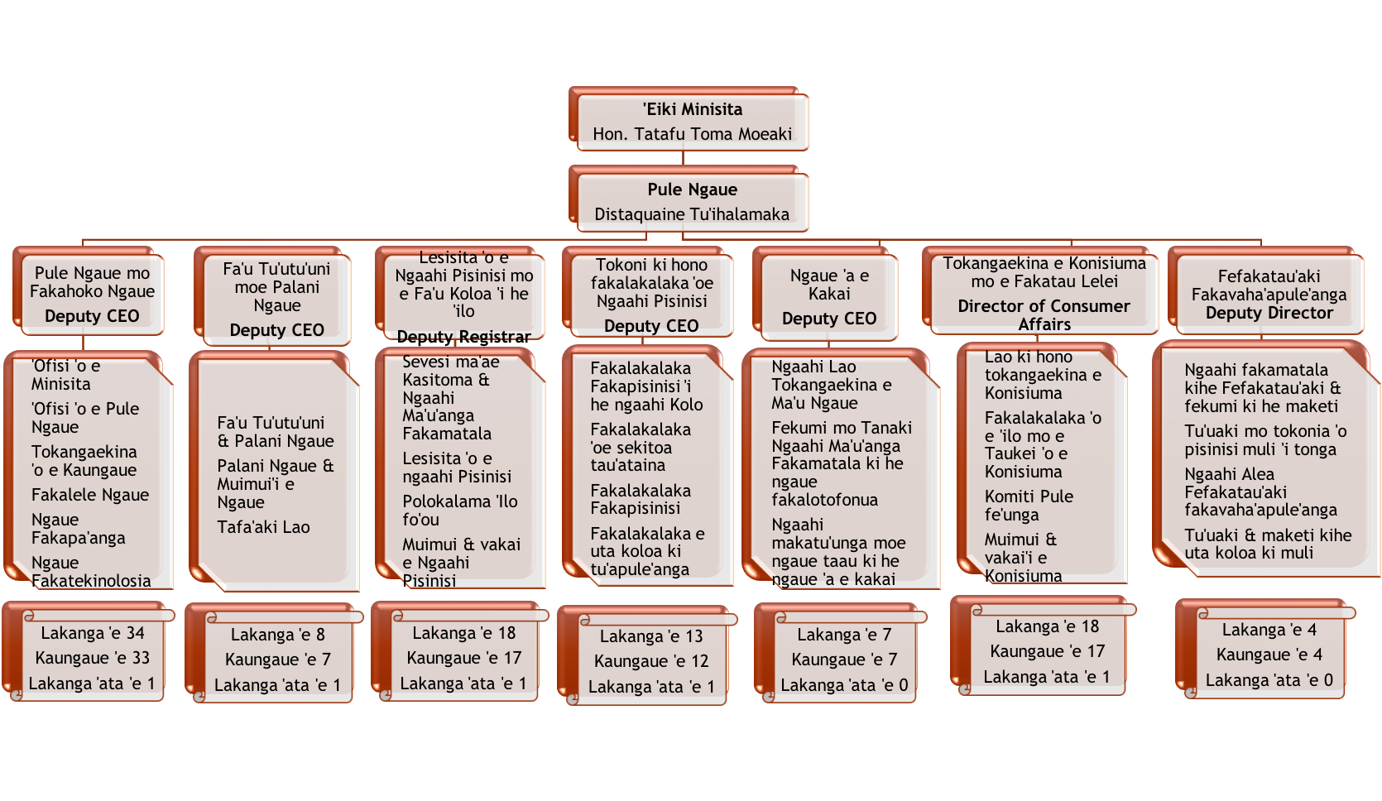

A.1 FA’UNGA ‘O E POTUNGAUE

A.2 ‘ANALAISO FAKA’EKONOMIKA
Ko e nunu’a ‘o e mahaki fakamamani lahi Koviti 19 na’a ne uesia e ekonomika ‘a Tonga ‘aki ha ki’I tupu peseta pe 23.5 ‘i he GDP ‘a e fonua he ta’u fakapa’anga 2020/21 pea ‘oku ‘amanekina pe ke toe holo lahi ange kapau ‘e hokohoko atu aipe mahaki ni. Na’e tautefito ‘a e uesia ‘a e Koviti 19 ‘i he sekitoa ngoue mo e toutai ‘i he’ene tupu aki ha peseti 0.6 kae peseti 0.8 e sekitoa fakatupu koloa pea peseti ‘e 4.3 ‘a ‘e sekitoa ngaue. Ko hono fakama’opo’opo, na’e totalo e fefakatau’aki ‘a Tonga ‘aki ha peseti ‘e 10.2 ‘i he ta’u fakapa’anga 2020/2021.
‘Oku fakafalala ‘a e ‘ekonomika ‘a tonga ‘i he ngaahi tokoni fakapa’anga mei muli. Ko e fiema’u vivili ki ha ngaahi tokoni fakapa’anga mei muli ‘oku lipooti ‘e he Pangike Pule ‘a Tonga pea ‘oku ne faka’ai’ai mo poupou’i ‘a e fiema’u fakalotofonua ‘i he lotolotonga ‘a e fu’u taimi faingata’a. Ko e tokoni ‘oku ma’u ‘e he kau ngaue faka-fa’ahi ta’u ki ‘Aositelelia mo Nu’usila ‘oku lava ke hu mai ai ki he fonua ha tokoni lahi kihe GDP ‘aki ha peseti ‘e 39 ‘i he ta’u 2020. Ko e pa’anga fakakatoa ‘oku ma’u he ngaue fakafa’ahi ta’u ‘i ‘Aositelelia ‘ata’ataa pe ‘oku fe’unga moe pa’anga ‘Aositelelia ‘e 36.5 miliona ‘o laka hake ia he pa’anga fefakatau’aki ki ‘Aositelelia ‘i he 2018/2019 ‘aia koe pa’anga ‘Aositelelia pe 2.3 miliona.
Neongo ‘a e ngaahi tolalo ‘i he ngaahi sekitoa fakapisinisi ka ko hono kei faitokonia ‘a e fonua he ngaahi polokalama ngaue ki muli ‘oku hu mai ai ‘a e pa’anga ki he fonua, ‘oku makatu’unga ai ‘a e kei lele lelei ‘a e tu’unga faka’ekonomika. ‘I he ta’u fakapa’anga 2020/2021 na’e holo ‘aki ‘a e GDP ‘a e fonua ha peseti ‘e -3.5 pea ‘oku ‘amanekina ke toe holo lahi ‘aki ha peseta ‘e -5.3 ‘i he ta’u fakapa’anga 2021/2022. Ka neongo ia ‘oku fai e fakatu’otu’a atu ‘e toe kaka hake ‘a e ‘ekonomika ‘i he ta’u fakapa’anga 2022/2023 ‘aki ha peseta ‘e 2.3. Ko e vakai ki he tu’unga kovi taha ‘e ala a’u ki ai e fonua, ko ha taimi ‘e a’u mai ‘a e mahaki Koviti 19 ‘a ia ‘e hoko ha totalo lahi ‘i he ‘ekonomika he ta’u 2020 – 2022. Ka ‘oku fai he fonua ‘a e lelei taha, ke ‘oua ‘e a’u kiha tu’unga pehe ‘aki hono fakapapau’i e malu e kau’afonua, ngaahi fakataputapui ‘i he fefolau’aki mo e ngaahi founga malu kehekehe.
‘I he tafa’aki ‘e taha, ‘oku tu’u laveangofua ‘a e fonua ki he ngaahi fakatamaki fakanatula, fakafe’atungia fakamamani lahi, mo ha totalo he fefakatau’aki fakavaha’a pule’anga. ‘I he’ene pehee ‘oku fiema’u ki he Pule’anga ke fai tokonia ‘a e fakaakeake ‘a e ‘ekonomika kae lava ke tau ma’u ha tu’unga faka’ekonomika ‘oku lelei ange. ‘Oku matu’aki mahu’inga ke fakahoko ha ngaahi tokoni ki he sekitoa taautaha ken au toe mo’ui mo tupulaki. ‘Oku toe mahu’inga foki ke fakahoko ha ngaahi polokalama ke tokoni’I e fa’u koloa fakalotofonua pea fakaivia e fefakatau’aki fakavaha’a pule’anga. Ko e ngaahi makatu’unga koeni na’e fakahoko ai he potugaue ‘a e tokoni fakapa’anga ki he ngaahi pisinisi ‘aki ha pa’anga 10 miliona Tonga pea vahe’I ai ‘a e 5.2 miliona ki he ngaahi pisinisi ‘osi laiseni, 2.8 miliona ki he ngaahi pisinisi te’eki ke laiseni, 1.2 miliona ki he vahenga kau ngaue pea mo e 0.5 miliona ki he sosaieti ngoue.

A.5 SDG Goal 8 – NGAUE TAAU MO E TUKU FAKA’EKONOMIKA
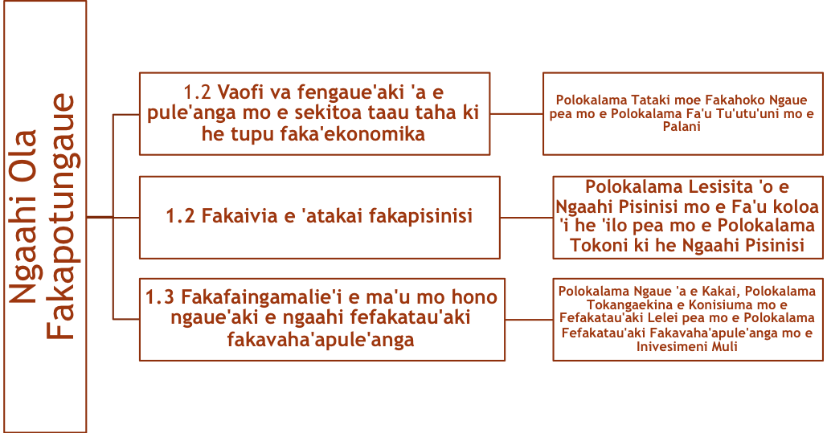
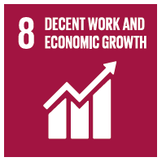
‘Oku fekau’aki ‘a e Potungāue pea mo e taumu’a ‘a e Palani Langa Fakalakalaka (TSDF II), ke paotoloaki ‘a e fakalakalaka ke fakalekesi ‘a e mo’ui ki he taha kotoa pea pouaki ha tu’unga mo’ui ma’olunga ma’ae Tonga kotoa ‘o makatu’unga ‘i he tupu mo e fakalakalaka faka’ekonomika ‘oku fakalukufua pea tu’uloa. ‘Oku taumu’a ‘a e Palani Langa Fakalakalaka ni ke ngāue ‘o fakapapau’i ‘e a’usia ‘a e taumu’a fakafonua ki hono fakatupulekina mo poupou’i ‘o ha ‘atakai faka’ekonomika ‘oku longomo’ui ai ‘a e ‘ilo, poto mo e taukei faka’ekonomika. ‘Oku ngaue’aki he potungaue ha ngaahi ola fakapotungaue ‘e tolu (3) ‘oku ha atu ‘I lalo ke a’usia ai ‘a e taumu’a fakafonua.
‘Oku toe tokoni ‘a e Potungāue ki hono a’usia ‘a e ngaahi taumu’a fakafonua ‘o fakafou ‘i he ngaahi ola fakapotungāue tefito ‘e fitu (7):
- Ke ‘i ai ha fa’unga fo’ou ‘o e Potungāue ke ne lava ‘o fakahoko e ngaahi ola fakangāue ‘aki e pa’anga mo e koloa kuo vahe’i ki he Potungāue

- Vaofi vā fengāue’aki ‘a e pule’anga mo e sekitoa taau taha ki he tupu faka’ekonomika

- Faka’ai’ai ‘o ha vā fengāue’aki vaofi mo lelei ‘oku ne poupou’i ‘a e tupu faka’ekonomika

- Fakahoko ha polokalama tokoni ke langa hake e tu’unga fa’u koloa e ngaahi pisinisi fakalotofonua

- Ngaahi makatu’unga ‘i he maketi ki he ngāue ‘a e kakai ‘oku poupou ki he tupu ‘a e pisinisi, ngāue taau pea mo e lahi ‘o e kakai ‘oku ngāue ‘i he ngaahi pisinisi ‘oku lesisita mo e ngaahi pisinisi te’eki ke lesisita

- Fokotu’u ‘o ha founga ngāue taau ke malu’i ‘a e totonu ‘a e konisiuma pea mo e fefakatau’aki lelei pea ke ne tataki ‘a e fekau’aki ‘a e konisiuma pea mo e pisinisi

- Fakahoko ha ngaahi polokalama tokoni ke fakalahi ‘a ‘etau ngaahi koloa ‘oku hu atu ki tu’apule’anga pea mo faka’ai’ai ‘a e ngaahi ‘inivesimeni mei muli.

A.6 FAKAMA’OPO’OPO ‘O E FOKOTU’UTU’U FAKALELEI NGAUE ‘A E POTUNGAUE
Kuo fokotu’u ‘e he Pule’anga ‘o fakafou ‘i he Potungāue Pa’anga ha Ngaahi Taumu’a Ngāue ‘o fakakau ki he polokalama patiseti 2020/21 mo e taumu’a “ke fakamālohia ‘a e vā fengāue’aki ki he fakalakalaka fakalukufua ‘oku tu’uloa ma’a Tonga. Kuo toe fokotu’utu’u fo’ou ai ‘e he Potungāue ‘enau fa’unga ngāue, ola ngāue moe ngaahi ngāue, fakataha moe ngaahi fokotu’utu’u fo’ou kuo fokotu’u ‘i he palani ngāue ke fakatatau ki he Ngaahi taumu’a ngāue ‘a e Pule’anga. Ko e tu’unga eni ‘oku ‘I ai e ngaahi ngaue fo’ou na’e fokotu’u he kamata’anga ‘o e ta’u fakapa’anga 2020/21 ‘oku ha atu he tepile ‘I lalo;
POLOKALAMA | POLOKALAMA SI’I | NGAAHI NGAUE KE FAKAHOKO | TU’UNGA ‘OKU ‘IAI
Polokalama 1: Pule Ngāue mo e Fakahoko Ngāue | Tokangaekina ‘o e  Pa’anga Ngāue | Fakafo’ou ‘o e ‘Ulu’i ‘Ofisi | Kei hokohoko atu pe ‘a e ngaue – Koe ngaahi ngaue fakapepa ki hono to’o ‘a e ‘ato asbestos moe esitimeti ki ai kuo osi fakahu atu ki he va’a Procurement ‘a e Falepa’anga ‘I konga ki mu’a ‘o Siulai, 2021.
 | Tokangaekina ‘o e Kau Ngāue | Polokalama ki hono faka’ai’ai ‘o e mo’ui lelei ‘a e kau ngāue | Kei hokohoko atu pe ‘a e ngaue
 | Tokangaekina ‘o e  Fakahoko Ngāue | Fakalelei’i ‘o e ‘ulu’i ‘ofisi | Kei hokohoko atu pe ‘a e ngaue – ‘Osi ‘a e fakalelei kihe hallway moe tanu ‘o e ‘ofisi
 | Tokangaekina ‘o e Ngaahi Ngāue  Fakamatala fetu’utaki moe Tekinolosia | Fa’u ‘o e uepisaiti | Kei hokohoko atu pe ‘a e ngaue – Fakalelei ki he uepisaiti ke fakakakato ‘i ‘Aokosi, 2021.
Polokalama 2: Fa’u Tu’utu’uni mo e Palani Ngāue | Tu’utu’uni Ngāue mo e Va Fengāue’aki | Uike ‘o e Fefakatau’aki moe Fakalakalaka Faka’ekonomika | ‘Osi fakakakato - Na’e tali ‘e he Kapineti ‘a e fokotu’u ke fakahoko ha uike Fefakatau’aki he ‘aho 24 – 27 ‘Aokosi, 2021 pea ke tataki he potungaue Fefakatau’aki moe Fakalakalaka Fake’ekonomika. Koe kavenga ‘o e uike koe “’Inivesi ‘I he fakaakeake faka’ekonomika ‘a Tonga”. ‘E fakaafe’I ‘a e ngaahi kupu fekau’aki moe ngaahi Potungaue ‘a e Pule’anga moe sekitoa taautaha ke nau kau mai kihe polokalama ni.
Polokalama 3: Lesisita ‘o e Ngaahi Pisinisi mo e Fa’u Koloa | Lesisita ‘o e Ngaahi Pisinisi | Lao ki he ‘Inivesi Muli & Tu’utu’uni Ngāue | ‘Osi fakakakato
 |  | Ngaahi Fakatonutonu (Abribitration) & Konivesio ki he Talite mo Niu ‘Ioke | ‘Osi fakakakato
 |  | Fakalelei’i ‘o e Lao ki he Ngaahi Sosaieti Fetokoni’aki | FY2021/22-FY2022/23
 |  | Fakalelei’i mo e Liliu ‘o e Lao ki he Ngaahi Kuletiti ‘Iunioni | FY2021/22-FY2022/23
 |  | Fakalelei’i ‘o e sisitemi ki he lesisita moe totongi ‘o e pisinisi moe ‘inivesimeni muli ‘o ngāue’aki ‘a e ‘initaneti | FY2020/21-FY2022/23
 |  | Sisitemi faka’ilekitulonika ki hono muimui’i ‘o e polokalama ‘a’ahi | FY2020/21-FY2022/23
 |  | Fakalelei’i mo e liliu ‘o e Lao mo e Ngaahi Tu’utu’uni ki he Ngaahi Koloa ‘a e Ngaahi Ngāue’anga | FY2021/22-FY2022/23
Polokalama 4: Tokoni ki hono Fakalaka ‘o e Ngaahi Pisinisi | Ngāue Fakalakalaka ki he Ngaahi Pisinisi Te’eki Lesisita | Fokotu’u ‘o e Ngaahi Sosaieti fetokoni’aki ‘a e kau ngoue mo fakahoko ha fokotu’utu’u ngaue ke fakaivia kinautolu | FY2020/21-FY2022/23
 | Fakalakalaka’i ‘o e ngaahi pisinisi te’eki lesisita | Poloseki ki he Kuletiti ‘Iunioni mo e No ki he Ngaahi Ngāue Fakalakalaka | FY2020/21-FY2022/23
 | Ngāue Fakalakalaka ki he Hu Koloa ki Tu’apule’anga | Fakalelei’i ‘o e Fale Fa’o’anga Koloa ‘i ‘Eua mo Vava’u | ‘Osi fakakakato
 |  | Langa ‘o e Fale Fa’o’anga Koloa Fakavahe ‘i he Vahenga Hihifo | ‘Osi fakakakato
 |  | Langa ‘o e māketi fo’ou ‘o Tonga ‘I ‘Apia,Ha’amoa | FY2020/21
Polokalama 5: Ngāue ‘a e Kakai | Ngaahi Lao Tokangaekina ‘a e Ngaahi Vā Fakangāue | Fakahoko ‘o e lao ki he Ngāue | FY2020/21
 | Fekumi mo Tanaki Ngaahi Ma’u’anga Fakamatala Fekau’aki mo e Ngaahi Ngāue Fakalotofonua | Lipooti ki he Māketi ‘o e Ngaahi Ngāue’anga ‘i Tonga | FY2020/21-FY2022/23
 | Ngaahi Makatu’unga mo e  Ngāue Taau ki he Ngāue ‘a e Kakai mo e Ngaahi Ngāue’anga | Tu’utu’uni Ngāue Fakafonua ki he  Ngāue | FY2020/21-FY2022/23
 |  | Fakahoko ‘o e konivesio ki he founga hala hono fakangāue’i ‘o e fanau (C182) | FY2020/21
Polokalama 6: Tokangaekina e Konisiuma mo e Fakatau Lelei | ‘Atakai Fakangāue mo Fakalao ki he Konisiuma | Founga ngāue ki hono fa’u ‘o e makatu’unga ki hono malu’i ‘o e konisiuma | Kei hokohoko atu pe – Koe fengau’aki moe va’a Fefakatau’aki moe Australian Standard na’e ‘ikai toe fakahoko koe’uhi koe Koviti 19 ka na’e hoko atu e ngaue pea moe Quality Infrastructure ‘ ae SPC
 |  | Fa’u ha tu’utu’uni ngaue ki he Konisiuma mo e fe’au’auhi | Kei hokohoko atu pe – ‘Osi maau hono pa’anga ke fakahoko he ta’u fakapa’anga 2021/22
 |  | Fakama’opo’opo ‘o e Lao ki he Fakafuofua ‘o e Totongi Koloa | Kei hokohoko atu pe - Ngaahi fakatonutonu mei he ADB ke fakahu ki he lao kimu’a pea toki fakama’opo’opo.
 | Fakalakalaka ‘o e ‘ilo moe taukei ‘a e Konisiuma | Polokalama ki he fakalakalaka ‘o e ‘ilo moe taukei ‘a e Konisiuma 2020-2021 | ‘Osi fakakakato
 |  | ‘Aho fakamamani lahi ki he tokangaekina ‘a e totonu ‘o e Konisiuma ‘I he ‘aho 15 Ma’asi | ‘Osi fakakakato
 |  | Fakahoko ma’u pe hono tukuatu ‘a e ngaahi fakamatala ‘I he peesi feisipuka | ‘Osi fakakakato
 | Fakafuofua ‘o e Totongi Koloa | Polokalama ki hono fakalelei’i ‘o e Lolo | Kei hokohoko atu pe
 |  | Annual Petroleum Review Report 2020 | ‘Osi fakakakato
 |  | Annual LPG Review Report 2020 | Ikai ke fakakakato makatukunga he tomui hono omai mei he kautaha Tonga Gas
 |  | Review of the Bus Fare Rates 2020 | ‘Osi fakakakato
 |  | Review of the Taxi Rates 2021 | ‘Osi fakakakato
 | Fakamalohi’I e Totonu ‘o e Konisiuma | Fa’u ‘o e Lao ki he Fua mamafa mo e ngaahi fua kehekehe | FY2020/21-FY2022/23
Polokalama 7: Fakavaha’apule’anga mo e ‘Inivesimeni Muli | Tu’uaki mo e faitokonia ‘o e  fokotu’u pisinisi muli | Fekumi ki he ngaahi faingamalie ‘inivesimeni | FY2020/21-FY2022/23  Kei hokohoko atu pe ‘a e ngaue
 | Fakamatala Fefakatau’aki mo e Fekumi ki he Ngaahi Maketi | Fakafofonga ‘i Nu’usila mo ‘Aositelelia ki he Māketi ‘o e koloa Hu Atu mo e Tu’uaki ‘o e ‘inivesimeni | FY2020/21-FY2022/23  Kei hokohoko atu pe ‘a e ngaue
A.4 MAPE Ó E OLA FAKANGAUE ‘A E POTUNGAUE
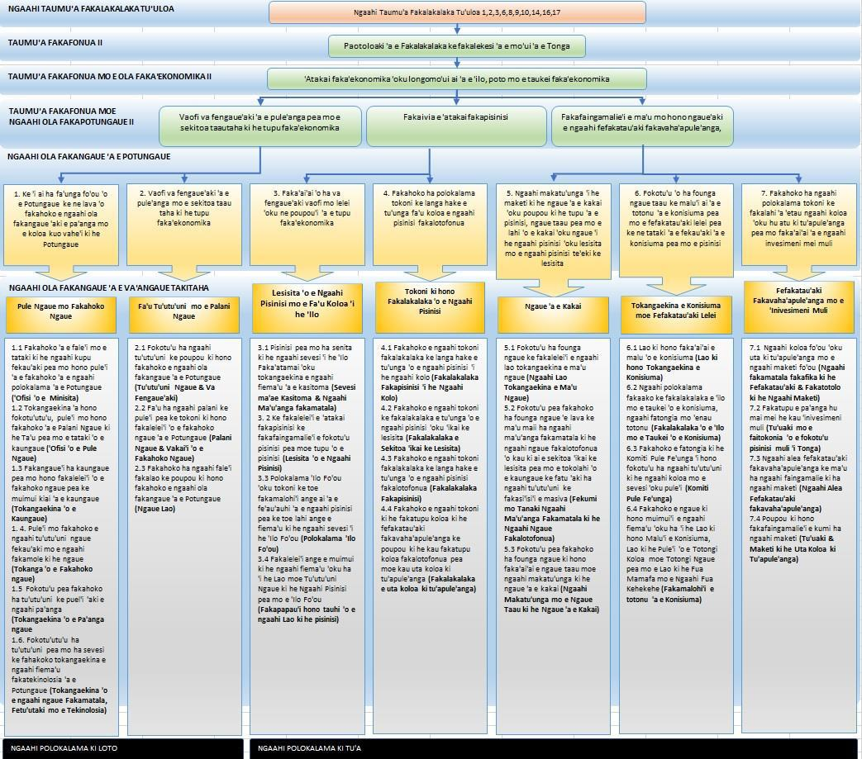

A.5 IMISI FAKALUKUFUA ‘O E POTUNGAUE

ECONOMIC ANALYSIS
NEGATIVE GDP GROWTH OF 2.5%
40% of GDP is Remittances
Tongas Trade of Balance has worsened by 10.2%

FINANCIAL & ASSET SUMMARY

APPROVED BUDGEGT - $6.9m
% OF EXPENDITURE – 93%
% OF REVENUE COLLECTION – 95%
ASSET REGISTRY- $1.46m
PROCUREMENT COMPLIANCE – 85%
COVID 19 ASSISTANCE – 9.2m
- 598 Registered Businesses
- Aprox. 6,800 Informal Businesses
- Aprox. 1150 Temporary Wage Subsidy

85
Tongatapu based
97
MTED Staff
12
Outer Islands
KEY DATA

47 company registrations
662 business licenses
18 foreign investors
69 incorporated society
1623 inspections conducted
297 complaints dealt with
12 micro MSME trainings
GRANTS

$70k 35 Micro MSME businesses
$44ok 5 Farmers Cooperative Societies
$115k 23 Tonga Made Product businesses

OTHER ACHIEVEMENTS

- Foreign Investment Act
- Employment Relation Bill
- PACER PLUS
- Eight (8) Competent Authority Meetings, prices of petroleum and LPG quarterly to move from the 15th to the 18th to avail enough time for Consumers to note changes.

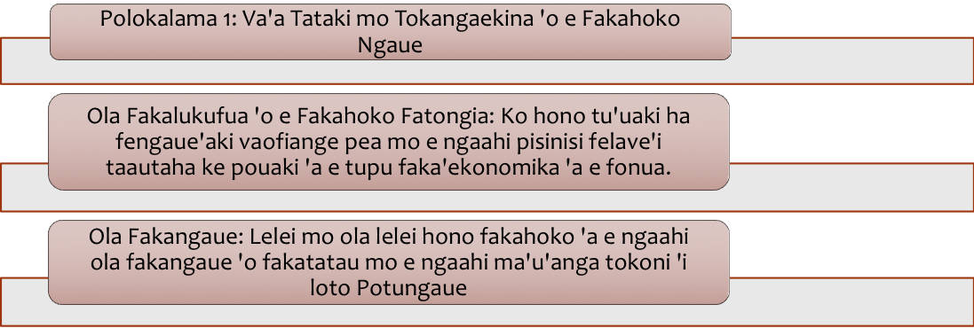
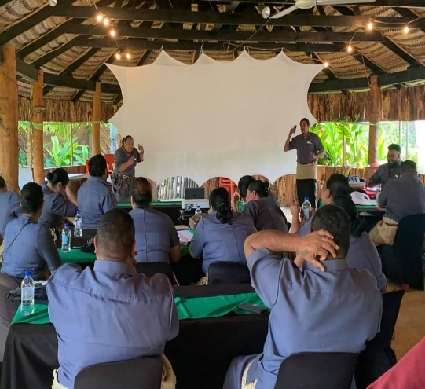

POLOKALAMA 1: VA’A TATAKI MO TOKANGAEKINA ‘O E FAKAHOKO NGAUE

Ko e Va’a Tataki mo Tokangaekina ‘a e Fakahoko Ngāue ‘oku ‘i ai hono polokalama ‘e ono (6) pea mo e ngaahi ola ngāue kuo fakahoko ‘e he va’a ni;
  - ’Ofisi ‘o e Minisitā: Fale’i mo tataki ‘a e ngaahi kupu fekau’aki mo tokangaekina hono pule’i e ngaahi polokalama ‘o e Potungāue;
  - ‘Ofisi ‘o e Pule Ngāue: Fokotu’utu’u, pule’i mo fakahoko ‘a e palani ngaue ‘o e Potungāue pea mo hono tataki ‘o e kau ngāue
  - Va’a Tokangaekina ‘o e kau ngāue mo e Fakahoko Ngāue: Fakangāue’i ‘o e Kau Ngaue, Fakalakalaka mo hono tauhi ‘o e fakahoko ngāue
  - Va’a Fakahoko Ngāue: Tu’utu’uni Ngāue ki he Potungāue mo hono Pule’i
  - Va’a ngāue Fakapa’anga: Fokotu’u mo fakahoko ‘o ha tu’utu’uni fakapa’anga ki hono pule’i ‘o e pa’anga
  - Va’a ngāue ki he Fakamatala, Fetu’utaki mo e Tekinolosia: Tu’utu’uni ngāue mo e sēvesi ki hono tokangaekina ‘o e ngāue ki he Fakamatala, Fetu’utaki mo e Tekinolosia ‘a e Potungāue.
Fakalelei na’e fakahoko
- ‘I he ta’u fakapa’anga ‘o e ta’u 2019/20, ko e polokalama ‘a e Va’a Pule’i mo Tokangaekina ‘o e Fakahoko Ngaue na’e fo’u’aki ‘a e ngaahi polokalama si’i ‘e hiva (9) ko e ua ai ko e ongo taumu’a ola kitu’a ‘a ia na’e ui ko e Tu’utu’uni Ngaue mo hono Fakamālohia e ngaahi ngāue kitu’a. Ko e ngaahi Polokalama Si’i kuo fakapatonu pē ki he ngaahi taumu’a ola ‘i loto Potungāue ‘a ia ‘oku hā atu ‘i ‘olunga.
- Ko e ongo tefito’i polokalama si’i ‘i he Va’a Tokangaekina ‘o e Fakahoko Ngāue ko e Tokangaekina ‘o e Kau Ngāue pea mo e ngaahi Ngāue Fakapa’anga ‘a ia ‘oku ha atu ‘i lalo;
Kau Kasitoma tefito:
Ko e kau Kasitoma tefito ‘a e Polokalama Pule Ngaue mo Fakahoko Ngaue ‘oku kau ki ai ‘a e kau kasitoma ‘i loto mo tu’a ‘i he Potungaue;
- Ngaahi Potungaue ‘a e Pule’anga
- Pisinisi
- Ngaahi Va’a Ngaue ‘a e Potungaue
- Kapineti

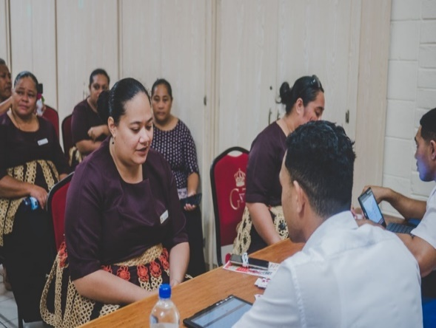

VAÁ TOKANGAEKINA Ó E KAU NGAUE

‘Oku tataki ‘a e Potungaue Fefakatau’aki mo e Fakalakalaka Faka’ekonomika he ‘eiki minisita Hon. Tatafu Moeaki talu mei he’ene kamata ngaue he ‘aho 25 Sanuali, 2021. Ko e Pule Ngaue, Distaquaine Tu’ihalamaka na’e tali ke fakahoko fatongia ‘I ha aleapau ngaue ta’u ‘e 4 mei he ‘aho 23 Ma’asi, 2020 – 23 Ma’asi, 2024.
‘Oku poupou ha kau taki ngaue ‘e toko fitu (7) ki he ‘Eiki Minisita mo e Pule Ngaue ‘a ia ‘oku ha atu ‘I he tepile ‘I lalo:
Tepile 1 kau taki ngau (HOD)/ ‘ofisa le’ole’o (OIC)
DIVISION | HEAD OF DIVISION / OFFICER IN CHARGE
Pule Ngaue mo e Fakahoko Ngaue | Charles Lavemaau
Fa’u Tu’utu’uni mo e Palani Ngaue | Lorraine Paasi Kauhenga
Lesisita ‘o e Ngaaahi Pisinisi mo e Fa’u Koloa ‘I he ‘Ilo | Poinisetia Paongo
Va’a Tokoni ki he Ngaahi Pisinisi | Tevita Lautaha
Ngaue ‘a e Kakai | Kolotia Fotu
Tokangaekina e Konisiuma mo e Fakatau Leleti | Sandradee Fifita
Fefakatau’aki Fakavaha’apule’anga mo e Inivesi Muli | Pauline Siasau
‘Otu Motu | ‘Ofisi Le’ole’o
Vava’u | Lolina Tonga
Ha’apai | Sione Paletu`a
‘Eua | Silia Tuai

LAHI Ó E KAU NGAUE MO HONO TUÚNGA
‘I he a’u mai ki Sune, 2021, na’e ‘I ai ha kau ngaue ta’uma’u fakakatoa ‘e toko valu fitu (87) ‘a e Potungaue, kau ngaue lau ‘aho ‘e toko nima (5) mo ha ngaahi lakanga ‘ata ‘e nima (5). Ko e ngaahi lakanga ‘ata koeni na’e te’eki ke fakahoko ha ngaue ki hono fakangaue’I ha kakai ki ai tu’unga ‘I he ngaahi fakangatangata mei he komisoni ‘o e kau ngaue fakapule’anga (PSC). Ko e tepile ‘I lalo ‘oku ha ai e lahi ‘o e kau ngaue ‘I he va’a ngaue taki taha mo honau tu’unga ngaue:

Va’a Ngaue | Kau Ngaue Tu’uma’u | Kau Ngaue Lau ‘Aho | Lakanga ‘Ata | Senita
 |  |  |  | Tangata | Fefine
Pule Ngaue mo e Fakahoko Ngaue | 29 | 4 | 1 | 15 | 18
Fa’u Tu’utu’uni mo e Palani Ngaue | 7 | - | 1 | 1 | 6
Lesisita ‘o e Ngaahi Pisinisi mo e Fa’u Koloa ‘I he ‘Ilo | 17 | - | 1 | 7 | 10
Va’a tokoni ki he Ngaahi Pisinisi | 10 | 2 | 1 | 6 | 6
Ngaue ‘a e Kakai | 6 | 1 | - | 2 | 5
Tokangaekina e Konisiuma mo e Fakatau Lelei | 15 | 2 | 1 | 4 | 13
Fefakatau’aki Fakavaha’apule’anga moe ‘Inivesimeni Muli | 3 | 1 | - | 1 | 3
TEPILE 2 TUÚNGA Ó E KAU NGAUE Í HE VAÁ TAKITAHA

Ko e kau ngaue lau’aho ‘e toko hongofulu (10) koeni kuo ‘osi ‘I ai honau ngaahi tohi fakamo’oni ako takitaha pea I he’ene pehe, kuo fai ‘a e feinga ‘a e potungaue ke hiki hake kinautolu mei he ngaue lau’aho ki ha ngaahi konituleki fakapalofesinale. ‘Oku fai mo hono siofi ‘o e ngaahi lakanga ‘ata ‘e nima (5) ke tu’uaki ‘I he ta’u fakapa’anga hoko ‘I hano fakangofua mai mei he Komisoni ‘o e Kau Ngaue Fakapule’anga (PSC).
‘Ikai koia pe, ka na’e lava foki mo hono fokotu’u ha misini faka’ilonga nima ki hono lesisita ‘o e ma’u taimi ngaue pea kuo liliu ai hono lekooti fakapepa ki he faka’ilekitulonika. Ko e founga ni ‘oku vave ange mo falala’anga hono lekooti e ma’u taimi ngaue kae pehee kihono fakafuofua’I e houa ngaue ‘a e kau ngaue mo hono muimui’I moe ma’u ngaue ‘a e ‘otu motu.
1.1.1 Fakapalanisi Fakasenita
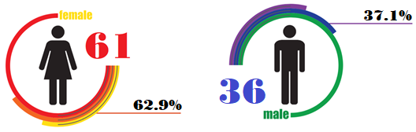
‘I he kau ngaue ‘e toko hiva fitu (97) ‘a e Potungaue, ‘oku meimei ke tokolahi ange ki he kakai fefine ‘o hange ko ‘ene ha atu ‘I lalo. Koe peseta pe 37 ‘o e kau ngaue koe kakai tangata pea koe tokolahi taha ‘o e kakai tangata koeni ko e kau ngaue ‘I he levelo ki lalo. Koe kau ofisa ma’olunga moe kau taki ngaue ‘oku tokolahi pe ki he kakai fefine.

FAKAHOKO NGAUE KAU NGAUE
Ko e saati ‘I lalo ‘oku ne fakama’opo’opo ‘a e ola ‘o e fakahoko ngaue ‘a e kau ngaue ‘I he ta’u fakapa’anga 2018/19 mo e 2019/20. Koe ola ki he ta’u fakapa’anga 2020/21 ‘e toki lipooti ia ‘I he ta’u fakapa’anga hoko ‘I ha kakato ‘a e ngaue kiai. ‘Oku ha mahino koe ta’u fakapa’anga ‘e ua kuo maliu atu, koe tokolahi taha ‘o e kau ngaue na’a nau ma’u ‘a e maaka koe tolu (3) na’a nau lava’I lelei e taumu’a ngaue na’e fakafatongia ‘aki kinautolu. Ko kinautolu na’e ma’u ‘a e maaka ko e fa (4) moe nima (5) ‘oku ‘uhinga ia na’e mahulu atu ‘enau to’o fatongia pea koe toko fa (4) na’a nau ma’u ‘ae maaka nima (5) na’e fakapale’I kinautolu koe’uhi ke faka’ai’ai ‘a e loto fiengaue moe osi kiavelenga ki he kau ngaue.
Saati 1 Tokolahi ‘o e kau ngaue moe maaka ‘o enau fakahoko ngaue ‘i he ta’u fakapa’anga 2018/19 & 2019/20
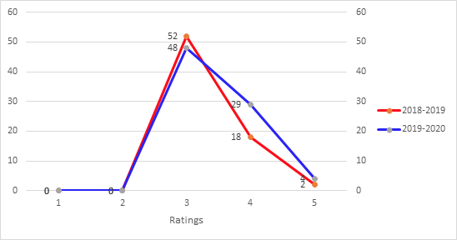

FEHIKITAKI Á E KAU NGĀUE
Lolotonga e piliote ‘o e ta’u fakapa’anga, na’e ‘i ai ‘a e kau ngaue fo’ou, kau ngāue na’e hiki ki he lakanga ma’olunga mo fehikitaki ‘i he pule’anga ‘o hangē ko ‘ene ha ‘i lalo. Ko e ngaahi tēpile ‘i lalo ‘oku fakaikiiki ai ‘a e ngaahi fehikitaki ni:
KAU NGĀUE FO’OU
 | Tokotaha ma’u lakanga | Lakanga | Tu’unga Vahenga | ‘Aho na’e kamata ai
1 | ‘Ana Finau | Assistant Secretary | L | 18 Sanuali 2021
2 | ‘Ana Takau | Personal Assistant to Minister | L | 24 Fepueli 2021
3 | Makai Pulu | VIP Driver | Q | 24 Fepueli 2021
KAU NGĀUE NA’E HIKI KI HE LAKANGA MA’OLUNGA
 | Tokotaha ma’u lakanga | Lakanga | Tu’unga Vahenga | ‘Aho na’e kamata ai
1 | Mrs. Poinisetia Paongo | Deputy Registrar | G | 9 Fepueli 2021
2 | Mr. Charles Lavemaau | Deputy CEO | G | 29 Ma’asi 2021
3 | Ms. ‘Ilaisaane Tu’itupou | Principal  Assistant Registrar | I | 31 Me 2021

FEHIKITAKI ‘I HE PULE’ANGA
 | Tokotaha ma’u lakanga / Lakanga | Potungāue lolotonga | Tu’unga Vahenga | ‘Aho na’
1 | Sela Moa, Deputy Secretary | Potungāue Fakamaau’anga | H | 4th January, 2021
2 | Heamasi ‘Oto, VIP Driver | Potungāue Fakamaau’anga | Q | 25th January

FAKALAKALAKA Á E KAU NGAUE MO E AKO NGĀUE

Polokalama Ako | Tokolahi ó e Kau Ngaue
Tohi Fakamatala Ngāue | 3
Talateu ki hono ‘Analaiso ‘o e Tefito’i Fakamatala ‘o ngāue’aki ‘a e Excel | 20
Tu’utu’uni Ngāue Fakapotungāue | 83
Ngaahi foomu ‘osi fa’u | 2
Polokalama Ako Lao | 4
Tokangaekina ‘o e ngaahi Lekooti | 2
Negotiation and Mediation | 17
E-Academy on Labour Migration | 9
Intellectual Property Training | 4
Customer Training | 22
Lolotonga ‘o e ta’u fakapa’anga ko eni, makatu’unga ‘i he mahaki fakamāmani lahi ko e Koviti-19 na’e ‘ikai ke ‘i ai ha ngaahi polokalama Fakalakalaka ma’a e kau ngaue ki he ‘otu muli. Ko ia ai, ko e kau ‘ofisa fakakātoa ‘e 166 ne nau kau atu ki he ngaahi polokalama ako felave’i mo e ngaahi ako ngaue fakaelotofonua ‘o fakatatau ki he ‘enau ngaahi palani ngaue taautaha. Ko e tēpile ‘i lalo ‘oku ne fakamatala atu ai ‘a e fakaikiiki ‘o e ngaahi ako ni:

FAKAHOKO NGAUE FAKASOSIALE
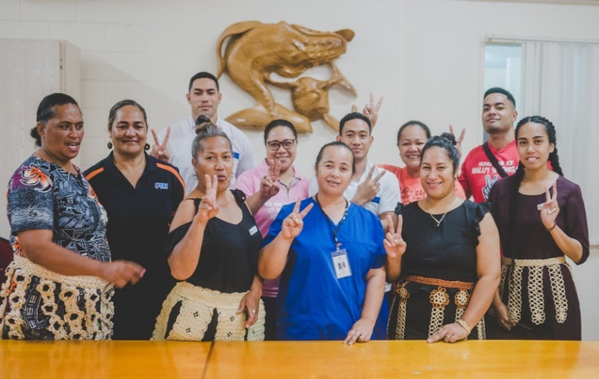
‘Oku fakamahu’inga’i ‘e he Potungāue ‘a e sino ‘o e kau ngaue ‘aki hono poupouaki ke fakatolonga ha sino mo’ui lelei ‘i he ngāue’anga.
Pinktober muftis – ‘I he māhina ‘o ‘Okatopa 2020 ‘oku poupou’i ma’u pe ‘e he Potungāue ‘a e polokalama ki hono faka’ilo ki he kakai ‘a e kanisā huhu pea mo e ngaahi tokoni ‘i he teunga pingikī ‘i he Falaite kotoa pea mo e puha tānaki seniti ‘o tokoni ki he Sosaieti ‘o e Kanisa Huhu.
Huhu Koviti 19 – ‘I he ‘aho 5 ‘o Me ko e toko valungofulu ma tolu (83) ‘a e kau ngaue na’e kau atu ki he huhu ‘uluaki mo e huhu hoani na’e fakahoko ‘i he ‘aho 15 ‘o Siulai 2021. Na’e poupou kakato ‘a e Potungāue ki hono fakapapau’i ‘a e hao ‘a e kakai mo e fonua ‘i he mahaki fakamāmani lahi ni.
Sipoti ‘a e Kau Ngāue Fakapule’anga: Ko e kau ngaue eni ‘a e Potungāue ‘i he poupou ma’a e mo’ui lelei fakalukufua ‘a e Potungāue.
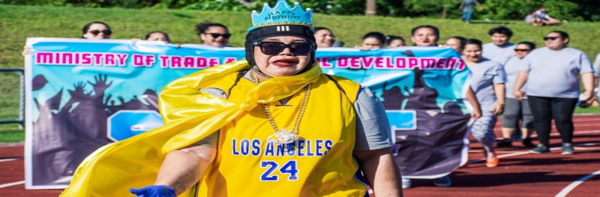

LIPOOTI FAKAPAÁNGA FAKALUKUFUA

1.2.1 FAKAMATALA Ó E NGAAHI FATONGIA

Ko e fatongia ki hono pule'i mo leva'i lelei 'o e ngaahi ngaue fakapa'anga 'a e Potungaue 'oku 'i he malumalu ia 'o e Pule Ngaue 'o e Potungaue, 'o fakafou 'i he Tokoni Pule Ngaue 'a e tafa'aki Corporate Service pea mo e taki 'o e tafa'aki 'akauni kae pehe foki ki he kau ngaue kotoa 'a e va'a ni. 'Oku fakahoko e fatongia ni 'aki 'a e fengaue'aki va ofi mo e Potungaue Pa'anga tautautefito ki hono teuteu'i 'o e ngaahi fakamatala fakapa'anga, mo hono fatu 'o e ngaahi lipooti fakamahina fekau'aki mo e fakafuofua 'o e ngaahi fakamole mo e tanaki pa'anga humai 'a e Potungaue. 'Oku fakahoko foki mo e ngaahi fakamatala pa'anga fakata'u 'a e Potungaue 'o fakatatau ki he ngaahi fiema'u faka'atita.

1.2.2 NGAAHI PATISETI FETUKUTUKU
Ko e kotoa ‘o e ngaahi patiseti na’e fetukutuku ‘o fakatatau ki he “Lao ki hono pule’I ‘a e pa’anga e pule’anga 2020” ke ‘oua na’a laka hake ‘a e mahu’inga ‘o e fetukutuku ‘I he peseti ‘e hongofulu (10%) ‘o e polokalama koia. Ko e ngaahi fetukutuku na’e fakahoko na’e ‘osi tali ‘e he kapineti ‘o kau ai hono to’o ‘a e $250,000 mei he vouti ‘a e Falepa’anga ke fakahoko ‘aki hono fakatau ha ngaahi me’alele fo’ou ‘a e Potungae ‘e tolu (3);

 | Patiseti | Fetukutuku | Patiseti Liliu | Fakamole | Palanisi
Kau ngaue tu’uma’u | $2,769,400 | -$338,755 | $2,430,645 | $2,430,425 | $219
Kau ngaue lau’aho | $487,400 | -$364,938 | $122,462 | $101,976 | $20,486
Fefononga’aki & Fetu’utaki | $526,100 | -$206,009 | $320,091 | $312,614 | $7,477
Fakalelei & Fakalele Ngaue | $305,300 | $93,753 | $399,053 | $350,183 | $48,870
Fakatau ngaahi koloa mo e ngaahi Ngaue | $2,523,700 | $577,709 | $3,101,409 | $2,729,599 | $371,809
Me’a’ofa mo e Fetukutuku | $133,000 | -$119,884 | $13,116 | $12,991 | $125
Koloa | $247,400 | $108,124 | $355,524 | $328,346 | $27,178
Fakakatoa | $6,992,300 | -$250,000 | $6,742,300 | $6,266,135 | $476,165

Pehe foki ki he $1 miliona na'e faingamalie ke to'o mai mei he ngaahi polokalama kehekehe 'a e Potungaue 'o fakahu ki he polokalama 4 ke fakahoko'aki e ngaahi tokoni fakapa'anga ma'ae ngaahi pisinisi ne uesia 'e he Koviti-19.
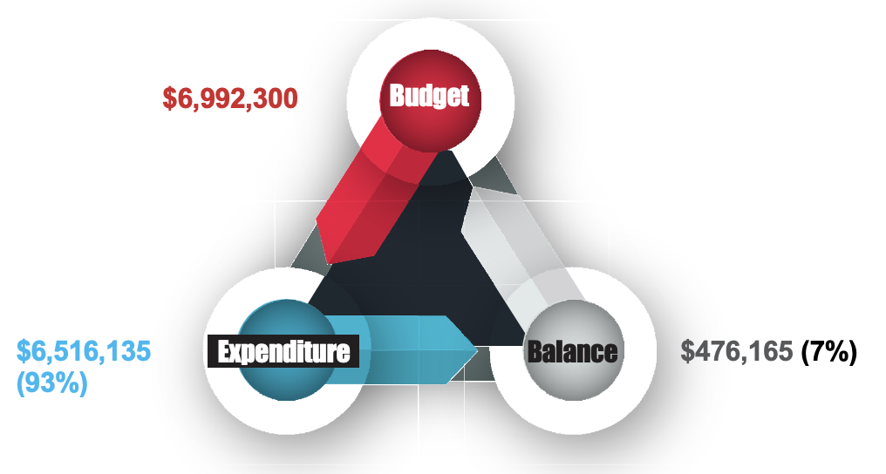
Na'e 'ova 'i he 90% 'o e patiseti fakalotofonua 'a e Potungaue na'e malava fakamoleki, 'a ia ko e lahi taha eni fakatatau ki he lahi 'o e fakamole 'i he ta'u 'e tolu kuo'osi. Ko e fakamole 'i he ta'u fakapa'anga kuo'osi 2019/20, na'e 'ikai ke a'u 'o 70% 'a hono fakamoleki 'o e patiseti 'a e Potungaue. Neongo ko e konga 'o e hiki hake 'i he fakamole 'i he 2020/2021 ko e felave'i mo e ngaahi tokoni fakapa'anga felave'i mo e Koviti-19, ka 'i he hili hono to'o e fakamole ni, 'oku kei 'ova 'i he 85% 'o e patiseti 'a e Potungaue na'e lava ngaue'aki. 'Oku malava ke fakamahino mai heni 'a e hokohoko atu hono fakaivia 'e he Potungaue 'a e ngaahi fakalakalaka faka'ekonomika, 'o fakataumu'a ki hono leva'i e taumu'a ola 'a e fonua, ke a'usia 'e he Tonga ha tu'unga 'o e mo'ui 'oku toe lelei ange (TSDF II).

Fakamatala Ngaahi Koloa e Potungaue
2020/2021
 |  | Mahu’inga $$$
Fale |  | $166,101
Me’alele |  | $410,351
Polokalama Fakakomipiuta |  | -
Naunau Fakakomipiuta |  | $196,159
Naunau Fale |  | $352,515
Naunau Faka’ofisi |  | $203,649
Naunau mo e Ngaahi me’akehe |  | $131,185
FAKAKATOA | $1,459,961

1.2.3 LESISITA Ó E NGAAHI KOLOA
Ko e mahu'inga fakakatoa 'o e ngaahi koloa tu'uma'u 'a e Potungaue na'e fe'unga ia mo e $1,459,961 fakatatau ia ki he $1,601,163 'i he ta'u fakapa'anga 2019/2020, pe ko e holo eni 'aki e 9%, makatu'unga mei he holo 'o e mahu'inga 'a e ngaahi koloa fakakomipiuta, ngaahi naunau fale mo e ngaahi me'angaue faka'ofisi kehe pe. Ko e ngaahi koloa tu'uma'u kotoa 'a e Potungaue 'oku fakahoko pe hono tukuange 'o fakatatau ki he ngaahi konga felave'i 'i he Tu'utu'uni ki hono ngaue'aki 'o e Pa'anga 2010.
Na'e fakatokanga'i foki mo e hiki 'aki e 28% 'a e mahu'inga 'o e fale 'ofisi 'a e Potungaue mei he ta'u fakapa'anga kuo'osi 2019/2020, 'o makatu'unga eni mei he ngaahi langa mo e ngaue fakalelei ne lava fakahoko ki he 'ofisi.

Fakamatala pa’anga tanaki mai moe pa’anga fakamole ‘a e Potungaue Fefaktau’aki moe Fakalakalaka Faka’ekonomika ki he ‘aho 30 Sune, 2021

 | 2019-2020  ($) | 2020-2021  ($)
REVENUE TARGET | 672,000 | 672,000
Industrial Properties Registration | 185,752 | 160,779
Business License | 272,700 | 279,895
Company Registration | 153,243 | 152,366
Price Control/Weight & Measures | 37,785 | 39,423
Foreign Investment License | 8,945 | 9,285
Sales of Produce & Products | 3,500 | -
TOTAL REVENUE COLLECTED | $661,925 | $641,784
% REVENUE COLLECTED | 99% | 95%
Total Recurrent Budget | 8,139,800 | 6,992,300
EXPENDITURE
Established Staff | 2,351,940 | 2,430,425
Unestablished Staff | 165,040 | 101,975
Travel & Communication | 425,490 | 312,614
Maintenance & Operations | 259,424 | 350,183
Purchase of Goods & Services | 1,635,626 | 2,729,599
Grants & Transfers | 52,230 | 12,990
Capital | 424,592 | 328,346
TOTAL EXPENDITURE | 5,314,405 | 6,266,135
% OF EXPENDITURE | 65% | 93%

1.2.4 FAKAMOLE FAKA-POLOKALAMA
93% Spent
‘Oku fakaha he kalafi ‘I ‘olunga ‘a e vahevahe ‘I he ngaahi fakamole ‘o fakatatau ki he polokalama takitaha. Ko e fakatataa, ‘I he $6.5 miliona na’e fakamoleki he 2020/21, koe lahi taha ‘o e ngaahi fakamole koe va’a Tataki moe Tokangaekina ‘o e kau ngaue ‘aia koe peseti ‘e 34 pea hoko ai e va’a Tokoni ki he ngaahi Pisinisi koe peseti ‘e 32. Ko e polokalama ‘uluaki (1) ‘oku tokolahi taha ai e kau ngaue ‘aia ‘oku iai e ngaahi vouti kihe kau ngaue ‘o kau ai e vouti ngaue tu’a taimi. Koe uhinga ia oku lahi ai e ngaahi fakamole mei he va’a koeni.

Ko e ongo va’a na’e ngaue’I lahi taha ‘ena patiseti koe va’a Tu’utu’uni Ngaue moe Palani pea moe va’a Ngaue ‘ae Kakai ‘a ia na’e toe pe ‘ena taki peseti ‘e 1. Ko e va’a Tokoni k he ngaahi Pisinisi, neongo na’a ne fika 2 ‘I he fakamole lahi taha ka na’e kei toe pe ‘ene patiseti ‘aki ha peseta ‘e 14.

1.2.5 PATISETI Í HONO VAHEVAHE FAKA-FAÁHINGA
Ko e kalafi óku ha atu í ólunga ‘oku ne fakaha ‘a e vahevahe faka-fa’ahinga ‘o e patiseti ‘ I he kamata’anga ‘o e ta’u fakapa’anga 2020/2021 pea mo e lahi na’e fakamoleki ‘e he kalasi takitaha. ‘Oku fakamo’oni heni koe fakamole ki he kau ngaue tu’uma’u oku ha mahino koe fakamole lahi taha ia ‘I he patiseti ‘ai na’e fe’unga moe $2.4 miliona na’e ngaue’aki ai mei he patiseti he kamata’anga koe $2.8 miliona. ‘Oku fakaha ai ‘ae hokohoko atu ‘a e Potungaue ke fakangaue’I ha kau ngaue fe’unga ke fataki ‘aki e fatongia ‘a e Potungaue ke lava ke a’usia ‘ene taumu’a ngaue. Ikai ngata ai, koe ngaahi fakamole ki hono fakatau mai ‘a e ngaahi koloa na’e fakalaka ‘a e fakamole ‘I he patiseti he kamata’anga pea na’e makatu’unga eni ‘I he ngaahi fakamole ki hono tokonia e ngaahi pisinisi pea mo e fakanaunau fo’ou ‘o e ‘ofisi ‘I Vava’u.
Fakatau fakapuleánga
85% Compliance
Na’e hokohoko atu e muimui ‘a e Potungaue ‘o fakatatau ki he ngaahi Tu’utu’uni ki he Fakatau Fakapule’anga. ‘I he ngaahi kole fakatau ‘e fitu (7) na’e fakahu atu kihe va’a Fakatau Fakapule’anga ‘a e Potungaue Pa’anga, koe foi kole fakatau ai ‘e ono (6) na’e muimui pau ki he ngaahi lao ‘o e Fakatau Fakapule’anga. Ko e taha (1) na’e ne maumau’I ‘ae tu’utu’uni ngaue koe’uhi koe natula fakavave na’e fiema’u ke totongi ai ‘a hono faka’auha ha konitina meleni na’e uta ki Nu’usila pea ma’u ai ‘a e lango huhuukia. Ko e natula ‘o e totongi koeni, na’e fakavave pea ‘ikai lava ke muimui ‘I he ngaahi tu’utu’uni ngaue. Ko e tepile ‘I lalo koe ngaahi fakatau fakapule’anga na’e fakahoko he ta’u fakapa’anga 2020/21.
Project Name | Amount | Supplier
Business Registries Online System (Application and Operational Support Services)  (Business Registry & IP Division) | NZ$55,440 (TOP$79,586) | Foster Moore (NZ) - Completed
Petroleum Fuel & LPG Price Review (Consumer and Fair Trade Division) | NZ$72,294 (TOP$103,781) | Hale & Twomey (NZ) – Completed
Purchase of three (3) New Vehicles | $250,000 | ASCO Motors
Extension of Vehicle Shed | $40,600 | MAC United Group Company Ltd - Completed

1.2.6 NGAAHI PA’ANGA TOKONI KI HE NGAAHI PISINISI ‘I HE KOVITI 19
SUMMARY OF FINANCIAL REPORT ON COVID 19 BUSINESSES RELIEF FUND PHASE 3 PROJECT PROCESS TO PAYOUT
Description/Islands | No of Process | Amount Process
Business Registry
Tongatapu | 159 | 3,267,000
Vava’u | 59 | 1,175,000
Ha’apai | 15 | 259,500
Eua | 2 | 2,500
Niuatoputapu | 1 | 1,000
Niuafo’ou | 0 | 0
TOTAL | 236 | 4,705,000
Informal Businesses
Tongatapu | 3886 | 1,943,000
Vava’u | 1612 | 806,000
Ha’apai | 548 | 274,000
Eua | 174 | 87,000
Niuatoputapu | 119 | 59,500
Niuafo’ou | 33 | 16,500
TOTAL |  | 3,186,000
Temporary Wage Subsidies
Tongatapu | 64 | 355,100
Vava’u | 6 | 16,000
Ha'apai | 0 | 0
Eua | 1 | 2,000
Niuatoputapu | 0 | 0
Niuafo'ou | 0 | 0
TOTAL | 71 | 373,100
TOTAL PROCESS TO PAYOUT |  | 8,264,100

SUMMARY OF FINANCIAL REPORT ON COVID 19 BUSINESSES RELIEF FUND PHASE 3 PROJECT ON ACTUAL PAYOUT
Description | Budget | Actual Payout | Actual % | Balance | Balance %
Grant Funds Issues | $8,240,950 | $8,152,950 | 99% | $88,000 | 1%

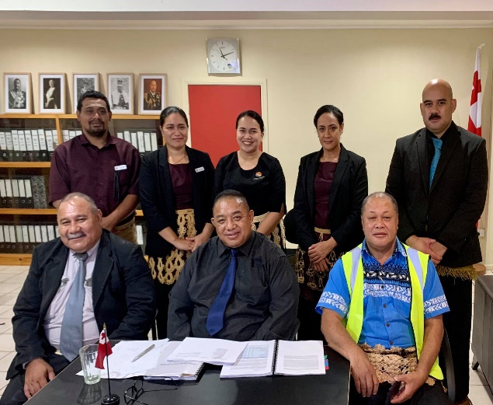

polokalama 2: faú tuútuúni ngaue mo e palani

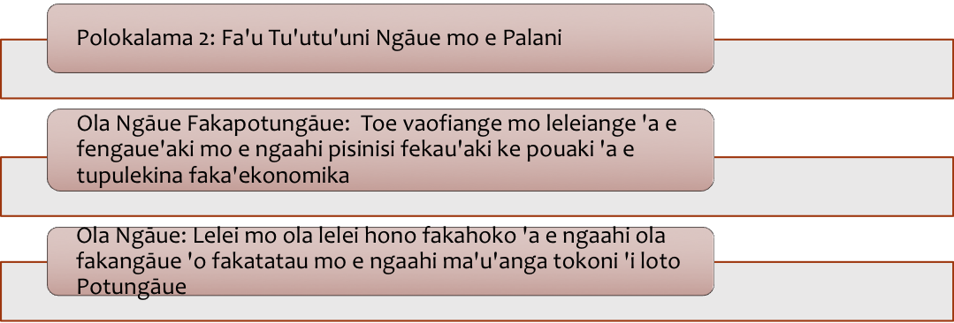

Ko e Fa’u Tu’utu’uni Ngāue mo e Palani ‘oku ‘i ai ‘a e ngaahi polokalama ‘e tolu (3) pea mo e ngaahi ola ngaue kuo fakahoko ‘e he va’a ni;
2.1 Fa’u Tu’utu’uni Ngāue mo e Vā Fengāue’aki: Fakaongo atu ‘a e ngaahi fale’i tu’utu’uni ngāue mo poupou’i hono fakakakato ‘a e Ola fakalukufua ‘o e fakahoko fatongia.
2.2 Palani mo e Tokoni: Ko e ngaahi palani fakataki mo hono fakalakalaka ‘a e fakahoko fatongia ‘i he Potungāue
2.3 Ngāue Fakalao: Tokoni ki hono fale’i Fakalao mo Tokoni ki he fakakakato ‘a e ngaahi ola fakapotungāue.

Fakalelei na’e fakahoko
- Tu’utu’uni Ngāue mo e Palani ‘oku nau tokangaekina ‘a e ngaahi ngāue fakapalani kotoa pe ‘i he ‘Ofisi, ‘a ia ‘e fakafoki atu ki he tafa’aki ‘oku nau tokangaekina e ngaahi ngāue fakapalani ‘a e Potungāue ‘i he ta’u fakapa’anga ka hoko, koe’uhi kae malava ke fakahoko lelei ‘e he va’a ngaue ni ‘a e ngaahi fatongia ‘oku felave’i fakapatonu mo e fa’u tu’utu’uni ngāue mo e fefakatau’aki. Ko e Fefakatau’aki na’e hiki mai ia mei he Polokalama 7 ki he Va’a Fa’u Tu’utu’uni Ngāue ‘o fakataumu’a ki ha’ane toe leleiange.
- Ko e va’a Fakalao na’e fokotu’u ke fakahoko e ngaahi fale’i ‘o e tu’utu’uni ngāue mo e ngaahi ngāue fefakatau’aki fekau’aki mo e Potungāue;
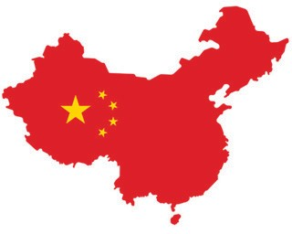
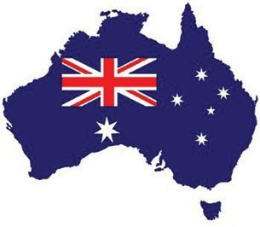
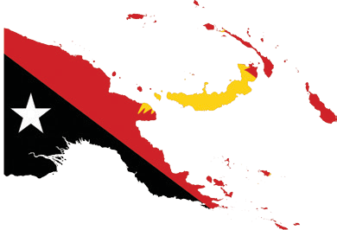
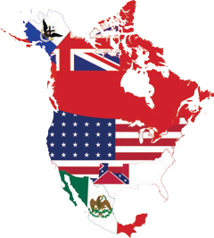
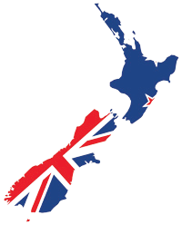

2.1 NGAAHI TEFITO’I NGAUE LAVAME’A

2.1.1 VA FENGAUE’AKI MO E SEKITOA TAAUTAHA
Ko e vä fengäue’aki ‘a e Potungaue pea mo e Sekitoa Taautaha, tautautefito ki he vä fengäue’aki pea mo e Kautaha Fakatahataha á e Ngaahi Pisinisi (TCCI) ‘oku hokohoko atu ia ‘i he ta’u fakapa’anga ko ‘eni. ‘Oku kamata á e fetalanoaáki pea mo e Kautaha Fakatahataha á e Ngaahi Pisinisi ki hono faú ó ha founga ngaue ke malava ó fakapapauí óku kau mai á e sekitoa taau taha í hono talangaí á e ngaahi tu’utuúni ngaue á e Potungaue pea mo e Puleánga. Óku fakaangaanga ke fakahoko á e fakamoóni aleapau fengaueáki pea mo kinautolu pea ke nau fakahoko á e niíhi ó e ngaahi ngaue óku lolotonga fakahoko é he Potungaue ka é kamata áki á hono fokotuú á e ngaahi fakatahaánga ke malava ó fakahoko ai á e fetalanoaáki mo e niíhi í he sekitoa taau taha. ‘E malava eni kene fakapapau’i ‘a e ngaahi fiema’u mo e fokotu’u fakakaukau ‘a e Sekitoa Taautaha ‘i he palani ngaue mo e tu’utu’uni ngaue ‘a e Potungaue mo e Pule’anga.
Savea ki he Sekitoa Taautaha
‘Oku fengäue’aki e Potungaue pea moe Pangike Fakalakalaka ‘a ‘Esia (ADB) ‘o lava ai ke fakapapau’i mai te nau fakapa’anga ‘a e Savea ko ‘eni mei he’enau polokalama tokonia e langa fakalakalaka ‘a e Sekitoa Taautaha. Ko e Savea ko ‘eni te ne tokoni’i ai ‘a e Potungaue mo e ngaahi kupu fekau’aki ke nau ‘ilo ‘a e ‘elia ‘oku fiema’u ke tokonia ke fakalakalaka ‘i he sekitoa ‘o e ngaahi pisinisi ‘ikai ke lesisita. ‘Oku ngaue fakataha ‘a e Potungaue pea moe Pangike Fakalakalaka ‘a ‘Esia ke fakapapau’i ‘a e ola lelei mo e ‘aonga ‘o e Savea ko ‘eni.

2.1.2 ONGOONGO ‘A E POTUNGAUE
Na’e lava lelei hono fakahu mai ki he polokalama ko ‘eni ha ‘Ofisa Fetu’utaki. Ko e taumu’a ngaue ‘a e ‘Ofisa ko ‘eni ko hono tokoni’i e Potungaue hono palani mo fokotu’utu’u e palani fetu’utaki ‘a e Potungaue, fokotu’utu’u e ngaahi naunau fetu’utaki hange koe ongoongo mei he Potungaue, ngaahi fanongonongo, peesi feisipuka ‘a e Potungaue pea pehe foki ki he uepisaiti ‘a e Potungaue.

2.1.3 PA’ANGA TOKONI KI HE NGAAHI PISINISI KI HE KOVITI 19
Koe polokalama pa’anga tokoni ma’ae ngaahi Pisinisi na’e fe’unga ‘ene patiseti pea mo e pa’anga ‘e 9.2 miliona pea na’e kamata mei he ‘aho 17 ‘o Ma’asi ‘o ngata ki he ‘aho 30 ‘o ‘Epeleli. Koe ngaahi foomu kole tokoni na’e fakakalakalasi ki he konga ‘e 3: Pisinisi Lesisita, Pisinisi te’eki ke lesisita pea mo e Tokoni fakataimi kihe vahenga. Pisinisi lesisita fakakatoa ‘e 598 na’e kau mai ki he tokoni, pisinisi te’eki ke lesisita fakakatoa ‘e 6,800 pea pisinisi ‘e 147 na’e kau ki he Tokoni Fakataimi kihe Vahenga ma’ae kaungaue ‘e toko 1,150. ‘Oku kei hokohoko atu pe ‘a hono tukuange ‘a e tokoni fakapa’anga ‘i he ta’u fakapa’anga ko ‘eni.
Ko hono aofangatuku ‘o e polokalama ko ‘eni ‘e toki lipooti ia ‘i he ta’u fakapa’anga hoko. Koe Konga 4 mo e 5 ‘o e polokalama tokoni ko ‘eni ‘e toki fakahoko ia ‘i he ta’u fakapa’anga hoko.

2.1.4 UIKE FEFAKATAU’AKI
Fefakatau’aki moe Fakalakalaka Faka’ekonomika hono kamata’i ‘a e Uike Fefakatau’aki pea ‘e fakahoko ‘i he ‘aho 24 – 27 ‘Aokosi 2021. Koe kaveinga ‘o e Uike Fefakatau’aki koe “’Inivesi ‘i he fakaakeake faka’ekonomika ‘a Tonga”. ‘Oku ‘ata foki ki he ngaahi hoa ngaue ‘a e Potungaue ken au kau mai ki he Uike Fefakatau’aki.

2.1.5 NGAAHI FIEMA’U KI HE PALANAI MO E NGAAHI LIPOOTI
  - Koe ngaahi fiema’u ki he ta’u fakapa’anga 2020/2021 ‘i he Palani Ngāue, Palani ki he ngaahi ngaue lalahi pea mo e Patiseti na’e fakahū kotoa pe ki Falepa’anga he taimi totonu.
  - Koe Lipooti Fakata’u kihe ta’u fakapa’anga 2018/19 pea mo e 2019/20 na’e fakapaasi ia mei he Falealea he ‘aho 6 ‘o Siulai, 2021.
  - Koe taumu’a ki he Fakataha fakafeohi ‘a e kaungāue “ko hotau fonua, ko hotau kakai, ko hotau pisinisi na’e fakahoko ia he ‘aho 31 ‘o Siulai, 2020.
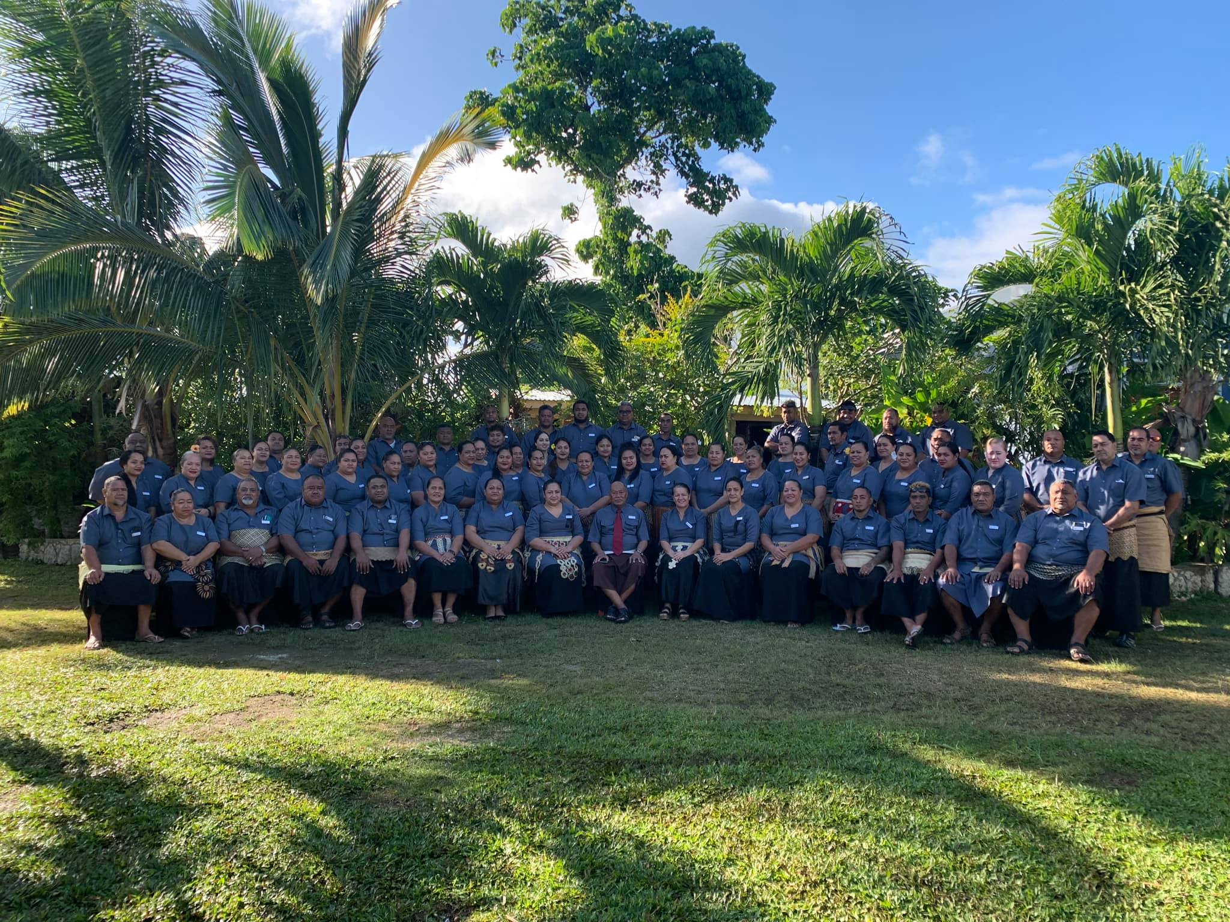

2.1.6 LAO FAKAANGAANGA KI HE FAKATONUTONU & TU’UTU’UNI NGAUE KI HE ‘INIVESI MULI
Na’e hoko ‘a hono fakapaasi ‘e he Kapienti ‘a e Lao Fakaangaanga ki he Fakatonutonu ke liliu ai ‘a e Patiseti pea na’e fiema’u ke fakakakato e ngaue ko ‘eni he ‘aho 30 ‘o ‘Okatopa, 2020. Na’e lava ke fakakato e ngaahi liliu ko ‘eni pea na’e fakapaasi ai ‘a e Lao Fakaangaanga ki he Fakatonutonu ‘e he Falealea. The Cabinet approval for the Arbitration Bill was one of the budget triggers and the deadline was 30th October, 2020. This trigger was successfully completed and the Arbitration Bill has been approved by Parliament and has now received royal assent.
‘Oku lolotonga ngaue ‘a e Potungāue ki hono teuteu’i ‘a e Tu’utu’uni Ngaue fakaangaanga ki he ‘Inivesi Muli.

2.1.7 NGAAHI NGAUE ‘A E KAUTAHA FEFAKATAU’AKI ‘A MAMANI

Na’e hokohoko atu ‘a e ngaue ‘a e va’a ngāue ko’eni ki hono fakakakato e ngaahi ngaue ‘a Tonga ki he Kautaha Fefefakatau’aki ‘a Mamani ‘aki hono fakakakato atu e ngaahi ngaue ‘e 8 ‘i he ta’u fakapa’anga ko’eni. Koe ngaahi ngaue ‘eni ‘e 3 na’e tu’ukimu’a lolotonga ‘a e ta’u fakapa’anga 2020/2021 pea na’e malava ke fakakakato ia:
- Fakalelei’i e ngaue ki he ngaahi aleapau fefakatau’aki.
- Ngaahi fe’atungia.
- Ngaahi me’afua ‘oku malu.

2.2.8 FAKALELEI E TU’UTU’UNI NGAUE KI HE FEFAKATAU’AKI ‘A TONGA KI HE KAUTAHA FEFAKATAU’AKI ‘A MAMANI

Na’e fakakakato ‘e Tonga ni ‘a e fakataha hono 2 ki hono fakalelei’i e tu’utu’uni ngaue ki he fefakatau’aki ‘a Tonga ki he Kautaha Fefakatau’aki ‘a Mamani ‘i he ‘aho 14 moe ‘aho 16 ‘o ‘Epeleli, 2021. Koe fakataha ‘eni hono ua ‘a Tonga ni hili ‘ene hoko koe memipa ki he Kautaha Fefakatau’aki ‘a Mamani. Koe ‘uluaki fakataha na’e fakahoko ia he ‘aho 11 moe ‘aho 13 ‘o Fepueli, 2021 pea ko e fakataha ki hono fakalelei’i e tu’utu’uni ngaue ki he fefakatau’aki ‘a Tonga ‘oku fakahoko ‘i he ta’u ‘e 7 kotoa pe.
Koe fakataha ko’eni na’e kau ki ai ‘a hono fatu mo fakakakato e lipooti ‘a e Pule’anga Tonga ‘aki hono fakahoko e ngaahi fakataha mo e ngaahi Potungāue felālave’i pea mo hono fakakakato ‘a e fiema’u fakamatala mei he Kautaha Fefakatau’aki ‘a Mamani ki hono fatu ‘aki e lipooti faka-sekelitali ki he Kautaha Fefakatau’aki ‘a Mamani. Koe lipooti ‘e ua ko’eni na’e fakahu atu pea tali ‘e he Kapineti kimu’a pea fakahoko e fakataha ki hono fakalelei’i e tu’utu’uni ngaue ki he fefakatau’aki ‘aia na’e fakahoko ‘i ‘Epeleli. Koe ‘Eiki Minisitā na’a ne tataki ‘a e fakataha ‘o kau kiai e kau fakafofonga ‘a e Potungāue ni, ko e Pule Ngāue ‘a e Tukuhau moe Kasitomu kae pehe foki ki he Pule Ngāue le’ole’o ‘a e Potungāue Ngoue, Mea’aki moe Vao’akau kae’uma’a e ongo ‘ofisa ma’olunga mei he ‘ofisi ‘a e ‘Ateni Seniale pea mo e Potungāue ki muli.
2.2.9 NGAAHI FAKATAPUTAPUI PE FEÁTUNGIA Í HE UTA KOLOA NGOUE ÓKU FELAVEÍ PEA MO E POLOKALAMA MEÁKAI Á MAMANI
Na’e poupou ‘a Tonga ni ki he ngaahi fakataputapui pe fe’atungia ‘i he uta koloa ngoue ‘oku felave’i mo e polokalama me’akai ‘a mamani ‘aki hono fakahoko e ngaahi tukupā to poupou’i e polokalama me’akai ‘a mamani ke fakasi’isi’i ai e fiekaia pea moe fasimanava ‘i he ngaahi fonua ‘oku lavea ngofua tautautefito ki he mahaki faka’auha koe Koviti-19.

2.2.10 ALEAPAU Á E KAUTAHA FAKAMAMANI LAHI KI HE FEFAKATAUÁKI KI HE FAKALELEIÍ Ó E FEFAKATAUÁKI
Óku fakalakalaka ai pe á e ngaue á e Potungaue ki hono fakahoko á e ngaahi Aleapau á e Kautaha Fakamamani Lahi ki he Fefakatauáki. Naé fakahoko hono fokotuú ó ha palani ke fakapapauí óku mateuteu á Tonga ni ki hono fakahoko ó e ngaahi aleapau ko ia. Ko e taha ó e ngaahi ngaue ko ia óku tokonií fakapaánga é he Pangike á Mamani. Óku kau ki heni á hono fakavaveí ó hono ómai ó e ngaahi koloa mahuínga, huhu maluí pea mo e ngaahi meá ngaue fakafaitoó. Óku fakataumuá á e ngaue ni ke tokoni ki he ngaahi kupu kotoa pe óku nau felaveí mo hono tukuange á e huhu maluí ke nau iloí á e ngaahi founga ngaue pea femahinoáki ke fakapapauí óku vave pea fakahoko á e founga ngaue totonu ki hono ómai ó e huhu maluí ki he COVID-19. Ko e ngaue ko éni ‘e ómai ai ha tohi fakahinohino á ia óku ósi í ai á e ngaahi founga ngaue ki hono tuku ange ó e huhu maluí ke tokoni ki he ngaahi kupu óku felaveí mo e ngaue ni.

2.2.11 KAUTAHA Á E NGAAHI FONUA Ó ÁFILIKA, KALIPIANE MO E NGAAHI FONUA Ó E PASIFIKI (OACPS)
Naé fakamoóni tukupā á Tonga ki he Aleapau Georgetown í he áho 7 Épeleli 2021 í he úluí ófisi ó e Kautaha á e Ngaahi Fonua ó Áfilika, Kalipiane mo e Ngaahi Fonua ó e Pasifiki (OACPS) í Brussels. Ko e fakamoóni tukupā ko éni ki he aleapau óku fakapapauí ai é Tonga á éne tukupā ke poupou ki he fengaueáki mo e ngaahi fonua memipa ó e OACPS lolotonga á e mahaki fakaáuha fakamamani lahi pea mo tokoni ki he fengaueáki mo e kau memipa ke ola lelei á e tuúnga fakaékonomika fakamamani lahi.

2.2.12 KAUTAHA FAKATAHATAHA Á E NGAAHI FONUA Ó E PASIFIKI (PIFS)
Naé lava lelei á hono fakahoko é he Potungaue á hono fokotuútuú á e Fakataha á e Ngaahi Fonua ó e Pasifiki fekauáki pea mo e Fakamatala mo e Fetuútaki Fakatekinolosia (ITC) pea mo e Ngaahi Meá Fakapaánga ki he Fefakatauáki. Naé fakahoko éni í he áho 10-11 Maási 2021 pea koe toko 22 naé kau atu mei Tonga ni ki he fakataha.
Naé kau mai á e kau ófisa maólunga mei he Potungaue Toutai ki he ngaahi fetalanoaáki fekauáki pea mo e ngaahi alea ki he tokoni fakapaánga ki he toutai á ia naé fakahoko fakafou í he ínitaneti pea mei he ófisi í Geneva ó e Kautaha Fakatahataha ‘a e Ngaahi Fonua ó e Pasifiki (PIFS) í he áho 20 Me, 2021.

2.2.13 ALEAPAU FEFAKATAUÁKI FAKAÉKONOMIKA (PACER PLUS)
Koe Aleapau Fefakatau’aki Faka’ekonomika (PACER Plus) naé kamataí í Tonga ni í he áho 14 Sune 2017. Ko e aleapau fefakatauáki éni á e ngaahi fonua ó e pasifiki naé kamata í he áho 13 Tisema 2020. Óku kau ki he aleapau fefakatauáki ko éni á Áositelelia, Ótu motu Kuki, Kilipati, Nuúsila, Niue, Samoa, Solomone pea mo Tonga ni. Naé ósi fakamoóni ki he aleapau á Naulu, Tuvalu mo Vanuatu ka óku teéki ke nau tukupā ke nau hoko ko ha memipa ó e aleapau.
Ko e ngaahi ngaue éni naé fakahoko ó felaveí pea mo e aleapau:
- Fakaósi á e ngaue ki he Ngaahi Fakahinohino mo e Fakamatala ki he Aleapau Fefakatauáki Fakaékonomika ó fengaueáki pea mo e kautaha Chapman Tripp pehē ki he ngaahi kupu fekauáki. Ko e ngaahi fakamatala mahuínga éni ki he kau ngaue á e Puleánga pea pehē ki he kakai ó e fonua ke nau mahinoí lelei ange á e Aleapau ni.
- Potolo Fefakatau’aki ‘a Tonga – Koe peesi ko‘eni ke tokoni ki he kau hū koloa atu ki tu’apule’anga mo e kau hū koloa mai mei tu’apule’anga ‘enau ngaahi ngaue fakafetau’aki. ‘Oku kau ‘a e Potungāue Fefakatau’aki moe Fakalakalaka Faka’ekonomika fakataha pea moe Potungāue Tukuhau moe Kasitomu ki hono fakalelei’i e ngaahi naunau ‘oku ‘i loto he peesi ko’eni.
- Polokalama ako ki he ngaahi ‘otu motu – Fakahoko ‘a e polokalama ni ‘aki hono fakaha e ngaahi fakamatala fekau’aki moe aleapau ko’eni ma’ae ngaahi pisinisi pea mo e kau hū koloa atu ki tu’apule’anga. Naé fakahoko á e polokalama ako ni í Vavaú í he áho 16-18 Sune, Haápai í he áho 23-24 Sune pea Éua í he áho 6 Siulai.
- Fakahoko e ngaahi polokalama talanoa ke fakamahino e ngaahi lisi ‘o e ngaahi ngaue ‘oku fiema’u ke fakahoko fakalelei ‘aki e aleapau ko’eni ‘o fakatatau kihe tu’unga ‘oku ‘iai ‘a Tonga.
Fakataha e Komiti Tokoni/Fakataha si’i – Na’e kau ‘a Tonga ni ki he ngaahi fakataha ko ‘eni pea ko Tonga na’e sea he fakataha hono ua ‘o e Komiti Tokoni. Koe fakataha e Komiti Tokoni koe sino ia ‘oku ne fakahoko e ngaahi tu’utu’uni ke ngaue’aki ‘i he aleapau ko ‘eni.
Íuniti Fakahoko Ngaue- Fokotu’u ‘o e ‘iuniti ko ‘eni ‘oku mei kakato ia. ‘Oku tu’u ia ‘i Ha’amoa pea koe pule ngaue ki he ‘iuniti ko ‘eni ‘e toki kamata ngaue ia ‘i Siulai ‘aho 5.

2.2.14 PALANI KI HE NGAAHI TUÚTUÚNI NGAUE FEFAKATAUÁKI Á TONGA & LIPOOTI KI HE TUÚNGA MATEUTEU Á TONGA KI HE FEFAKATAUÁKI FAKAÍLEKITULONIKA.
Naé lava lelei hono kamataí ó e Palani ki he Ngaahi Tuútuúni Ngaue Fefakatauáki á Tonga pea mo e Lipooti ki he Tuúnga Mateuteu á Tonga ki he Fefakatauáki Fakaílekitulonika í Áokosi, 2020. Ko e Palani ki he Ngaahi Tuútuúni Ngaue Fefakatauáki óku ómai ai á e faúnga ó hono puleí é Tonga ni a’e ngaahi ngaue fakakomesiale á e fonua fakataha pea mo e ngaahi hoa ngaue ki he fakalakalaka. Óku tokanga taha á e Palani ki hono toe fakaleleií á e fakalakalaka fakasosiale mo fakaékonomika á Tonga ó hange ko ia í he Palani Fakafonua á Tonga ki he Fakalakalaka (TSDF) ke tokoni ki hono fakahoko á e ngaahi fatongia ó Tonga felaveí pea mo e fefakatauáki á ia óku kaunga ki he Taumuá Fakalakalaka Tuúloa (SDG) 8, 9, 14.6 mo e 17.

Ko e Lipooti ki he Tuúnga Mateuteu á Tonga ki he Fefakatauáki Fakaílekitulonika naé faú ia ke ne ómai á e tuúnga totonu ó Tonga ni í he fekauáki pea mo e fefakatauáki fakaílekitulonika pea mo ómai á e ngaahi pole tatau pe í loto pea í tuá í he Potungaue, vakaií á e ngaahi founga ngaue lolotonga, ngaahi vaivaiánga pea pehe ki he ngaahi faingamalie. Óku toe ómai ai á e ngaahi liliu óku fiemaú ke fakahoko ki he ngaahi tuútuúni ngaue lolotonga á Tonga ni koeúhi ko e ngaahi makatuúnga ia é malava ó hoko ai á Tonga ó mateuteu ki he fefakatauáki fakaílekitulonika pea mo e toenga ó e ngaahi fonua ó mamani.

Ko e Éiki Palemia, Rev.Dr.Pōhiva Tuíónetoa pea mo e Haikomisiona ó Áositelelia ki Tonga, H.E Mr.Adrian Morrison naá na meá í hono kamataí ó e Palani ki he Ngaahi Tuútúni Ngaue Fefakatauáki á Tonga pea mo e Lipooti ki he Tuúnga Mateuteu á Tonga ki he Fefakatauáki Fakaílekitulonika.

2.2.15 POLOSEKI KI HE FEFAKATAUÁKI FAKAÍLEKITULONIKA

Naé malava á e Potungaue Fefakatauáki mo e Fakalakalaka Fakaékonomika ó maú ha tokoni fakapaánga í he polokalama tokoni á e Pule’anga Áositelelia ki he ngaahi ngaue felaveí mo e fefakatauáki fakaílekitulonika, ke tokoni ki he Pule’anga Tonga í he poloseki ki hono “Fakaleleií ó e átakai óku malava ó fakahoko ai á e fefakatauáki fakaílekitulonika.” Ko e poloseki taú taha ko éni óku fakahoko ai á e fengaueáki pea mo e Kautaha TradeWorthy ó fakataumuá ke (1) faú ha Palani Fakafonua ki he Fefakatauáki Fakaílekitulonika (ii) faú ó ha Palani ki he Ngaahi Faúnga Fakalao ki he Fefakatauáki Fakaílekitulonika (iii) ko hono langa hake á e malava ‘a Tonga ó aúsia á e ngaahi fiemaú ki he fefakataúáki fakaílekitulonika fakavahaá Puleánga pea (iv) fakalahi á e ílo á e kau ngaue fakalotofonua fekauáki pea moe Tuútuúni Ngaue ki he Fefakatauáki Fakaílekitulonika.

2.2.16 AKO KI HE FEFAKATAUÁKI FAKAVAHAÁPULEÁNGA Ó ÍKAI NGAUEÁKI Á E PEPA
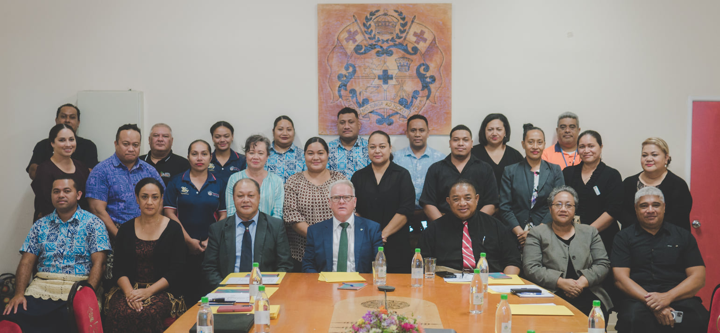
Naé kamataí é he Potungāue í he áho 5 Me, 2021 ha ngaahi polokalama ako fekauáki pea mo e Fefakatauáki Fakavahaápuleánga ó íkai ngaueáki á e pepa. Ko e úluaki konga éni ó e polokalama ako mei he konga fakakatoa é fitu á ia naé fakahoko í he ongo mahina ko Me mo Sune, 2021. Naé kamata á e polokalama ako áki hono fakamatalaí pe ko e ha á e úhinga ó e Fefakatauáki Fakavahaápuleánga ó íkai ngaueáki á e pepa. Naé fakahoko é he Éiki Minisita, Hon. Tatafu Moekai á e meá talitali pea hoko atu ai ki he Haikomisiona Áositelelia ki Tonga, H.E Mr.Adrian Morrison pea mo e Pule Ngāue á e Potungaue Tanaki Paánga mo e Tukuhau, Kelemete Vahe. Naé fakahoko á e polokalama ako ni fakafou í he ínitaneti pea naé kau ki ai á e kau faleí fakavahaápuleánga ko Sven Callebaut, Soo Hyun Kim mei he UNESCAP, kau ngaue faleí fakalotofonua á e kautaha TradeWorthy, kau ófisa maólunga mei he ngaahi Potungaue, ngaahi kautaha vaka pea pehe ki he kau pisinisi ómi mo áve koloa ki tuápuleánga.

2.2.17 KOMITI FAKAFONUA Á TONGA KI HE NGAAHI ALEA FELAVEÍ MO E FEFAKATAUÁKI
Naé fakahoko ‘a e úluaki fakataha á e komiti ni í he áho 24 Maási, 2021 hili ia á e íkai ke toe ngāue mai í ha ngaahi taimi. Ko e taha éni ha ngaue mahuínga í hono fakapapauí óku toe fakaleleií ‘a e founga fengaueáki pea pehē ki he fetuútaki í he ngaahi potungaúe í he ngaahi meá óku felaveí pea mo e fefakatauáki. Ko e ngaahi tuútuúni á e komiti é hoko ia ko e tataki ki he kau memipa í hono fakahoko á e ngaahi ngaue ko ia.

Ko e kau memipa ó e komiti ni óku kau ki ai á e kau Pule Ngaue ó e ngaahi Potungaue ko éni: Potungaue Fefakatauáki & Fakalakalaka Fakaékonomika, Potungaue ki Muli, Ngoue, Meátokoni mo e Vaotātā, Tanaki Paánga Hu Mai & Kasitomu, Toutai, Paánga, Ngaahi Ngaue Fakalotofonua, MEIDECC pea pehe ki he Kovana ó e Pangikē Pule Fakafonua á Tonga. Ko e Éiki Minisita pe ó e Potungaue Fefakatauáki & Fakalakalaka Fakaékonomika óku Sea pea sekelitali á e Vaá Tuútuúni Ngaue & Palani á e Potungaue.

2.2.18 NGAAHI FAKATAHA LALAHI
Naé kau atu á e Potungaue í he ngaahi fakataha lalahi ko éni:
- Fakataha Fakaminisitā ki he Aleapau Fefakatauáki Fakaékonomika, 30 Sune 2021 (naé Sea ai á Tonga á ia ko e Éiki Minisita Potungaue Fefakatauáki mo e Fakalakalaka Fakaékonomika)
- Fakataha ‘a e Kau Minisitā ‘o e ngaahi fonua Pasifiki ‘o e Kautaha Afilika, Kalepiane mo e Pasifiki ‘oku nau memipa ‘i he Kautaha Fakamamani lahi ‘o e Fefakatau‘aki, 22 Sune 2021.

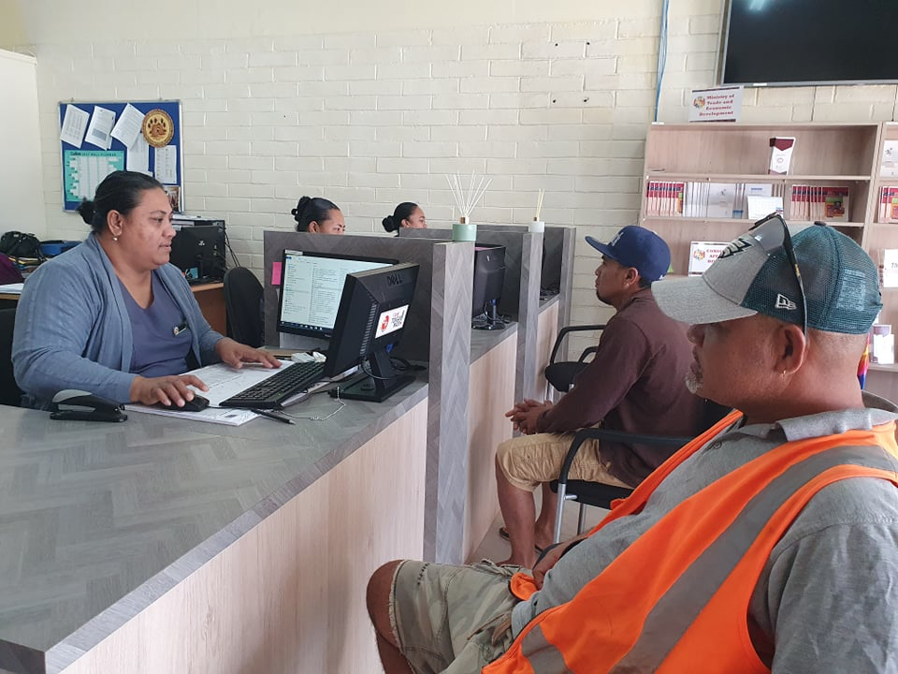
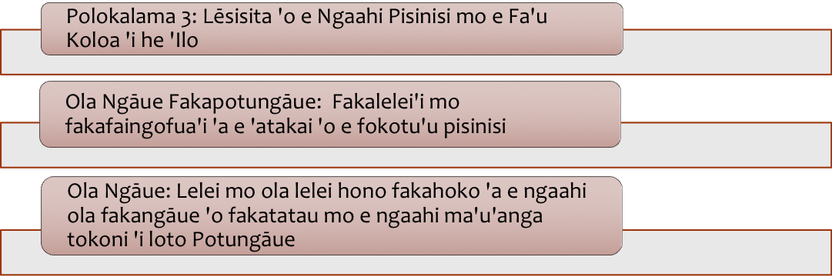
KO E LESISITA Ó E NGAAHI PISINISI MO E FAÚ KOLOA Í HE ÍLO ÓKU Í AI Á E NGAAHI POLOKALAMA SIÍ É FA (4) PEA MO E NGAAHI OLA NGAUE KUO FAKAHOKO É HE VAÁ NI;

POLOKALAMA 3: LESISITA Ó E NGAAHI PISINISI MO E FAÚ KOLOA Í HE LAO

3.1 Fakahoko Ngaue mo e Fakamatala ki he Kakai: Fakalelei’i ‘o e Senitā ki he Ngaahi Ngaue Fakapisinisi & Fakamatala
3.2 Lesisita ‘o e Pisinisi: Fakalelei’i mo fakafaingofua’i ‘a e ‘atakai ‘o e fokotu’u pisinisi
3.3 Fa’u koloa mo e ‘Ilo fo’ou: Fakahoko ha ngaue ‘i he ‘atakai Fa’u Koloa & ‘Ilo Fo’ou ke fakamalohia e fe’au’auhi
3.4 Fakapapau’i hono Tauhi e Lao ki he Pisinisi: Toe vakai’i pea fakalelei’i ‘a e ngaahi lao ki he kau pisinisi.

Fakalelei na’e fakahoko
- Ko e Polokalama 3, ko hono fakataha’i ia ‘o e Polokalama 2 mo e 3 ‘i he Palani Ngāue ‘o e 2019/20, pea mo hono fehikitaki mei he Lao ki hono fakamalohia ‘a e ngaahi pisinisi.

- Ko hono fakataha’i ‘o e Lēsisita ‘o e Ngaahi Pisinisi, Koloa ki he ‘Ilo pea mo e Fakamalohia ‘o e Lao Ngaue ki he ngaahi Pisinisi ki he polokalama pe ‘e taha na’e tokoni ia ki he fakalakalaka ‘a e ngaahi sēvesi ki he kakai mo tänaki ki he “lelei mo faingofua ‘a e ‘atakai ‘o e fokotu’u pisinisi”.

3.1 NGAAHI TEFITOÍ NGAUE LAVAMEÁ
- Lao kihe Inivesi Muli 2020 - Na'e tali 'ae Lao ko 'eni 'ihe Falealea 'o Tonga pea Fakamo'oni Huafa ki ai 'a 'Ene 'Afio, Tupou VI 'ihe 'aho 29 'Okatopa 2020. 'Oku lolotonga lele 'ae ngaue kihe Tu'utu'uni Ngaue kihe 'Inivesi Muli kimu'a pea fakakakato pea mo ngaue'aki 'ae Lao pea moe Tu'utu'uni Ngaue ko 'eni.

- Lao Fakatonutonu Fakavaha'apule'anga 2020 - Koe lao ko 'eni na'e kasete'i ia ke ngaue'aki 'ihe 'aho 25 Fepueli 2021. 'Oku mahu'inga foki 'ae lao ko 'eni he 'oku tokoni lahi eni kihe ngaahi fakatonutonu fakavaha'apule'anga ke toe vave ange pea mo si'isi'i 'ae taimi tatali ke fakahoko 'ae ngaahi fakatonutonu pehe ni.

3.1.1 LAISENI PISINISI
Loloa 'oe taimi 'oku tuku mai ki hono fakahoko 'ae ngaue kihe ngaahi kole lesisita - Koe ngaahi ngaue ki hono lesisita 'oe ngaahi pisinisi na'e fa'a fakahoko ia 'ihe uike 'e 2 kihe 3, ka 'ihe lolotonga ni 'oku malava ke ma'u pe ia 'ihe 'aho tatau pe. Koe ngaahi ngaue ko 'eni 'oku fakahoko kotoa pe ia 'ihe 'initaneti 'o ma'u aipe pea moe setifikeiti 'oe lesisita laiseni 'o 'ikai ha toe tatali.
Lesisita 'ihe Initaneti - Koe lesisita 'oku malava pe ke ngaue'aki 'ae initaneti pea koe ngaahi lekooti moe fakamatala 'oku tuku atu ai 'oku 'osi fakapapau'i 'oku totonu 'ihe taimi 'oku tuku atu ai kihe ngaahi fiema'u 'ae kau pisinisi.
Ngaahi lekooti 'oe ngaahi lesisita - Koe ngaahi lekooti 'oe lesisita 'ihe ta'u kuo maliu atu 'oku ha mai ai 'a 'ene hiki hake 'aki 'ae lesisita 'e 906 'o fakatatau pea moe lekooti 'oku ha atu 'i lalo:

Ngaahi Fakataha lalahi
Ngaahi fakataha na'e kau atu ki ai 'ae fakafofonga pea mei he tafa'aki Koloa Faka'atamai (Intellectual Property).Fakataha 'ae kau taki 'oe ngaahi ofisi mei he Pasifiki 'ae tafa'aki Koloa Faka'atamai
Fakataha ki hono Malu'i 'oe ngaahi Totonu mo hono Ngaue'aki 'oe Ngaahi Faka'ilonga fakafeitu'u ke mahino pea mo 'ilo'i 'ae feitu'u 'oku ngaohi pea mo 'oatu mei ai 'ae ngaahi koloa takitaha.

3.1.2 LESISITA Ó E HIKITATAU
'Ihe tafa'aki 'oe Hikitatau na'e fakahu mai ai ha kole lesisita 'e 4143 pea malava ke tali ai 'o lesisita 'ae 2850. Koe lekooti ko 'eni 'oku malava ai ke paaki 'ae ngaahi lesisita ko 'eni 'iha kasete tu'o taha 'ihe mahina. Koe hiki hake 'eni 'ae kasete mei hono paaki tu'o taha 'ihe kuata kihe tu'o taha 'ihe mahina kotoa. 'Oku ha mai heni 'ae toe hiki hake 'ae ngaahi kole lesisita 'o fakatatau pea moe lekooti 'oku ha atu 'i lalo:

3.1.3 NGAAHI NGAUE ÓKU KEI HOKOHOKO ATU

- Ngaue ki hono fakalelei'i 'ae 'elia talitali kakai 'ihe 'ofisi ke toe faingofua pea mo leleiange ai 'ae fakahoko fatongia pea mo hono talitali 'ae kakai 'oku nau 'ahia 'a e 'ofisi.
- Fakahoko 'a hono fokotu'u 'ae misini ke ngaue'aki 'ehe kau kole lesisita ki hono lesisita 'o 'enau ngaahi pisinisi 'ihe 'ofisi 'i Ha'apai. Ko hono fakafaingofua'i 'eni ke malava pe 'ae kau kole lesisita pisinisi kenau fakahoko pe 'a 'enau ngaahi lesisita 'ihe 'initaneti.
- Oku lolotonga lele 'ae ngaue ki hono fakalelei'i 'ae IPAS ke fakafaingofua ange ai 'ae ngaue kihe ngaahi kole lesisita maaka (Trademark). 'E malava heni ke fakahoko mai pe 'ae ngaahi kole lesisita 'ihe 'initaneti 'o 'ikai ke toe fakahoko 'eni 'ihe ngaue fakapepa.
- Koe ngaahi fakalelei ko 'eni 'oku kau atu ki ai 'a hono fakalelei'i 'ae tafa'aki kihe 'Aati, ngaahi Tisaini kenau malava mo kinautolu o lesisita mai pe 'ihe initaneti.
- Koe ngaue ki hono 'a'ahi oe ngaahi pisinisi 'oku fakahoko pe mei he tafa'aki ko 'eni. 'Oku kau atu ki heni pea mo hono 'atita'i mo sivi'i 'ae fakalele pisinisi 'ae Ngaahi Sosaieti.
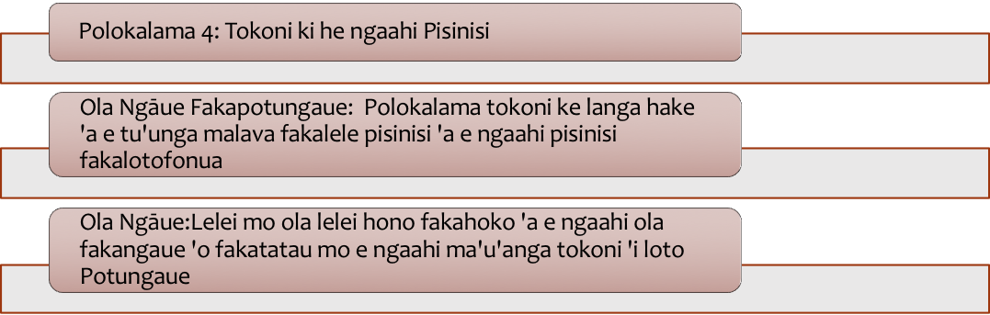
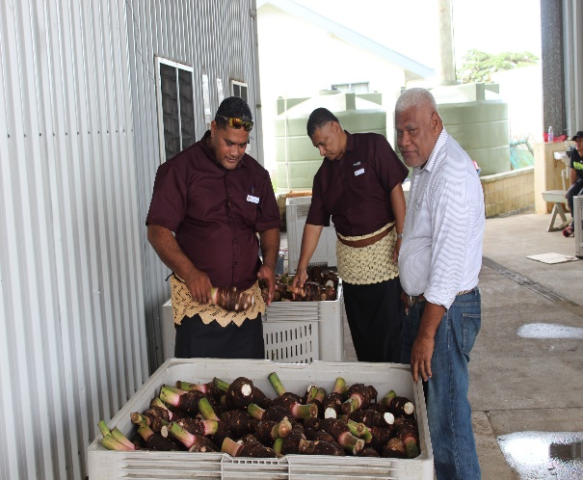

POLOKALAMA 4: TOKONI KI HE NGAAHI PISINISI

Ko e Polokalama Tokoni ki he ngaahi Pisinisi ‘oku ai ‘a e polokalama si’i ‘e fa (4) pea mo e ngaahi ola ngaue ‘i he va’a ni;
4.1 Fakalakalaka ‘o e Ngaahi Pisinisi Faka-Komiuniti: Ngaahi Tokoni Fakalakalaka ke Langa hake ‘a e tu’unga malava fakalele ‘a e Ngaahi Pisinisi Faka-Komiuniti
4.2 Fakalakalaka ‘o e Sekitoa Te’eki ke Lēsisita: Fakalakalaka ‘a e taukei pisinisi mo e ‘ilo Fakapisinisi ‘a e ngaahi pisinisi te’eki lēsisita
4.3 Fakalakalaka ‘o e Ngaahi Pisinisi: Fakatupulekina mo fakamalohia ‘a e ‘ilo mo e taukei fakalele pisinisi ‘a e Ngaahi Pisinisi Fo’u Koloa Fakalotofonua.
4.4 Fakalakalaka ‘a e koloa hu atu ki Tu’apule’anga: Fakahoko ngaue tokoni ki he ngaahi ngaue ki hono ngaohi mo hu e koloa ki tu’apule’anga ke tokoni ki he kau fakatupu koloa fakalotofonua mo e ngaahi kautaha hu koloa ki tu’apule’anga.
Fakalelei na’e fakahoko
- Ko e Polokalama Tokoni ki he Ngaahi Pisinisi, ‘a ia na’e ‘uluaki ‘iloa ko e Polokalama Tokoni ki he Ngaahi Sosaieti Fetokoni’aki mo e Ngaahi Pisinisi Fakalotofonua; na’e liliu ‘a Hingoa e polokalama ke fakapatonu ki he ngaahi tefito’i ngaue ‘a e Potungaue ki hono tokonia ‘a e Ngaahi Pisinisi Faka-Komiuniti.
- Ko e Polokalama 4 ‘e fakatefito ia ki hono fakalakalaka ‘a e taukei ‘a e kau fo’u koloa fakalotofonua pea mo hono teuteu’i ke fakatau atu ki tu’apule’anga.
Kau Kasitoma tefito:
Ko e kau Kasitoma tefito ‘a e Polokalama Tokoni Pisinisi ‘oku kau ki ai ‘a e ngaahi pisinisi mo e kau pisinisi fakalotofonua ‘o tatau pe ‘i he Sekitoa kuo ‘osi lesisita mo e Sekitoa te’eki ke lesisita. ‘Oku kau ki ai ‘a e kau Kasitoma ko eni:
- Ngaahi pisinisi te’eki lesisita ‘i he lolotonga ni mo kinautolu ‘oku ‘i ai ‘a e faingamalie kenau fakahoko pisinisi
- Ngaahi kulupu Sosaieti Fetokoni’aki mo e Kuletiti ‘Iunioni lolotonga mo e ngaahi kulupu ‘oku ‘i ai ‘a e faingamalie kenau fokotu’u Sosaieti.
- Kau Ngoue iiki
- Kau Toutai iiki mo e kau faama ika
- Kakai Fefine ‘oku nau fokotu’u pisinisi
- Kau Ngaohi me’a fakamea’a
- Ngaahi Kulupu To’utupu ‘oku nau fakalele pisinisi
- Kau Fo’u Koloa Fakalotofonua
- Ngaahi Kautaha Hū Koloa ki Tu’apule’anga

4.1 NGAAHI TEFITOÍ NGAUE LAVAMEÁ

4.1.1 FOKOTUÚ MO LESISITA Á E NGAAHI SOSAIETI FETOKONIÁKI MAÁE KAU NGOUE É 5
- Sosaieti Fetokoni’aki ‘a e Kau Ngoue ‘e 2 ‘i he Vahe Fonua Vava’u.
- Sosaieti Fetokoni’aki ‘a e Kau Ngoue ‘e 1 ‘i he Vahe Fonua Ha’apai.
- Sosaieti Fetokoni’aki ‘a e Kau Ngoue ‘e 1 ‘i he Vahe Fonua ‘Eua.
- Sosaieti Fetokoni’aki ‘a e Kau Ngoue ‘e 1 ‘i he Vahe Fonua Tongatapu.

4.1.2 FAKAHOKO Á E POLOKALAMA TOKONI FAKAIVIA Ó E NGAAHI SOSAIETI Á E KAU NGOUE É 5 Ó HANGE KO IA ÓKU HAA ATU Í HE 4.1.1 Í OLUNGA.
- Tali ‘e he Kapineti ‘a e pa’anga tokoni fakaivia ‘oku fe’unga mo e $100,000 ki he Sosaieti.
- Fo’u ‘a e ngaahi Palani Fakalakalaka ma’ae ngaahi Sosaieti ‘a e Kau Ngoue ‘e 5 ‘oku haa atu ‘i ‘olunga.
- Fokotu’u ‘a e polokalama noo iiki (Micro Financing Facilities) ma’ae kau ngoue ‘i loto ‘i he ngaahi Sosaieti ‘e 5 kuo fokotu’u.
- Ko e lahi ‘o e Pa’anga Tokoni Fakaivia ki he ngaahi Sosaieti ‘a e Kau Ngoue ‘e 5 ‘i he Ta’u Fakapa’anga ko eni ‘oku fe’unga mo e T$440,000.

4.1.3 FAKAHOKO Á E NGAAHI POLOKALAMA AKO MAÁE NGAAHI PISINISI IIKI ÓKU TEÉKI LESISITA
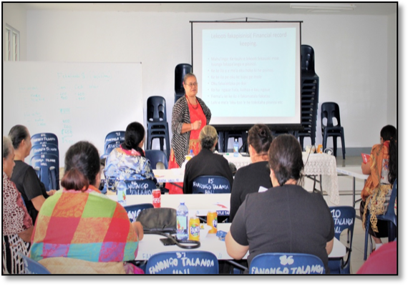
- Lava fakahoko ‘a e fo’i Ako ‘e 4 ma’ae ngaahi pisinisi te’eki lesisita ‘i he Vahe Hahake ‘o Tongatapu. Fakafuofua ki he Pisinisi ‘e 120 na’a nau kau mai ki he ngaahi ako ko ia.
- Lava fakahoko ‘a e fo’i Ako ‘e 5 ma’ae ngaahi pisinisi te’eki lesisita ‘i he Vahe Hihifo ‘o Tongatapu. Fakafuofua ki he Pisinisi ‘e 100 tupu na’a nau kau mai ki he ngaahi ako ko ia.
- Lava fakahoko ‘a e fo’i Ako ‘e 3 ma’ae ngaahi pisinisi te’eki lesisita ‘i he Vahe Loto ‘o Tongatapu. Fakafuofua ki he Pisinisi ‘e 90 na’a nau kau mai ki he ngaahi ako ko ia.

4.1.4 fokotuú mo fakahoko á e polokalama tokoni pisinisi ki he ngaahi pisinisi iiki teéki lesisita.
- Tokonia ‘a e ngaahi pisinisi iiki te’eki lesisita ‘e 35 ‘i he Polokalama ni.
- Ko e lahi ‘o e tokoni ki he pisinisi ‘e 1 ‘oku fe’unga hono mahu’inga mo e pa’anga ‘e $2,000. Ko e pa’anga ko eni ‘oku totongi ‘aki ia ‘a e ngaahi naunau, misini, me’angaue kae pehe ki he ngaahi koloa ‘oku fiema’u ki hono fo’u ‘o e ngaahi koloa
- Ko e mahu’inga fakalukufua ‘o e ngaahi naunau, me’a ngaue mo e ngaahi koloa na’e totongi ki he ngaahi poloseki ko eni ‘e 35 na’e fe’unga mo e pa’anga ‘e $70,000.

4.1.5 TOKONI FAKAAKEAKE PISINISI KOVITI 19 Á E PULEÁNGA.
- Fakahoko ‘o e ngaahi ngaue ki hono tukuatu, tanaki mai mo hono fakahuu ‘o e ngaahi kole tokoni na’e laka hake he kole ‘e 6,800 mei he ngaahi pisinisi iiki te’eki ke lesisita.

4.1.6 FAKAHOKO Á E NGAAHI POLOKALAMA AKO FAKA-PISINISI MAÁE NGAAHI PISINISI NGAOHI KOLOA FAKAFONUA

- Lava hono fakahoko ‘a e Ako Pisinisi ‘e 3 ‘a ia na’e kau ma ki ai ‘a e ngaahi Pisinisi Fo’u Koloa Fakalotofonua ‘e 30 ki he ngaahi ako ko ia.

4.1.7 FAKAHOKO Á E POLOKALAMA TOKONI PISINISI KI HE NGAAHI PISINISI FOÚ KOLOA FAKALOTOFONUA
- Ko e Pisinisi fo’u koloa fakalotofonua fakakatoa ‘e 23 na’e ma’u tokoni mei he Polokalama Tokoni Pisinisi ko eni.
- Ko e lahi taha ‘o e mahu’inga faka-pa’anga na’e vahe’i ke tokoni ki he Pisinisi takitaha ko e pa’anga ‘e $5,000, ‘a ia ko e taumu’a ke totongi ‘aki ‘a e ngaahi fakamole ki he ngaahi me’a ‘oku lava ke ‘ilo’i ‘oku ne hanga ‘o uesia ‘a e lele ‘a e pisinisi. Lahi taha pe heni ki he ngaahi koloa, misini mo e ngaahi naunau.
- Ko e lahi fakakatoa fakapa’anga ‘o e tokoni ki he ngaahi pisinisi ‘e 23 ko eni ko e pa’anga ‘e $115,000.

4.1.8 FAKAHOKO Ó E TOKONI FAKAPISINISI MAKEHE KI HE NGAAHI PISINISI FAKALOTOFONUA
- ‘I he fakaofi ki he tapuni ‘a e Ta’u Fakapa’anga 2020/2021, na’e fakahoko ai ‘e he Va’a ni ‘a e ngaahi tokoni fakapisinisi makehe ki he ngaahi Pisinisi ‘e 6.
- Ko e lahi ‘o e Pa’anga Tokoni ki he Poloseki na’e fakatatau pe ki he natula ‘o e kole mei he Pisinisi takitaha, ka ko e mahu’inga fakalukufua ‘o e pa’anga na’e tokoni ki he pisinisi ‘e 6 ko eni na’e fe’unga mo e pa’anga ‘e $192,400
- Ko e ngaahi kole mei he ngaahi Pisinisi ‘e 6 ko eni na’e kau ai ‘a e ngaahi kole fakaeme’angaue, ngaahi kole ki ha ngaahi koloa ke kamata’aki ‘o ha pisinisi, ngaahi misini, kae pehe ki he ngaahi kole ke tokoni ki he totongi ‘o e ngaahi uta ki tu’apule’anga pea mo e ngaahi uta koloa ke huu mai mei tu’apule’anga.

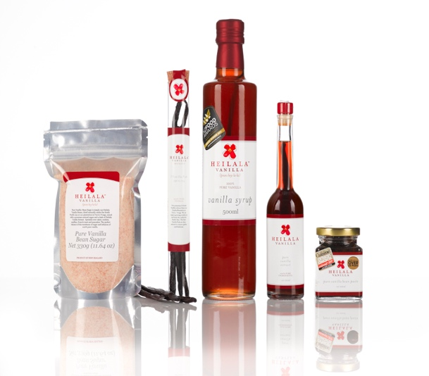
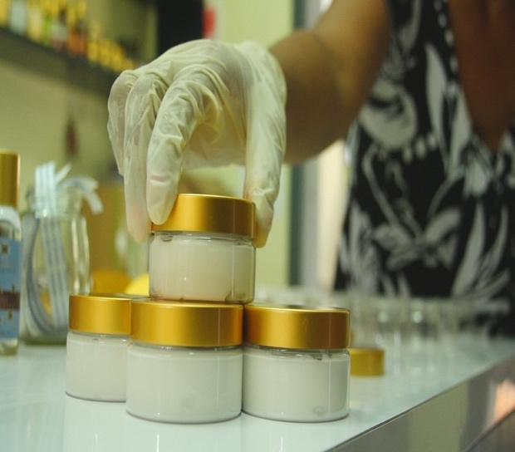
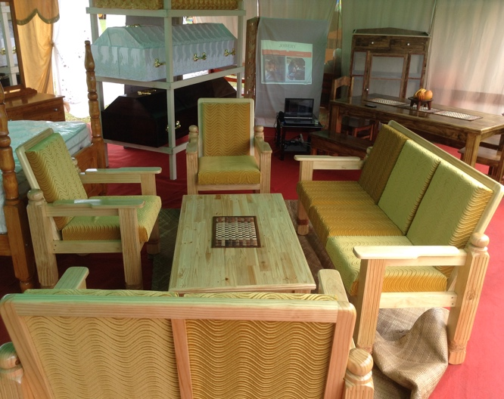

4.1.9 TUÚAKI MO FAKAMAKETIÍ Ó E NGAAHI PISINISI FAKALOTOFONUA
- Fa’u ‘o e Tohi Tu’uaki Koloa ‘e 1 fekau’aki mo e ngaahi Pisinisi Fakalotofonua ‘oku nau ngaohi koloa ‘i Tonga ni.
- Fakafo’ou ‘a e ngaahi papa tu’uaki ‘e 5 ki hono tu’uaki ‘o e Buy Tonga Made (Fakatau Koloa Tonga)
- Fakahoko ‘a e polokalama tu’uaki taki miniti ‘e 30 ‘a e Pisinisi ‘i he Letio.
- Hokohoko atu pe mo e ngaahi tu’uaki ‘i he neti pe koe peesi Facebook ‘a e Tonga Made.
- Hokohoko atu pe mo e ngaahi tu’uaki ‘i he peesi faka-internet ‘o hange ko e peesi ‘a e Potungaue pea pehe foki ki he peesi ‘a e Matangitonga.
- Laka hake ‘i he ngaahi tu’uaki taimi nounou ‘e 50 ‘a e Buy Tonga Made na’e fakalele ‘i he ngaahi letio.
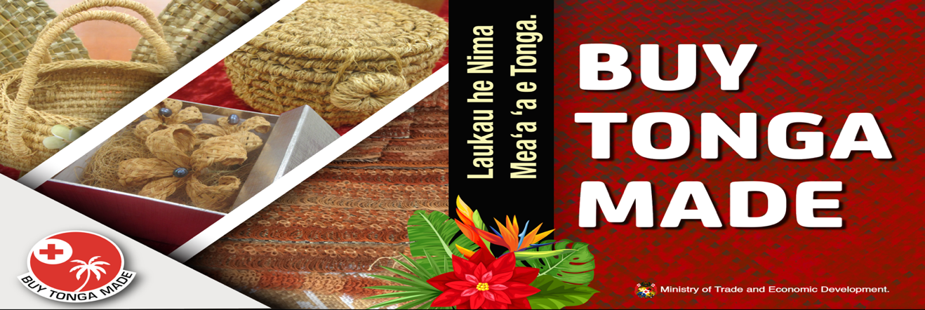

4.1.10 LANGA Ó E NGAAHI FALE FAÓÁNGA KOLOA FOÓU PE HONO FAKALELEIÍ Ó E NGAAHI FALE FAÓÁNGA KOLOA ÓKU LOLOTONGA LELE PE.
- Tali ‘e he Va’a Polokiuameni (Procurement) ‘a Fale Pa’anga ke fakahoko ‘a e Poloseki ki hono langa ‘o e Fale Fa’o’anga Koloa (Pack House) ‘o e Vahenga Hahake ‘i Lapaha.
- Fakamo’oni ‘a e Aleapau Ngaue mo e Kautaha Langa (Puloka Construction) ki hono langa ‘o e Fale Pack ke kamata ‘i Fepueli 2017.
- Lahi fakakatoa ‘o e mahu’inga ki hono langa mo fokotu’u ‘o e Fale Pack House ko e pa’anga ‘e – T$600,000.
- Lava hono fakalelei’i ‘o e Fale Fa’o’anga Koloa (Pack – House) ‘i he ‘Ofisi ‘o e Ngoue ‘i ‘Alaki.
- Lava hono sivi ‘atita mo fakapaasi ‘e he Kautaha ‘Atita HACCP ‘a ‘Aositelelia (HACCP Australia) ‘a e Fale Fa’o’anga Koloa ‘i ‘Alaki, kuo fe’unga pea ‘ataa ke ngaue’aki ki hono ngaohi mo fa’oaki ‘o e meleni ke huu atu ki he maketi Tu’apule’anga.

4.1.11 FAKAHOKO Á E NGAAHI NGAUE KI HE POLOKALAMA TOKONI TOTONGI UTA FAKALOTOFONUA Á E NGAAHI KAUTAHA UTA KOLOA KI TUÁPULEÁNGA
- Tali ‘e he Kapineti ‘a e ELFSS ‘i Sepitema 2020, ke tokoni ‘a e Pule’anga ‘o totongi ‘a hono feleti mai ‘o e ngaahi koloa ngoue, toutai, ngaue fakamea’a mei he ngaahi ‘out motu ke huu atu ki Tu’apule’anga.
- Ko e lahi fakakatoa ‘o e pa’anga na’e tali ‘e he Kapineti ki he ELFSS ko e pa’anga ‘e $200,000.
- Ko e ngaahi Kautaha Uta Koloa ‘e 5 na’a nau ngaue’aki ‘a e Polokalama ELFSS ki he Ta’u Fakapa’anga ko eni.
- Ko e kautaha ‘e 4 ai ko e ngaahi Kautaha Uta Koloa Ngoue ki Tu’apule’anga, pea ko e kautaha ‘e 1 ko e kautaha ‘oku nau uta ‘a e ngaahi koloa veve ukamea (scrame metal) mei he ngaahi tukui motu ke ngaohi ‘o uta ki muli.

4.1.12 NGAOHI MO UTA ATU Ó E NGAAHI KOLOA FAKANGOUE MEI HE KAU NGOUE IIKI KI HE NGAAHI MAKETI TUÁPULEÁNGA
- Lava hono uta atu ‘o e koniteina mokohmoko me’akai foha ‘e 8 ki he maketi MG-Marketing ‘i Nu’usila. Eight (8) fresh root crops containers were exported to MG Marketing NZ.
- Lava hono uta atu ‘o e koniteina ‘aisi me’akai foha ‘e 2 ki he maketi Quality Food Supplies ‘i ‘Aositelelia. Two (2) frozen root crops containers were exported to Quality Food Supplies Market in Australia.
- Lava lelei hono uta atu ‘o e koniteina meleni ‘e 7 ki he maketi Fresh Direct ki Nu’usila. Kaikehe ko e koniteina ai ‘e 3 na’e faka’auha he’ene tu’uta atu pe ko ia ki Nu’usila, tupu mei hono ma’u koi a ‘o e Lango Huhukia ‘i he taha ‘o e ngaahi uta meleni mei Tonga ni ki Nu’usila ‘i he mahina ko ‘Okatopa, 2020.

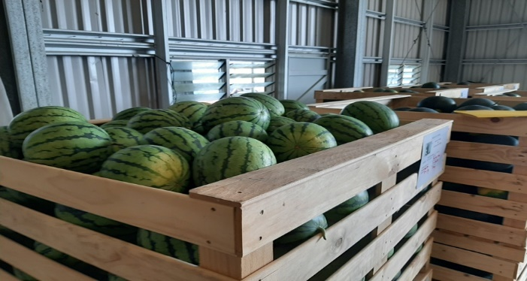
Figure 1Watermelons exported to NZ
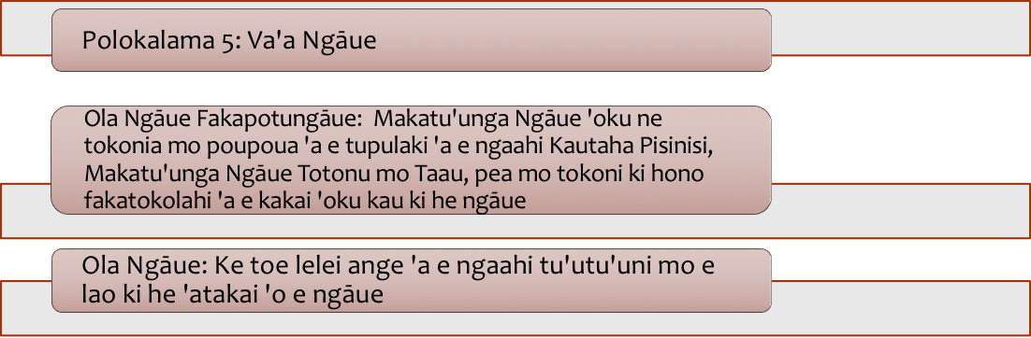
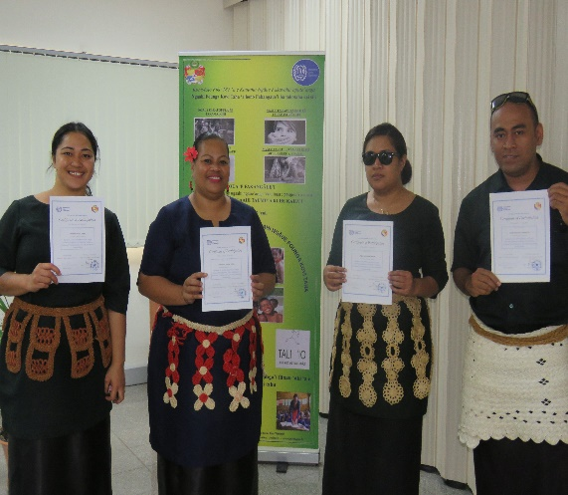

POLOKALAMA 5: VAÁ NGAUE

Ko e Va’a Ngāue ‘oku ‘i ai ‘enau polokalama si’i ‘e tolu (3) pea mo e ngaahi ola ngāue ‘o e va’a ni:

5.1 Tu’utu’uni mo e Lao ki he Ngaahi Vā Fakangāue: Fakapapau’i ‘a e Lao Fakaangaanga ki he Ngaahi Vā Fakangāue.
5.2 Fakatotolo mo tänaki Fakamatala ki he Māketi ‘o e Ngāue: Tuku atu ha ngaahi tānaki’anga fakamatala ‘oku mo’oni mo Totonu fekau’aki pea mo e māketi ‘o e ngaue, pea mo ha ngaahi fakamo’oni pau ke tokonia ‘a e ma’u ngaue.
5.3 Makatu’unga Ngāue Totonu mo Taau: Tokonia mo poupoua ‘a e tupulaki ‘a e ngaahi Kautaha Pisinisi, Makatu’unga Ngāue Totonu mo Taau, pea mo tokoni ki hono fakatokolahi ‘a e kakai ‘oku kau ki he ngāue.

Fakalelei na’e fakahoko
- Ko e polokalama koeni na’e ‘ikai ha me’a ‘e liliu ai he ta’u fakapa’anga 2020/2021.

Kau Kasitomā tefito:
Ko kinautolu kotoa ‘a e ngaahi sino fekau’aki he māketi pea mo e ‘atakai ‘o e ngaue ‘a e kau tefito’i Kasitoma ‘a e Va’a Ngaue. ‘Oku kau ki ai ‘a kinautolu ko eni:

- Kau Ngaue kotoa pe ‘i he ngaahi ngaue faka’api mo e ngaue fakalotofonua (tatau pe ‘a e Tangata’i Fonua pea mo e kau Muli, pea mo e kau ngaue kotoa ‘i he Sekitoa Kautaha Lesisita pea mo e Sekitoa Kautaha ‘Ikai-Ke-Lesisita)
- Kau Pule Ngaue pea mo e Kau Ngaue ‘i he Sekitoa Kautaha Lesisita
- Ngaahi Kautaha ‘a e Kau Ngaue
- Ngaahi Kautaha ‘a e Kau Pule Ngaue
- Kinautolu kotoa ‘oku ‘ikai ke ma’u ngaue

NGAAHI NGAUE TEFITO LAVAME’A

5.1.1 TALI Ó E LAO FAKAANGAANGA KI HE VᾹ FAKANGᾹUE 2020
Na’e tali ʻe he Fale Aleaˊ ʻa e Lao Fakaangaanga ki he Vā Fakangāue 2020. Ko e makamaile fo’ou eni hili ia ha taʻu ʻe 38 ʻa e ngāue ke fokotuʻu ha faʻunga fakalao ke pule’i fakalao ʻaki e ngāue ʻi Tonga. ‘Oku lolotonga ‘i he Fakataha Tokoni ‘a e Lao ki he Vā Fakangāue 2020.

5.1.2. TOKANGA MAKEHE KI HE NGAAHI KOLE NGOFUA NGAUE Á E KAKAI MULI LOLOTONGA E TAIMI KOVITI 19 MO E TAPUNI Á E KAUÁFONUA.
‘Oku hokohoko atu aipe ‘a hono talanoa’i mo aleaʻi ʻe he kau ʻofisa ʻo e MTED mo e MFA ʻa e ngaahi kaveinga ‘i he kole ngofua ngaue ‘a e kakai muliˊ mai ki Tonga ni. Ko e ola mahuʻinga ʻo e ngaahi alea ko ʻeniˊ ko e felotoi ‘a e ongo tafa’aki ngāueˊ ke vakai’i ha founga ‘i loto ‘i he malumalu ‘o e tu’utu’uni ngāue lolotonga, ke solova ‘a e palopalema ki he ngaahi kole ngofua mei he kau muli ‘i lotofonua ‘oku ‘ikai ke nau lava ‘o mavahe atu mei Tonga ni koe’uhi ko e fakangatangata ‘i he fefolau’aki, tupu mei he KOVITI-19. Kuo fakafaingofua’i ai ʻe he MTED ʻa ‘ene ngaahi fiema’u fakalukufua ke sivi’i ‘aki ‘a e ngaahi kole ngofua ngāue ‘a e kakai muli he taimi ko eni ‘o e KOVITI-19. ‘Oku poupou’i ai ‘e he MTED ke foaki ha ngofua ngāue taimi nounou ‘o a’u hono loloa ki ha ta’u ‘e 1 pe, ki he kau kole ngofua ngāue ‘oku nau lolotonga ‘i Tonga ni. Na’e fakakatoa mo e kole ngofua ‘e 57 na’e ngaue ki ai ‘a e Va’a ni pea ko e kole ngofua ai ‘e 36 na’e poupou’i kae ‘ikai ke poupou’i ‘a e kole ngofua ‘e 16. Ko e kole ngofua leva ‘e 5 na’e ‘ikai lava ke fai ha ngāue ki ai he ta’u ni koe’uhi pe ko e ‘ikai ke kakato ‘a e ngaahi fiema’u fakapepa ki ai meia kinautolu na’e kole ngofua ngāue.

5.1.3 FAÚ Ó HA TUÚTUÚNI NGAUE FAKAFONUA KI HE NGᾹUE MAÁ TONGA
Naʻe lava lelei ke fakahoko ha ako ki hono fatu ʻo ha tuʻutuʻuni fakangāue ma’a Tonga he ‘aho 29 ‘o Sune ki he ‘aho 1 ‘o Siulai 2021. Ko e ako ni na’e kau mai ki ai e ngaahi kupu felave’i ki he ngāue. Ko e ola mahuʻinga ʻo e ako ni ko e mahino ‘a e fiem’au ke fatu ha tuʻutuʻuni ngāue fakafonua ki he ngāue, ke tokonia ‘a e feinga fakaakeake faka’ekonomikaˊ pea ke fakaleleli’i ‘a e ngaahi founga teke ngāue totonu ke fakatupulahi ‘a e ma’u ngāue ‘i Tonga ni.
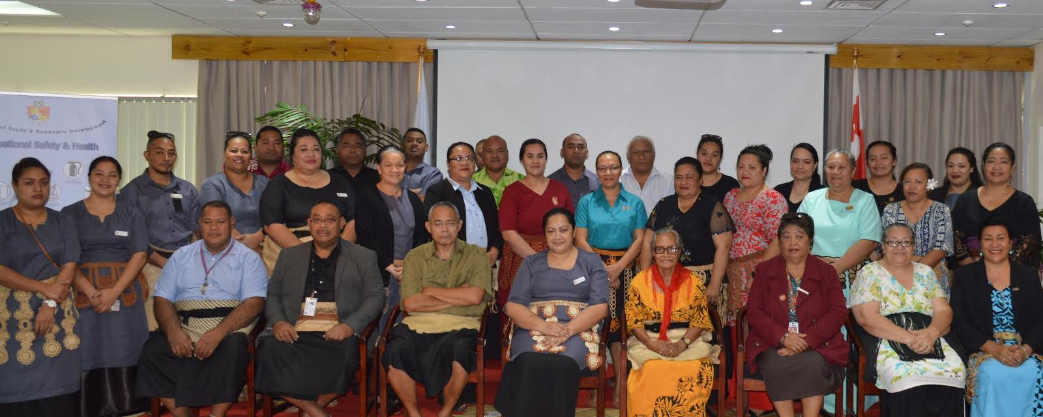

5.2.1. FAÚ Ó HA TANAKIÁNGA FAKAMATALA KI HE MAKETI Ó E NGᾹUE MAÁ TONGA.

Na’e tali ‘e he Potungāue (MTED) ke fa’u ha polokalama tanaki fakamatala ke fakalakalaka’i hono tanaki ‘o e fakamatala ngāueˊ pea mo hono ‘analaiso ‘o e ngaahi fakamatala. ‘Oku fengāue’aki heni ‘a e Potungāue (MTED) pea mo e Potungāue Sitesisitika ‘a Tonga pea ‘oku ‘amanaki ke kakato ‘a e ngāue ni ‘i he ta’u fakapa’anga hono hoko.

5.2.2. TOE FOKOTUÚ Á E SEVESI KI HE NGAUE Á E VAÁ NGAUE Á E KAKAI Í HE POTUNGAUE (MTED)

Ko e taha ia ‘a e tali ‘a e Potungāue ki he nunu’a ko ia ‘a e COVID-19 ‘i he ma’u ngāue, ko ha fiema’u ke fakahoko ha tu’utu’uni ngāue fekau’aki pea mo e māketi ‘o e ngāue ke tokoni ki he ngāue ki hono langalanga hake ‘a e fonua. Na’e fakatokanga’i foki heni ‘a e fu’u fiema’u ke fakahoko ‘a e tokoni ki he kau ta’ema’ungāueˊ ke kumi ha nau ngāue ‘i Tonga ni. Na’e felotoi ai ‘a e Potungāue Fefakatau’aki mo e Langa Fakalakalaka Faka’ekonomika (MTED) pea mo e Potungāue Ngaahi Ngāue Fakalotofonua (Ministry of Internal Affairs), ke hiki mai ‘a e ngāue ki he kumi ngāue fakalotofonuaˊ ke fakahoko atu mei he Va’a Ngāue ‘a e Kakaiˊ ‘i he Potungāue Fefakatau’akiˊ mo e Langa Fakalakalaka Faka’ekonomika (MTED). ‘I he ‘uluaki mahina pe hono kamata ‘o e polokalama ngāue ni, na’e laka hake ‘i he toko 100 ne nau lesisita mai ki he Va’a Ngāue ‘a e Kakai ko e fiema’u tokoni ke kumi ha ngāue ‘i Tonga ni.

‘Oku kei fai e ngāue ke fakakakato ‘a e founga ngāue totonu ki hono hiki mai ko ia ‘o e ngāue ki he kumi ngāue fakalotofonua ki he Va’a Ngāue ‘a e Kakaiˊ ‘i he Potungāue Fefakatau’aki mo e Langa Fakalakalaka Faka’ekonomika (MTED), ‘o kau ai hono fakahū atu eni ki he Kapineti.

5.3.1. FAKAMOÓNI TUKUPA KI HE KONIVESIO Á E KAUTAHA NGAUE FAKAVAHAÁPULEÁNGA (ILO) KI HE FOUNGA KOVI TAHA Á HONO FAKANGAUEÍ HA TOKOTAHA TAÚ SIÍ, 1999 (FIKA 182).

Na’e memipa ‘a Tonga ‘i he Kautaha Ngāue Fakavaha’apule’anga (ILO) ‘i he ta’u 2016, pea ko e toki fuofua taimi eni ki Tonga ke fakamo’oni ki ha tukupā ‘i ha taha ‘o e ngaahi Konivesio ‘a e ILO. Na’e tukupā ‘a Tonga ‘i he ‘aho 4 ‘o ‘Aokosi 2021 ki he konivesio fika 182 fekau’aki mo e founga kovi taha ‘o hano fakangāue’i ha tokotaha ta’u si’i. Ko e tukupā na’e fai ‘e Tonga na’e lava ai ke a’usia ‘e he ILO ‘a e fuofoa Konivesio ke tukupā kotoa ki ai ‘a e kau memipa ‘e 187 ‘a e Kautaha ni. Ne hoko ‘a e tukupā ‘a Tonga ki he Konivesio ko ha sitepu ma’ongo’onga ia ke fakahoko ha ngāue ki hono ta’ofi ‘a hono ngāue’aki ‘a e fanau kei ta’u si’I, ki he ngaahi ngāue koviange ‘o hangee koia koe; ngaahi founga kehekehe ‘a e fakapopula pe ko e ngaahi ngaahi ‘alunga koia ki hono fetuku pe fe’ave’aki ta’efakalao ha tokotaha kei ta’u si’i, fakatau atu pe ko hono tuku atu ha tokotaha kei si’i ke ngāue fakapa’umutu pe ko ha fakatupu ha ngaahi ‘ata kovi, ngāue’aki ha tokotaha kei ta’u si’i ki he ngaahi ngāue ‘ikai fakalao kae tautefito ki he fa’u mo hono tufaki atu ‘a e faito’okonatapu, pe ko ha ngāue pe ko hono natulaˊ tene ala uesia ai ‘a e mo’uilelei, malu, moe hao koia ha tokotaha kei ta’u si’i.

5.3.2. NGAAHI FENGAUEÁKI MO E KAUTAHA NGAUE FAKAVAHAÁPULEÁNGA

‘I he fengāue’aki pea moe ILO, ne malava ai ‘e he Va’a Ngāue ‘a e Kakai, ‘o ma’u ai ha ngaahi poloseki ngāue ke langa ‘a e fakalakalakaˊ ‘i Tonga. ‘Oku kau atu kiai ‘a e;

(a) Fakamatala lipooti ki he Savea Fakavavevave fekauáki pea mo e uesia kovi á e Koviti 19 í he ngaahi kautaha pisinisi pea mo e ngaahi ngaue í Tonga.
Na’e kamata fakahoko atu ‘a e savea fakavavevave ‘i ‘Aokosi & Sepitema ‘o e ta’u 2020 ki he ngaahi kautaha fakapisinisi ‘e 1006 ( koe 650 ai mei he ngaahi pisinisi kuo lesisita, pea koe 356 ai mei he ngaahi pisinisi ‘ikai ke lesisita) ‘a ia ‘oku nau fakangāue’i ha kau ngāue fakakatoa ‘e 7818. Ko e savea ni ke vakai’i mo sivi’i ‘a e uesia kovi koia ‘a e KOVITI-19 ‘i he ngaahi kautaha fakapisinisiˊ, ngaahi ngāue,ˊ pea mo ‘enau ma’u’anga pa’anga hū mai.ˊ Na’e mahino mei he lipooti ‘o e saveaˊ ‘a e ngaahi tu’unga kehekehe ‘o e uesia kovi ‘a e KOVITI-19 ‘i he ngaahi tefito’i sekitoa ‘e tolu(3) – ‘aia ko e sekitoa ngoue, sekitoa sevesi, pea mo e sekitoa fakatupukoloa.

Na’e tuku atu ‘a e fakamatala lipooti ko ‘eni ‘i Sune ‘o e ta’u 2021.

(b) Fakaakeake Fakalukufua ó e Ékonomika áki á hono mapukepuke á e ngaahi kautaha í he sekitoa ó e ngaahi pisinisi íkai ke lesisita í Tonga.
‘I ha polokalama tokoni ‘a e UN Multi Partner Trust Fund (MPTF) ki he fakaakeake mei he KOVITI-19, na’e ma’u faingamalie ai ‘a Tonga ke kau atu ki he ngaahi tokoni pa’anga, pea moe tokoni fakatekinikale ki he ngaahi polokalama ke tokonia ‘a hono langa ‘a e fakalakalaka ‘a e ngaahi kautaha fakapisinisini ‘ikai ke lesisita, kae tautau tefito ki he sekitoa ngoueˊ pea mo e ‘ilo fo’ou.

(c) Faingamalie ki he ongo ófisa é ua mei he Vaá Ngaue á e Kakai ki ha ako fekauáki pea mo e ngaahi tuútuúni ngaue fakavahaápuleánga.
Na’e ma’u faingamālie ha ongo ‘ofisa ma’olunga ‘e ua(2) mei he Va’a Ngāue ‘a e Kakai, ke na kau atu ki ha ako ke toe lolotoange ‘a e ‘ilo ‘o fekau’aki pea mo e ngaahi tu’utu’uni ngāue fakavaha’apule’anga.ˊ Na’e fokotu’utu’u mo fakalele ‘a e ako ni ‘e he Senita Ako ‘a e ILO ‘i Turin.

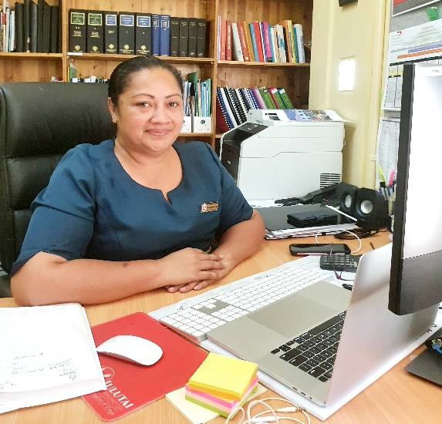
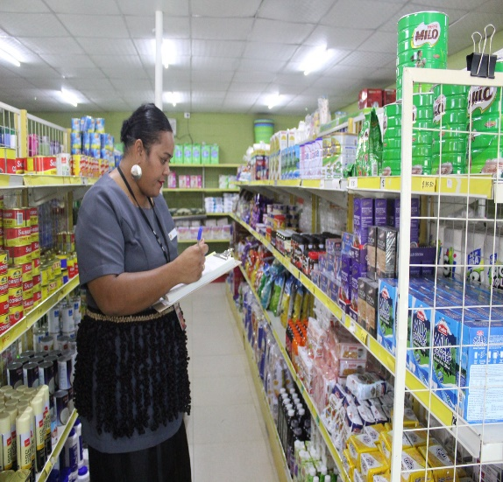

Polokalama 6: tokangaekina e konisiuma mo e fefakatau’aki lelei

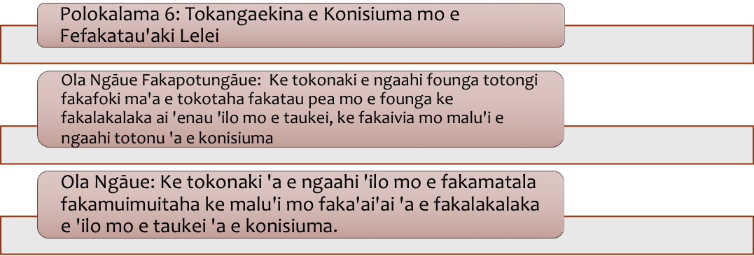

Ko e Polokalama Tokangaekina e Konisiuma mo e Fefakatau’aki Lelei ‘oku ‘i ai e polokalama si’i ‘e fa (4). Ko e ngaahi polokalama fakaikiiki ‘eni:

6.1 Fakalakalaka ‘a e ‘ilo mo e taukei ‘a e Konisiuma ‘i he Fakatotolo mo e fekumi: An institutional framework that promotes consumer welfare
6.2 Fakalahi e ‘Ilo mo e Ako ‘a e Konisiuma: Fokotu’u e ngaahi polokalama ako ke fakalahi e ‘ilo mo e taukei ‘a e Konisiuma
6.3 Fakafuofua ‘o e totongi koloa pule’i: Facilitation of Competent Authority policy directions on regulated goods and services
6.4 Fakamalohi’i mo muimui’i ‘a e lao mo e tu’utu’uni ‘a e Potungāue ke fakahoko ‘e he ngaahi pisinisi: Fakamalohi’i mo muimui’i e ngaahi fiema’u ‘oku fokotu’u mai ‘i he Lao Tokangaekina e Konisiuma, Lao ki he Totongi Koloa, mo e Lao ki he ngaahi Me’afua mo hono lau.

Fakalelei naé fakahoko
- Ko e Polokalama Tokangaekina e Konisiuma mo e Fefakatau’aki Lelei na’e ‘i ai ‘enau polokalama si’i ‘e tolu (3) ‘i he Ta’u Fakapa’anga ‘o e 2019/2020. However, the Compliance & Enforcement sub-program was transferred from Program 1 to the Consumer Program and thus, an increase from 3 sub programs to 4 sub programs in this financial year. Na’e hiki leva ‘a e polokalama ki hono fakamalohia mo muimui’i e Lao Tokangaekina ki he polokalama Konisiuma pea na’e fakalahi leva ‘a e polokalama si’i mei he tolu (3) ki he fa (4).
Kau Kasitoma tefito
Ko e kau kasitoma tefito ‘a e Polokalama Tokangaekina e Konisiuma mo e Fefakatau’aki Lelei ko e kau Konisiuma. ‘I he taimi tatau, ‘oku toe fakahoko fatongia ‘a e polokalama ni ki he ngaahi pisinisi ‘oku lesisita ‘o kau ai e fa’ahinga ko ‘eni:
1. Kautaha tufaki koloa (kautaha hu koloa mai mei muli mo e falekoloa lalahi)
2. Pisinisi taautaha (falekoloa fakatau movetevete mo e ngaahi pausa)
3. Kautaha fakahoko sēvesi (tekisi, ngaahi loli uta mamafa, pasi)
4. Kautaha tufaki lolo mo e kasa
5. Ngaahi sēvesi ki he ‘uhila

6.1 NGAAHI NGAUE TEFITO LAVAME’Á

6.1.1 NGAAHI NGAUE KITUÁ KI HONO FAKAÍLO E NGAAHI FATONGIA MO E TOTONU E KONISIUMA
Na'e lava lelei hono fakahoko e ngaahi polokamafa ngaue ki tu'a mo e ngaahi pisinisi, ngaahi kolo pea pehe fokiki he ngaahi ako ki Vava'u 'i Aokosi pea 'i November ki Ha'apai. Ko e taumu'a e ngaahi ako mo e talatalanoa koeni ke to e mahino ange e ngaahi fatongia mo e totonu e tokotaha konisiuma, ngaahi ngaue ta'e fakalao 'ae ngaahi pisinisi pea ke to e mahinoange e va'a ngaue kuo fokotu'u 'ehe Pule'ange ke tokonia mo e fakaivia e konisiuma. Na'e hiki hake e launga pe mei he vaha'ataimi 'o Sanuali ki Sune kihe launga 'e 201 fakahoa ia kihe launga 'e 92 pe he taimi tatau 'i he 2020. Oku mahino mai heni 'ae tokolahi ange e kakai 'oku nau 'ilo'i e va'a tali launga 'a e Potungaue pea mo e ilo ki he totonu 'ae Konisium 'oku poupou'i 'ehe va'a ngaue koe ni.

6.1.2 A POLOKALAMA NGAUE KI HONO MUIMUIÍ E LAO KI HE TOTONGI KOLOA, NGAAHI MEÁFUA PEA MO E TOKANGAEKINA E KONISIUMA

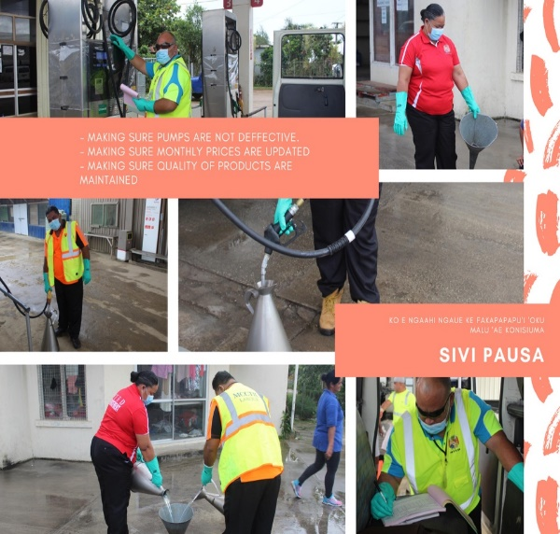
Na'e hokohoko atu e ngaahi 'a'ahi ki tu'a faka'aho e ngaahi falekoloa fakamovetevete ke fakapapau'i 'oku nau muimui ofi kihe ngaahi tu'utu'uni e ngaahi lao oku 'i he malumalu e va'a koeni oku ha atu 'i olunga. Ihe taimi tatau pe na'e lava 'o lesisita fakamahina 'e 6 mo e totongi e ngaahi sivi e ngaahi pausa 'oku fakahoko fakamahina 'eni. Oku atu foki heni hono lesisita e ngaahi me'afua kotoa pe ki hono ngaue 'aki 'ehe kau taha oku nau hu koloa atu ki muli. Ko e ngaahi ngaue koeni kotoa 'oku ikai ke ngata pe 'i Tongatapu kae kau atu kia 'a Vava'u, Ha'apai mo Eua.

6.1.3 LAVA HONO VAKAIÍ E TOTONGI PASI MO E TOTONGI TEKISI
Na'e lava lelei e ngaue ki hono to e siofi e ngaahi totongi pasi pehe foki kihe totongi tekisi oku kau eni he ngaahi sevesi 'ihe malumalu 'o e Pulefe'unga. Na'e lava 'o kasete'i pea kamata e totongi pasi 'i Aokosi 2020. Na'e lava foki hono foktu'u ai pe ha papa tohi fakahinohino i he ongo tau'angapasi (Hahake & Vaheloto) 'ae totongi pasi. Na'e tuku atu 'i he letio e fanongonongo ki he totongi tekisi fo'ou pea to e tufa foki e tatau e la'i totongi ke tuku he tekisi kotoa.
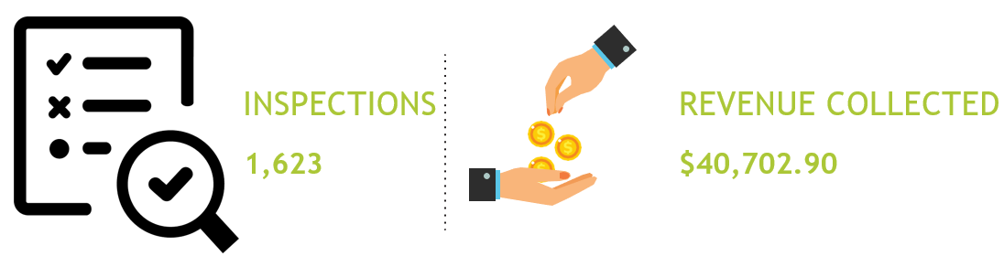

6.1.4 ÁHO FAKAMAMANI LAHI E KONISIUMA
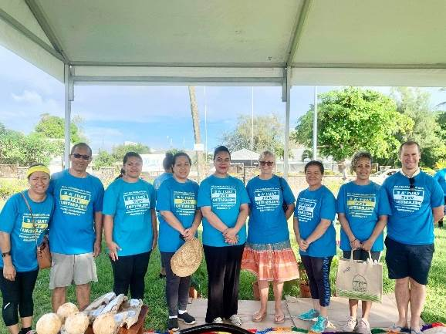
Na'e kau atu e potungaue fakataha mo e kautaha fakamamani lahi kihe Konisiuma 'i hono fakamanatua fakamamani lahi e 'a e ki he totonu 'a e Konisiuma koe 'aho 15 Ma'asi he ta'u kotoa. Na'e fakahoko ha ngaahi ngaue ke faka'ilonga'i aki e kaveinga 'o kau fakataha atu moe kautaha oku nau feinga ke fakasi'isi'i e ngaue 'aki e Pelesitiki ( No Pelesitiki Campaign) 'i hono hiko mo fakama'a e matatahi mei Sopu ki Popua 'i Tongatapu pea matatahi 'i Neiafu.

6.1.5 TOKANGA E KOMITI PULE FEÚNGA KI HONO PUKEPUKE E HIKIHIKI E TOTONGI LOLO MO E KASA
I he ngaue ko e sekelitali ki he Pule Feunga, na'e lava hono tuku atu he taimi totonu e ngaahi totongi lolo fakamahina pehe foki kihe kasa fakamahina 'e 3. Na'e lava 'o fakahoko lelei e fakataha 'ae Pule Fe'unga 'e 8 pea mo e ngaahi tu'utu'uni 'e 6 fou i hono tufaki pe e ngaahi pepa he kau memipa. Ko e lipooti fakata'u hono siofi e ngaahi makatu'unga totongi e lolo na'e tali ia 'ehe Pule Fe'unga pea ngaue'aki 'i he totongi lolo 'i Aokosi 2021. Ko e ngaue ki hono siofi e ngaahi makatu'unga kihe ta'u 2021 oku lolotonga lele ia. Na'e tokoni lahi e ngaahi tu'utu'uni he lipooti ngaue 'o e tau 2020 hono tuku mai e ngaahi fakatonutonu ke tokoni 'i he mahino 'e holo e lahi e lolo humai tu'unga 'i he uesia fakamamani lahi e Koviti 19. New to e tali foki 'ehe Pule Fe'unga e ngaahi me'ani:
- liliu e 'aho hono tukuatu e tootngi lolo fakamahina mo e fakakuata mei he 'aho 15 ki he 'aho 18 'o e mahina kotoa ke tuku ha taimi fe'unga ki he Konisiuma ke nau 'ilo'i ai e ngaahi feliliuaki koeni
- ne tali 'ehe pulefe'unga e hu mai e tuunga 'oku to e ma'olunga ange he penisini, 'o hiki mei he penisini RON 91 kihe RON 95 ai 'oku to e lelei ange eni.

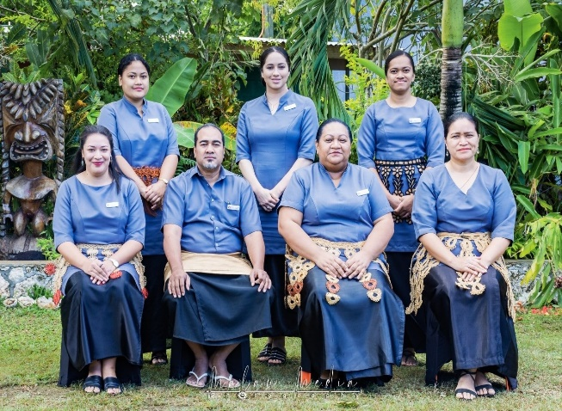

POLOKALAMA 7: FEFAKATAUÁKI FAKAVAHAÁPULEÁNGA MO E ÍNIVESIMENI MULI

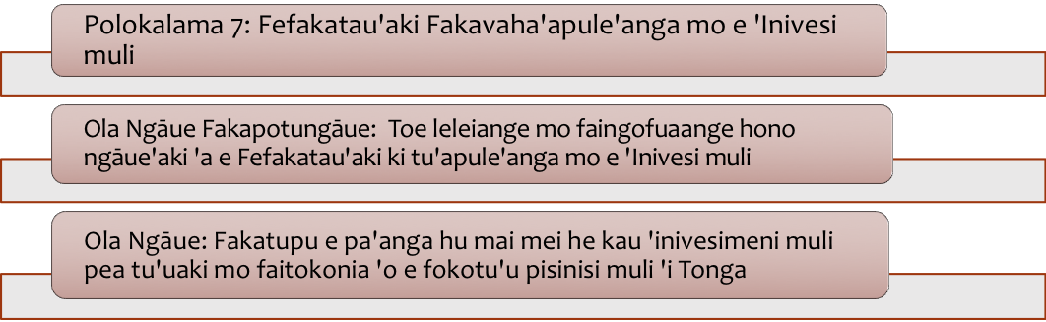

Ko e Polokalama Fefakatau’aki Fakavaha’apule’anga mo e ‘Inivesimeni muli na’e ‘iloa ‘aki e Polokalama Fefakatau’aki mo e ‘Inivesimeni muli ‘o kau ai ‘a e polokalama si’i ‘e fa (4) ko ‘eni:

6.1 Fakamatala fefakatau’aki fakasitesitika mo e Fakatotolo ki he Ngaahi Maketi Fefakatau’aki Fakavaha’apule’anga: Fakalahi mo fakafaingofua’i e hu koloa ki tu’apule’anga mo e fakamaketi
6.2 Tu’uaki mo e faitokonia ‘o e fokotu’u pisinisi muli: Tokonia mo faka’ai’ai e fokotu’u pisinisi muli
6.3 Alea’i ‘o e Fefakatau’aki: Alea’i ‘o e ngaahi fefakatau’aki fakavaha’apule’anga
6.4 Tu’uaki mo e Fakamaketi ‘o e ngaahi koloa hu atu ki tu’apule’anga: Tokoni ki hono tu’uaki mo fakamaketi ‘o e ngaahi koloa hā atu ki tu’apule’anga

Fakalelei na’e fakahoko
- Na’e liliu e hingoa ‘o e Polokalama ki he Fefakatau’aki Fakavaha’apule’anga mo e ‘Inivesimeni muli ke faka’ilonga’aki ‘a e mahu’inga ‘o e ‘inivesimeni.
- Na’e fakahoko makatu’unga ‘i he taumu’a ke fakamāvahevahe’i ‘a e fatongia fakaelotofonua mo e fakavaha’apule’anga.
- Ko e polokalama si’i mei he Fefakatau’aki Fakavaha’apule’anga na’e hiki mai ia mei he Va’a Tokoni ki he ngaahi Pisinisi ki he Va’a Fefakatau’aki Fakavaha’apule’anga mo e ‘Inivesimeni muli.
Kau Kasitomā tefito:
Ko e kau kasitomā tefito ‘a e Polokalama Tu’uaki mo tokonia ‘o e fokotu’utu’u pisinisi muli mo e fakamaketi ‘o e ngaahi koloa hu atu ki tu’apule’anga ko e fa’ahinga ko ia ‘oku nau fakahoko ‘a e fefakatau’aki fakavaha’apule’anga ‘i he ngaahi koloa pea mo e ngaahi ngaue. ‘Oku kau ki ai ‘a e:

  - Ngaahi pisinisi iiki ‘oku uta koloa ki tu’apule’anga
  - Ngaahi pisinisi kuo mateuteu ke hu koloa ki tu’apule’anga ka ‘oku te’eki ke nau hu koloa ki tu’apule’anga
  - Ngaahi pisinisi hu koloa mei tu’apule’anga
  - Kau ‘inivesitoa muli
  - Ngaahi pisinisi mo e kau ‘inivesitoa fakalotofonua
  - Ngaahi polokalama ngaue fakataimi ‘i tu’apule’anga mo e kau ta’ema’u ngaue
  - Ngaahi Potungāue ‘o e Pule’anga & Kakai ‘o e Fonua
  - Ngaahi polokalama ngaue fakamāmani lahi

7.1 NGAAHI NGAUE TEFITO LAVAMEÁ

7.1.1 SAVEA KI HONO VAKAIÍ E NGAAHI FIEMAÚ VIVILI Á E KAU PISINISI KOLOA HU ATU KI MULI
Na’e lava foki ‘o fakakakato ‘a hono fakahoko ‘a e savea ni ‘i Tongatapu. Naʻe tufaki ‘atu ‘a e ngaahi fehu’i ki he kau pisinisi koloa hu mai, kau pisinisi koloa hu atu mo e kau Fakafofonga Uta ki tuʻapuleʻanga ke nau fakakakato mai ‘a e savea. Ko e pisinisi fakakatoa ʻe 33 ne nau fakakakato mai ʻa e ngaahi fehuʻi, ʻa ia ko e peseti ia ‘e 82.5 na’a nau fakakakato mai ‘a e savea. Na’e to e fakahoko foki ha to e ‘a’ahi ki he ngaahi pisinisi hu atu koloa mo hu mai koloa ke fakapapau’i ‘a e ngaahi tali na’a nau ‘omai ʻi he savea. Ko e ola ‘o e savea mo e ngaahi fiema’u tefito na’a nau ‘omai a ia ‘oku ha atu ‘i lalo ka ‘oku ‘ikai fakangatangata pe ai;
- Ke fakahoko ha fakatotolo maketi ‘i Nu’usila, ‘Aositelelia, Hauai’i mo Ha’amoa ke vakai’i ha to e ngaahi faingamalie kehe ke to e fakalahi atu ki ai ‘etau hu koloa ki muli.
- Fakahoko hano to e vakai’i fakalukufua ‘o e ‘ātakai tu’utu’uni ngaue, lao, tu’utu’uni ‘oku fekau’aki mo e fefakatau’aki.
- Fokotu’u ha kautaha ‘a e kau pisinisi hu koloa ki tuʻapuleʻanga ke ne fakama’opo’opo ‘a e fiema’u ‘a e kau Memipa.
- Fakahoko hano ‘analaiso ‘o e hokohoko ‘o e ngaahi ngaue mahu’inga ke fakahoko ki he sekitoa toutai, fakatokanga’i ngaahi founga mahuʻinga ke fili mei ai pea mo e fiema’u ki he ngaahi kautaha tokoni.
- Fakamalohia ‘a e fakatotolo mo e fo’u ‘o ha koloa fo’ou ‘e ala hoko ko e koloa hu atu ki muli mo ma’u foki hano maketi.
- Fokotu’u ha ngaahi naunau fakamokomoko (‘Aisi momoko) ke tanaki ki ai ‘a e koloa ‘a e kau toutai fakakomesiale.

7.1.2 PALANI KI HOO TUÚAKI PEA MO TOKONIÍ Á E ÍNIVESIMENI MULI
Naʻe ʻi ai ʻa e kole tokoni ʻa e Puleʻanga Tonga fakafou ʻi he Potungaue Fefakatauʻaki mo e Langa Fakalakalaka Fakaʻekonomika ki he Commonwealth Secretariat ki ha tokoni ke fakalakalakaʻi hono tukuaki ʻo e ʻinivesimeni mo fakafaingofuaʻi e ʻinivesimeni muli ʻi Tonga. Ko e taumuʻa ʻo e poloseki koʻeni ko hono faʻu ha tuʻutuʻuni ki hono tuʻuaki mo fakaʻaiʻai ʻo e ʻinivesimeni, vakaiʻi e ngaahi sekitoa mahuʻinga ke tuʻuaki ki he ʻinivesimeni, fokotuʻu ʻo ha uepisaiti ki he tuʻuaki ʻo e ʻinivesimeni pea mo fokotuʻu ha ʻatakai fakaʻinivesimeni ke tokoni ki hono fakafaingofuaʻi e ʻinivesimeni ʻaki hano siofi ha ngaahi liliu fakalao ʻoku faingofua ke ne tohoakiʻi mai e ʻinivesimeni ki Tonga.

Na’e fakahoko ‘a e fakataha lahi ‘a e Potungaue pea mo e ngaahi kupu felave’i ‘i he ngaahi ngaue ‘ae Pule’anga kae ‘uma’a ‘ae sekitoa taautaha ki hono fokotu’utu’u ‘a e ‘elia ‘i he ngaahi sekitoa takitaha ke ‘ataa ki he kakai muli kenau ‘inivesi ai. Na’e tanaki ai ʻehe va’ani ‘a e ngaahi fakamatala mo e fakakaukau ‘ae ngaahi kupu felave’i ‘o fakahu ki he kautaha muli ko e Avasant Consultancy ‘oku nau fakahoko ‘ae ngaue ki hono fa’u ‘o e ngaahi palani ke tataki ‘aki ‘a e ngaue ki hono tu’uaki mo tokoni’i ke fakalakalaka ‘a e invesimeni muli ‘i Tonga.

7.1.3 FAKATOTOLO FEKAUÁKI MO E INIVESIMENI MULI Í HE PASIFIKI

Na’e lava lelei hono fakahoko ‘a e fakatotolo ki he ʻInvesimeni Muli ʻi Tonga ni ‘i he ngaue fakataha mo e Pangike Fakalakalaka ‘a ‘Esia. Na’e ngaue fakataha ‘a e Va’a ‘o e Potungaue ni ‘o fengaue’aki pea mo e ngaahi Potungaue felave’i ‘a e Pule’anga ki he ngaahi tu’utu’uni ngaue lolotonga ‘oku ngaue’aki, ‘atakai ‘o e fakahoko pisinisi, pea mo hono fakalele’i ‘a e ngaahi ngaue ‘oku ne fakangatangata mo ‘ikai ngofua ke fakahoko ‘e ha tokotaha muli. Ko e taumu’a ‘o e fakatotolo na’e fakahoko ke lava ‘o ‘ilo ‘a e ngaahi me’a ‘oku ne fakafe’atungia’i ‘a e ‘inivesimeni muli ke ma’opo’opo mo tatau mo e Lao ki he ʻInvesimeni Muli 2021 mo e ngaahi tu’utu’uni lolotonga.

7.1.4 ALEAPAU FEFAKATAUÁKI Á E NGAAHI FONUA PASIFIKI PEA MO ÁOSITELELIA MO NUÚSILA
‘I he ‘aho 13 ‘o Tisema 2020 na’e kamata ngaue’aki ‘a e Aleapau Fefakatau’aki ‘a e ngaahi fonua ‘o e Pasifiki pea mo Nu’usila mo ʻAositelelia. Ko e hili ‘eni ‘a e ‘aho e 60 ʻa e fakamo’oni tukupa ‘a e fonua hono valu (8) ʻa ia ko e ʻOut Motu Kuki, pea mo hono fakahu mai e pepa ki heʻenau fakamoʻoni tukupa ki he Potungaue Fakavahaʻapuleʻanga, Tonga ʻa ia ʻoku nau tauhi ʻa e Aleapau ni. Koe ngaahi founa ‘e valu ‘oku nau kau ki he aleapau ni ‘o kau ki ai ‘a ‘Aositelelia, ‘Otu Motu Kuki, Kilipati, Nu’usila, Niue, Samoa, Ngaahi ‘Otumotu Solomone pea mo Tonga.

7.1.5 PALANI FAKAFONUA ki he Fefakatauʻaki (Tonga Trade Policy Framework) pea mo e Lipooti Fakafonua ki he tuʻunga mateuteu ʻa Tonga ki he fefakatauʻaki ʻi he ope pe fakaʻilekitulonika (National E-commerce Readiness Assessment).

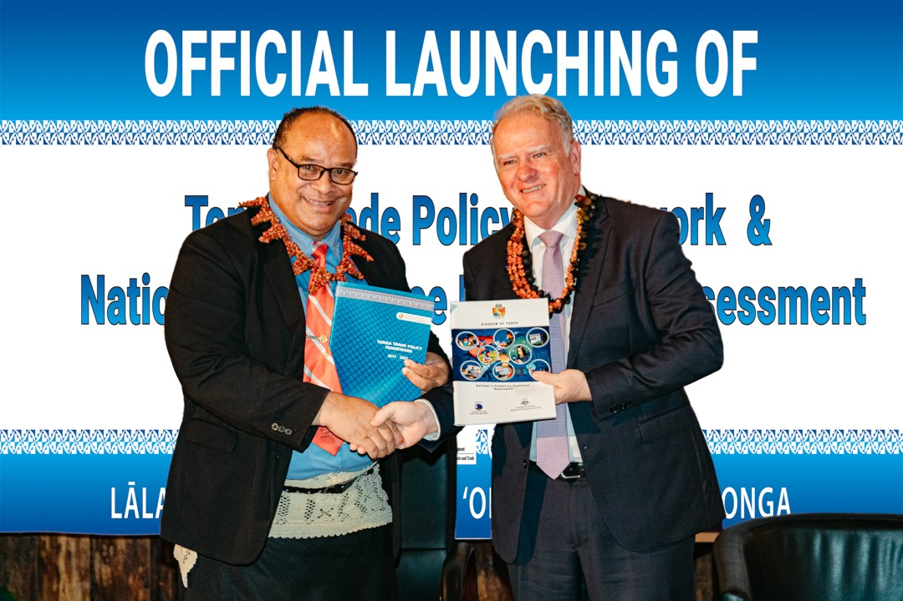
Naʻe malava hono fakaʻilongaʻi fakaʻofisiale e ngaue kuo malava ʻo fakakakato felaveʻi pea moe Palani Fakafonua ki he Fefakatauʻaki (Tonga Trade Policy Framework) ki he taʻu 2017-2025 pea mo e ngaue ki he Lipooti Fakafonua ki he tuʻunga mateuteu ʻa Tonga ki he fefakatauʻaki ʻi he ope pe fakaʻilekitulonika (National E-commerce Readiness Assessment) ʻi ʻAokosi 2020. ʻOku ʻomai ʻe he Palani Fakafonua ki he Fefakatauʻaki e founga ki hono puleʻi mo levaʻi e ngaahi ngaue fakakomesiale ʻi Tonga ni kae pehe ki he ngaahi fonua ʻoku tau fefakatauʻaki mo ia ʻi tuʻapuleʻanga.

ʻOku tokanga makehe ʻa e Palani Fakafonua ki he Fefakatauʻaki ki hono to e fakaleleiʻi e ngaahi founga ki hono fakatupulaki e langa fakalakalaka fakaʻekonomika mo fakasosiale ʻi Tonga ni ʻo hange ko e fakaʻamu ʻoku tukumai ʻi he TSDF kae pehe ki heʻene tokoni ki hono fakahoko mo ʻausia e ngaahi tukupa ʻa Tonga felaveʻi mo e SDGs 8,9, 14.6 mo e 17. Ko e lipooti Fakafonua ki he tuʻunga mateuteu ʻa Tonga ki he fefakatauʻaki ʻi he ope pe fakaʻilekitulonika naʻe faʻu ke ne ʻomai ha ʻanalaiso ʻo e tuʻunga lolotonga ʻoku ʻi ai e fefakatauʻaki ʻi he ope, vakaiʻi e ngaahi fakafeʻatungia ki he fefakatauʻaki ʻi he ope fakalotofonua mo fakavahaʻapuleʻanga, vakaiʻi e ngaahi founga ʻoku lolotonga ngaueʻaki ki he fefakatauʻaki ʻi he ope, ngaahi meʻa ʻoku ne fakafaingataʻaʻiaʻi e fefakatauʻaki ʻi he ope, ngaahi tonounou mo ha ngaahi faingamalie te tau lava ʻo maʻu felaveʻi mo e fefakatauʻaki ʻi he ope.

Ko e ʻEiki Palemia, Hon. Pohiva Tuʻiʻonetoa mo e Talafekau Lahi ʻa Aositelelia ki Tongaʻni naʻa na meʻa fakalangilangi ʻi he ouau ki hono fakaʻilongaʻi fakaʻofisiale e Palani Fakafonua ki he Fefakatauʻaki (Tonga Trade Policy Framework) ki he taʻu 2017-2025 pea mo e ngaue ki he Lipooti Fakafonua ki he tuʻunga mateuteu ʻa Tonga ki he fefakatauʻaki ʻi he ope pe fakaʻilekitulonika (National E-commerce Readiness Assessment).

HALAFONONGA KI HONO NGAUEÁKI Ó E ALEAPAU KI HONO FAKAFAINGOFUAÍ E FEFAKATAUÁKI FAKAVAHAÁ PULEÁNGA.
Naʻe malava ʻo fakakakato e ngaue ki hono faʻu e Halafononga ki hono ngaueʻI ʻo e Aleapau ki hono fakafaingofuaʻI e Fefakatauʻaki, ʻi he fengaueʻaki vaofi ʻa e tafaʻaki Fefakatauʻaki mo e ʻInivesimeni pea mo e Pangike ʻa mamani, ne lava ke fakapaʻanga ai e poloseki koʻeni ko e konga peia ʻetau tukupa ke fakakakato e ngaahi fiemaʻu felaveʻi mo e Aleapau ki hono fakafaingofuaʻi ʻo e fefakatauʻaki fakavahaʻapuleʻanga. Ko e taumuʻa ʻo e poloseki koʻeni ko hono vakaiʻi ʻe ngaahi fiemaʻu vivili maʻa Tonga, fakalakalakaʻi e ʻilo felaveʻi mo e kakano ʻo e Aleapau ni, ngaahi fatongia ke fakahoko felaveʻi mo e a) ngaahi ʻelia e Aleapau kuo muimui pau ki ai ʻa Tonga,; b) ngaahi ʻelia teʻeki ke muimui pau ki ai ʻa Tonga ka ʻe malava pe ke muimui pau ki ai kaku fai e ngaue ke fakakakato c) pea ngaahi ʻelia e Aleapau ʻoku teʻeki ke lava ʻa Tonga ʻo muimui pau ki ai pea ʻoku fiemaʻu mo ha tokoni fakapaʻanga ke fakakakatoʻaki e ngaahi ngaue koʻeni kae malava ke muimui pau ki ai. Naʻe fakahoko ha ngaahi talatalanoa mo e kupu felaveʻI ki hono faʻu Aleapau ki hono fakafaingofuaʻi ʻo e fefakatauʻaki fakavahaʻapuleʻanga, Naʻe fakahoko ha polokalama talatalanoa ki hono faʻu e Halafononga ki hono ngaueʻi ʻo e Aleapau ki hono fakafaingofuaʻi e Fefakatauʻaki ʻo fai e tokanga makehe ki he founga ke fakavaveʻi hono fakafolau mai mo hono tukuange ʻI he kauʻafonua e ngaahi faitoʻo fakafalemahaki lolotonga e taimi COVID-19.

TOKONI KI HE NGAAHI PISINISI FAKALOTOFONUA PEA MO E NGAAHI PISINISI HU KOLO KI MULI
Naʻe malava ʻo fakakakato ʻ a e polokalama ki hono foaki e ngaahi tokoni makehe ʻa e Potungaue ma’ae ngaahi pisinisi fakalotofonua ‘oku nau hu atu ko ia ‘etau ngaahi koloa ki tu’apule’anga; ‘i he faka’osinga ‘o e ta’u fakapa’anga koʻeni, ke tokoni’i mo faka’ai’ai ‘a e ngaahi pisinisi fa’u koloa fakalotofonua ke to e hikiange ‘a e lahi ‘o ‘enau koloa hu atu. Na’e fe’unga katoa mo e toko 26 ‘a e kau tohi kole na’e tali ‘e he Potungaue pea foaki ‘a e pa’anga Tonga fakakātoa ‘e 547,381.26 ki he polōseki ni. Na’e vahevahe foki ‘a e tokoni ki he kalasi kehekehe ‘e 4: Tokoni ki he fakatau mai ha ngaahi misini, feleti ha ngaahi uta ki tu’apule’anga, tu’uaki mo e fakamaketi pea mo e tokoni ki he ngaahi me’a makehe pe.

AKO KI HONO NGAUEÁKI Á E MITIA FAKASOSIALE KI HONO TUÚAKI Ó E NGAAHI KOLOA Í HE OPE
ʻI he fengaueʻaki vaofi ‘a e Potungaue pea mo e Kautaha Fefakatau’aki mo e ‘Inivesi ‘a e Pasifiki ‘i ‘Aositelelia, naʻe fakahoko ai e ako ko ʻeni ki he ngaahi pisinisi Tonga mo ngaahi pisinisi koloa hu atu ’i he ‘aho 8 ‘o Sepitema 2020. Ko e ako ni ‘oku ne fakamamafaʻi mai ‘a e mahu’inga ‘o e ngaue fakapisinisi faka’elekitulōnika (e-commerce) pea mo e fefakahokotaki’anga faka-komipiuta ke ne fakatupulaki ‘a e fefakataua’aki tautau tefito ki he taimi koia ‘o e mahaki faka’auha KOVITI-19. Naʻe fakahoko foki ‘a e ako ni ‘e he fefine mataotao ki he fakamaketi ‘i he OPE mei ‘Aositelelia ko Heather Porter, pea na’e kau mai foki ki ai ha toko 20 ko e kau pisinisi taautaha, pisinisi iiki mo e ngaahi Potungaue felālāve’i.

ngaahi pole
- Tokolahi ó e kau ngaue, neongo óku í ai e ngaahi vaá óku tokolahi feúnga e kau ngaue, ka óku í ai pe vaá é niíhi óku nounou faka kaungaue, kau ai e ongo vaá ngaue á e Vaá Ngaue mo e Fefakatauáki Fakavahaá Puleánga moe Inivesi Muli.

- Fakangatangata e fakahu ó e kau ngaue foóu mei he Potungaue óku ne tokangaí e kau ngaue fakaPuleánga mo e Potungaue Paánga, ó tupunga ai e toki lava ai ke fakakakato e Takingaue ki he Vaá tataki mo tokangaekina ó e fakahoko ngaue í he kuata 2020/2021, hili ia hono tuúaki í he taú 2 pe lahi ange ai.

- Óku fiemaú ke fakahu ha tokotaha ngaue maólunga kene hoko koe takingaue mei he Ófisi í Vavaú.

- Liliu e founga ngaue koeúhi koe koviti 19 hoko ia kene uesia ngaahi ngaue lalahi hange koe fakatoloi ngaue he ú ngaahi vaá

- Ngaahi uesia lalahi mei tuá hange koe ngaahi koloa hu atu ki tuápuleánga koeúhinga ko e liliu fakatupake pe ko e kaniseli á e taimi tepile ó e ngaahi vaka uta koloa.

- Nounou fakaako e ngaahi pisinisi iiki mo e kau pisinisi lalahi he malaé ó e MSE DEVELOPMENT

muimui pau kihe ngaahi tu’utu’uni fakalao

- Ko e kotoa ‘o e ngaahi kole fakatau lalahi na’e fakahoko ‘o fakatatau ki he Lao ‘o e Fakatau Fakapule’anga 2020

- Ko e kotoa ‘o e ngaahi pa’anga na’e tanaki mo e pa’anga na’e ngaue’aki he Potungaue na’e fakahoko fakatatau ki he Lao mo e Tu’utu’u ni ‘o e Pule’I e Pa’anga ‘a e Pule’anga.

- Ko hono ‘atita’I ‘o e ‘ofisi ‘oku lolotonga fakahoko ‘o tautefito ki he ta’u fakapa’anga 2020/2021 pea ko hono ola ‘e lipooti ia ‘I ‘Okatopa, 2021.

fakama’opo’opo
Ko e ngaahi pole kotoa ‘o e mahaki fakamamani lahi ‘o e Koviti 19 ‘oku hokohoko atu ‘ene hoko ko e fakafe’atungia ki he ‘atakai ‘o e fakahoko pisinisi. Ko e ta’u fakapa’anga 2020/2021 na’e ha mahino ai ‘a e ngaahi nunu’a kovi ‘o e Koviti 19 ‘I he holo lahi ‘a e tanaki pa’anga ‘a e vahe tolu ‘e ua ‘o e ngaahi pisinisi ‘osi lesisita. Ka neonog ia, na’e kei tu’ulahoko pe ‘a e fengaue’aki ‘a e Potungaue Fefakatau’aki moe Fakalakalaka Faka’ekonomika mo e ngaahi ngaahi kupu fakapule’anga fekau’aki ‘I hono tokonia e ‘atakai pisinisi ke kei paotoloaki aipe ha ‘atakai faka’ekonomika ‘oku longomo’ui ai ‘a e ‘ilo, poto mo e taukei faka’ekonomika.
Ko e patiseti na’e fakamoleki he ta’u fakapa’anga 2020/21 ko e peseta ‘e 93% ‘o e patiseti na’e tali, aia koe ma’olunga taha ia ‘o hano ngaue’aki ‘e he Potungaue ‘ene patiseti ‘I he ta’u fakapa’anga ‘e tolu (3) kuo mahili atu. Na’e makatu’unga pe foki e lahi e ngaahi fakamole koeni mei he ngaahi tokoni kihe ngaahi pisinis na’e uesia he Koviti 19.
Ko hono fakakatoa, na’e malava ke fakahoko he Potungaue ‘a hono ngaahi fatongia tefito pea toe fakakakato foki mo ha ngaahi ngaue fo’ou na’e fokotu’u ‘I he ta’u fakapa’anga 2020/2021.
Ko e ngaahi lavame’a ‘a e Potungaue na’e malava kotoa pe ia ‘I he poupou moe tataki lelei ‘a e ‘eiki minista ki mu’a Hon. Samiu Vaipulu kae pehe foki kihe ‘eiki minister lolotonga Hon. Tatafu Moeaki kae’umaa ‘a e ngaue malohi ‘a e kau taki ngaue moe kotoa e kau ngaue ‘a e Potungaue.
‘Oku hokohoko atu aipe ‘a e tokangataha ‘a e Potungaue ke fakalelei’I e ngaahi tafa’aki kotoa ‘o enau fakahoko fatongia ki he lelei taha ‘o enau malava.
‘Oku tau hanga atu kihe ta’u fakapa’anga 2021/2022 pea ‘amenekina ‘e ‘iai pe hono ngaahi pole ka neongo ia, ‘oku tau tui pau ko e fengaue’aki vaofi mo e pule’anga, ngaahi kupu tokoni pea moe ngaahi hoa ngaue, ‘e malava pe ke a’usia ai ‘ e he Potungaue ‘a hono ngaahi tefito’I fatongia pea ikuna ai ‘ae ta’u fakapa’anga.

fakalahi 1: ngaahi lao ‘o e potungaue
 | Legislations | Main Purpose
1 | - Business License Act 2002  - Business License (Amendment) Act 2007  - Business License (Amendment) Act 2010  - Business License (Amendment) Act 2012 | To provide for the licensing of all business activities in the country.
 | - Business License Regulations 2007  - Business License (Amendment) Regulations 2010  - Business License Regulations 2012 | For the administration and enforcement of the Business License Act and amendments.
2 | - Registration of Business Name Act 2002  - Registration of Business Name (Amendment) Act 2012 | To provide for the registration of all registered businesses business names.
 | - Registration of Business Name Regulation 2008  - Registration of Business Name Regulations 2014 | For the administration of Business Names registration.
3 | - Companies Act 1995  - Companies (Amendment No. 1) Act 1999  - Companies (Amendment) Act 2001  - Companies (Amendment) Act 2009 | For the incorporation of companies.
 | - Companies Regulations 1999  - Companies (Liquidation) Regulations 1999  - Companies (Amended) Regulations 2003  - Companies (Amended) Regulations 2009  - Companies (Amended) Regulations 2010 | For the administration of the Companies Act.
4 | - Foreign Investment Act 2002  - Foreign Investment (Amendment) Act | Investment promotion and attraction and to protect local investors/Tongans’ businesses in activities that are reserved for Tongans.
 | - Foreign Investment Regulation 2006  - Foreign Investment Regulation | For the administration of the Foreign Investment Act.
5 | Consumer Protection Act 2000 | To protect consumer interests and to establish measures to enable consumers to obtain redress.
6 | Prices & Wages Control Act 1988 | To establish the Competent Authority and to ensure measures to regulate prices and wages.
7 | Weights & Measures Act 1988  - Weights & Measures (Amendment) Act 1997 Weights & Measures (Amendment) Act 1998 | To provide a uniform standard and units of measurement to be used in the country.
8 | Incorporated Societies Act 1988 | For incorporation of non-profit organization.
 | - Incorporated Societies Regulations  - Incorporated Societies (Amendment) Regulations 2010 | For the administration of the Incorporated Societies Act.
9 | Charitable Trust Act 1993 | For registration of a trust board for charitable purposes.
 | Charitable Trust Regulations 2010 | For the administration of the Charitable Trust Act.
10 | - Industrial Property Act 1994  - Industrial Property (Amendment) Act 1999  - Industrial Property (Amendment) Act 2002  - Industrial Property (Amendment) Act 2009 | For the protection of industrial properties, namely- patent, integrated circuit, industrial design and trademarks.
 | - Industrial Property Regulations 2000  - Industrial Property (Amendment) Regulations 2010 | For the administration of the industrial property Act-patent, integrated circuit, industrial design and trademarks.
11 | Copyrights Act 2002 | For the protection of literary and artistic works.
12 | Geographical Indications Act 2002 | For the protection of particular products which are of such qualities that corresponds to a specific place of origin.
 | Geographical Indications Regulations 2008 | For the administration of the Geographical Indication Act.
13 | Protection of Lay-out Designs (Topographies) of Integrated Circuits Act 2002 | For the protection of plans which show the three dimensional location of the electronic components of an integrated circuit.
 | Protection of Layout Designs (Topographies) of Integrated Circuits Regulations 2009 | To regulate the Protection of Lay-out Designs Act.
14 | Protection against Unfair Competitions Act 2002 | For the protection against Unfair Competitions between businesses.
15 | Personal Property Securities Act 2010 | For the registration of personal properties using as collateral to ensure first priorities
 | Personal Property Securities Regulations 2009 | For the administration of Personal Property Securities Act.
16 | Cooperative Societies Act 1973 | To regulate the operations of Cooperative Societies in Tonga.
17 | Credit Unions Act 1977 | To regulate the operations of Credit Unions in Tonga.

